### 2022 年 9 月 28 日



**招银国际环球市场 | 睿智投资 | 行业研究**

CAR-T 细胞治疗行业

**血液瘤突破早线治疗，期待实体瘤突破和商业化腾飞**

2022 年以来，CAR-T 行业已经在血液瘤前线治疗、实体瘤治疗、同种异体治疗等多维度迎来突破，国产CAR-T 产品也成功出海：1) 传奇生物的Cilta-cel 凭借接近100%的ORR 和优异的长期有效性数据，成为首款成功出海的血液瘤CAR- T；2) Gilead 和 BMS 的 CD19 CAR-T 先后获批 2L LBCL 适应症，潜在患者人群显著扩大；3) 科济药业的潜在全球First-in-class 的 Claudin18.2 CAR-T 进入确证性II 期临床，接受CT041 治疗的患者出现CR；4) Caribou 和 Precision 的通用型CAR-T 疗法均展现了超高的ORR，长期药效值得期待。随着研发、生产和支付体系的完善及出海的推进，国内CAR-T 企业有望迎来加速发展期。

* **血液瘤前线治疗顺利推进，潜在患者显著扩大。**自 2017 年两款CD19 CAR- T 获批用于治疗 3L+ r/r LBCL 以来，目前全球已有两款 CD19 CAR-T 产品将治疗适应症前移至 2L LBCL。已获批的两款 BCMA CAR-T 也已经在积极布局多发性骨髓瘤前线适应症的临床试验。我们预计 CAR-T 将在早线血液瘤患者中更好的彰显“治愈”潜力。
* **CAR-T 安全性持续改善，门诊治疗值得期待。**CAR-T 的主要不良反应为

CRS 和 ICANS，随着 CAR-T 产品设计逐步精进，近期上市或临床阶段的CAR-T 产品的安全性上已经实现大幅改善。以 BCMA CAR-T 产品为例， CT103A 和CT053 的三级以上CRS 和ICANS 发生率均为 0%。科济药业已经在 CT053 的美国注册 II 期研究 LUMMICAR-2 中纳入 out-patient 治疗， 如果成功，将能大幅降低总治疗成本。

* **实体瘤CAR-T 多靶点在研，已经显示疗效信号。**过往 CAR-T 被认为难以突

破实体瘤肿瘤微环境。近期，随着科济药业 CT041（CLDN18.2 CAR-T） 的早期临床显示“合适的 TAA 选择+升级清淋方案”有机会实现良好的疗效。目前全球已经有多个针对实体瘤 CAR-T 的产品进入临床阶段，靶点涵盖 CLDN18.2、MSLN、GPC3、B7-H3 等。

* **生产难题逐步攻克，支付手段创新迭代。**CAR-T 产品制备复杂，生产成本

高昂。国内已上市两款 CAR-T 产品的终端价格在 120 万元以上。为了降低成本，国内 CAR-T 企业正在积极进行原料自产或国产化替代的尝试，其中科济药业已经实现了慢病毒的自主生产。支付方面，国内两款 CAR-T 产品上市以来，商保/惠民保等医疗保险的覆盖逐渐完善。

* 考虑到实体瘤患者群体显著大于血液瘤，且缺乏有效的后线治疗手段，建议关注临床进度领先且产品具备疗效优势的科济药业 (2171 HK)。建议关注在血液瘤领域具备先发优势和成功出海经验的传奇生物 (LEGN US)。

### 中国 医药 行业

|  |
| --- |
| **武 煜, CFA** |
| (852) 3900 0842 |
| [jillwu@cmbi.com.hk](mailto:jillwu@cmbi.com.hk) |

**CAR-T 行业重点公司估值表**

|  |  |  |  |  |  |  |  |
| --- | --- | --- | --- | --- | --- | --- | --- |
| **公司** | **代码** | **市值**  **(百万美元)** | **一致预期净利润 (百万元)** | | **一致预期 PS (X)** | |  |
|  |  | **FY22E** | **FY23E** | **FY22E** | **FY23E** |  |
| 科济药业 | 2171 HK | 1,029 | -779 | -873 | 388 | 106 |  |
| 传奇生物 | LEGN O | 6,293 | -2,227 | -1,838 | 36 | 26 |  |
| 药明巨诺 | 2126 HK | 198 | -854 | -769 | 7 | 2 |  |

资料来源：公司、彭博及招银国际环球市场预测

敬请参阅尾页之免责声明 1

目录

细胞与基因治疗优势显著，其中CAR-T 疗法发力最早 3

技术篇：模拟TCR 作用机制，CAR 协助T 细胞完成抗原识别 5

克服 MHC 限制，CAR 构造协助T 细胞激活 5

构造精巧机制明确，CAR-T 已历经若干迭代 6

从技术角度看产品，元件选择或影响产品力 8

市场篇：CAR-T 用于血液瘤疗效优异 10

中美血液瘤预后差异大，创新疗法可改善生存时长 10

后线市场稳步增长，CAR-T 疗法向前线迈进 10

靶点选择决定市场规模 12

血液瘤篇： CAR-T 治疗优势明显，适应症持续拓展 16

CD19 CAR-T 后线治疗 r/r LBCL 疗效优势显著 ，长期随访现治愈潜力 16

Yescarta 首个获批LBCL 前线治疗，Kymriah 面临生产环节挑战 19

CD19 CAR-T 对于 NHL/ B-ALL 广泛有效，进一步拓展适应症版图 22

成立合资公司进行技术落地，国内已有两款CD19 CAR-T 获批上市 24

BCMA CAR-T 角逐后线多发性骨髓瘤治疗市场 25

实体瘤篇：寻找理想靶抗原，CAR-T 积极探索实体瘤适应症 32

道阻且难，CAR-T 用于实体瘤治疗需要克服若干难题 32

高潜力实体瘤靶点浮出水面 33

CLDN 18.2 靶点极具潜力，有望率先突破胃癌适应症 34

力争攻破肝癌适应症，GPC3 靶点研发火热 36

MSLN 靶点具有广谱性，对多种癌症有效 39

技术前瞻篇：有望解决核心难题，异体CAR-T 百花齐放 41

自体 CAR-T 疗效虽佳，但仍有较大改进空间 41

“通用型”CAR-T 需要克服免疫排斥，基因编辑是 UCAR-T 的关键技术 41

多家公司积极布局通用型CAR-T，临床进展尚在早期 42

生产篇：制造工艺复杂，生产成本逐步下降 48

生产流程标准化程度低，低产量导致高成本 48

短期成本下降困难，后续放量将改善局面 50

支付篇：支付体系多元化，CAR-T 可及性逐步改善 52

探索多层级支付方式，提升CAR-T 可及性 52

总结篇：CAR-T 应用前景光明，国内企业进军全球市场 57

# 细胞与基因治疗优势显著，其中 CAR-T 疗法发力最早

细胞与基因治疗 (CGT) 包括细胞治疗和基因治疗，为包括肿瘤在内的难治性疾病提供了新的选择。不同于传统小分子药物和抗体药物需要长期给药，细胞治疗通过体外改造，直接生产“living-drug”，单次静脉注射即可实现长期稳定的治疗效果，治疗优势显著。CAR-T 疗法是当前CGT 在恶性肿瘤领域的主要应用，目前已经在血液瘤的治疗中取得较大成效。

2017 年，随着 FDA 批准了首批两款靶向 CD19 的 CAR-T 疗法，Kymriah 和 Yescarta，全球 CAR-T 市场开始快速发展。截至目前，全球共有七款 CAR-T 细胞治疗药物获批上市 ， 其中 FDA 批准六款，NMPA 批准两款，国内上市的奕凯达与海外上市的 Yescarta 为同一款产品。根据弗若斯特沙利文的数据，2016 年至 2020 年，全球 CGT 市场从 0.5 亿美元增长到 21 亿美元，年复合增长率为 153%；预计未来 CGT 市场规模仍保持快速增长，于2025 年达到 305 亿美元，年复合增长率保持 71%。

### 图 1: 全球 CGT (包含 CAR-T) 的市场规模

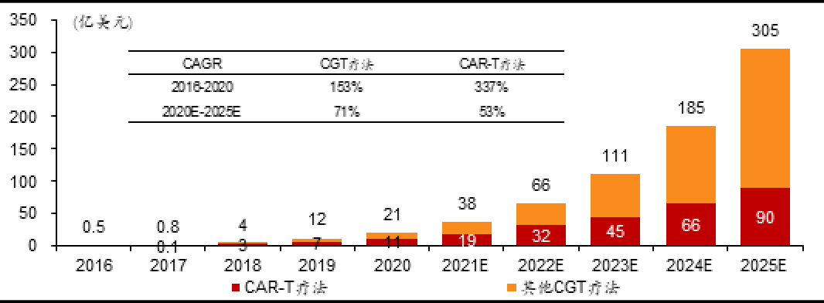

资料来源: 弗若斯特沙利文分析《中国细胞与基因治疗产业发展白皮书》，招银国际证券

相比欧美发达国家，中国 CGT 市场虽然起步较晚，但研发热度高涨。截至 2022 年 3 月 10 日，在clinicaltrials 注册的 868 项CAR-T 相关临床试验中，460 项于中国开展，相比之下， 美国仅有 286 项 CAR-T 相关临床。虽然国内大多数临床试验尚处于早期探索阶段，但进入后期确证性临床的项目数量也呈现逐年增长趋势。未来随着国产 CAR-T 项目逐渐推进至商业化，预测未来五年中国以CAR-T 为主的CGT 市场将进入爆发期。

### 图 2: 全球 CAR-T 临床试验数量地区分布

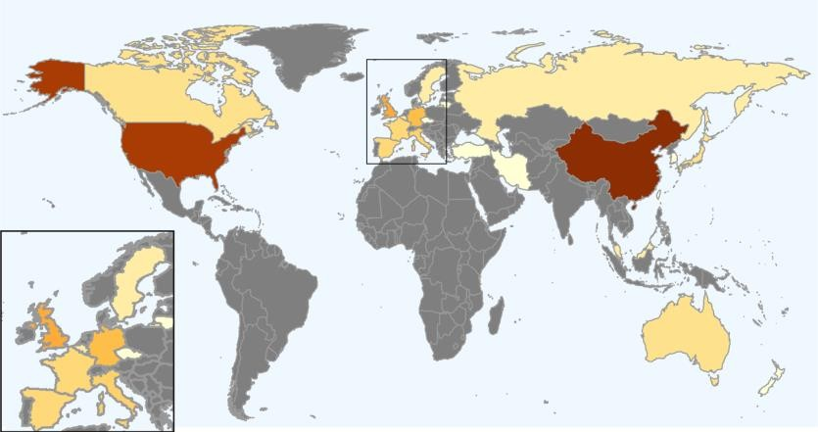

资料来源: Barros LRC et al. Cancers (Basel) 2022，招银国际证券

注：数据截至 2022 年 3 月 10 日

2021 年，国内已经有两款 CAR-T 产品实现商业化，分别为复星凯特的奕凯达和药明巨诺的倍诺达。2022 年初，南京传奇生物自主研发的 BCMA CAR-T 产品 Carvykti 成功出海， 成为全球同类最佳 (Best-in-class) 的 BCMA CAR-T。

除技术较为成熟的自体血液瘤 CAR-T 产品外，国内一些企业也在持续布局实体瘤和通用型CAR-T 技术，其中科济药业的靶向 Claudin18.2 的 CAR-T 产品 CT041 已经进入确证性 II 期临床，靶向 GPC3 的产品 CT011 已经进入 I 期临床；亘喜生物的通用型 CAR-T 平台TruUCAR 上也已经诞生两款候选 UCAR-T 产品，分别为靶向 CD7 的 GC027 和同时靶向CD7/CD19 的GC502，前者已经完成中国IIT 研究。

### 图 3: 国内企业部分 CAR-T 产品布局

|  |  |  |  |  |
| --- | --- | --- | --- | --- |
| **产品** | **自体血液瘤 CAR-T** | | | **异体血液瘤 CAR-T** |
| 靶点/公司 | CD19 | BCMA | 其他 | 异体 CAR-T |
| 复星凯特 | 阿基仑赛, 已上市  FKC889, Ph II |  |  |  |
| 药明巨诺 | 瑞基奥仑赛, 已上市  Nex-G, 临床前 | JWCAR129, Ph I |  |  |
| 传奇生物 |  | Cilta-cel,已上市 | LCAR-AIO, IIT  (CD19×CD20×CD22) | 同种异体 BCMA CAR-T, 临床前  (BCMA) |
| 科济药业 | CT032, Ph I | CT053, Ph II |  | CT0590, IIT (BCMA) |
| 亘喜生物 | GC019F, Ph I |  | GC012F, IIT (BCMA×CD19) | GC007g, Ph I (CD19, 供者来源) GC027, IIT (CD7)  GC502, IIT (CD7×CD19) |
| 驯鹿医疗 |  | CT103A, Ph II  (与信达合作) | CT120, Ph I/II (CD19×CD22)  CT125, IIT (CD5) |  |
| 博生吉安科 |  |  | PA3-17, Ph I (CD7) |  |
| 原启生物 |  |  | OriCAR-017, IIT  (GPRC5D) |  |
| 北桓生物 |  |  |  | CTA101, IND (CD19×CD22)  CTD401, IIT (CD7) |
| **产品** | **自体实体瘤 CAR-T** | | | |
| 靶点/公司 | CLDN18.2 | GPC3 | AFP | 其他 |
| 药明巨诺 |  | JWATM204, IIT JWATM214, 临  床前 | JWATM203, 临床前  JWATM213, 临床前 |  |
| 传奇生物 | LB1908, Ph I | LB2101, 临床前 |  | LB2102, 临床前 (DLL3) |
| 科济药业 | CT041, Ph II CT048, IIT | CT011, Ph I CT0180, IIT CT0181, IIT |  | KJ-C2112, 临床前  (EGFR/EGFRvIII)  KJ-C2113, 临床前 (MSLN) |
| 信达生物 | IBI345, IIT |  |  |  |
| 博生吉安科 |  |  |  | TAA06, Ph I (B7-H3) |
| 斯丹赛生物 |  |  |  | GCC19CART, Ph I (GCC) |
| 原启生物 |  | Ori-C101, IND |  |  |
| 北桓生物 | CTB001, IIT (通用  型) |  |  |  |
| 易慕峰 | IMC002, IIT |  |  | IMC001, IIT (EpCAM) |

资料来源: 公司官网, 招银国际证券

注：部分非上市公司产品开发进度以官网披露为准，可能与实际进度存在一定延迟

# 技术篇：模拟 TCR 作用机制，CAR 协助 T 细胞完成抗原识别

## 克服 MHC 限制，CAR 构造协助 T 细胞激活

抗肿瘤免疫主要由 T 细胞完成，正常 T 细胞活化需要两种信号同时激活，第一信号是 T 细胞表面的T 细胞受体(TCR) 识别到肿瘤表面主要组织相容性复合体 (MHC) 提呈的抗原肽片段，第二信号是T 细胞表面的共刺激分子(CD28)与提呈细胞(APC)表面的 B7 分子(CD80 为B7-1，CD86 为 B7-2)相结合。CD8+T 细胞通过识别 MHC-I 呈递的细胞内源肽段，发挥抗肿瘤免疫作用。然而肿瘤细胞通过调低 MHC-I 的表达，减少抗原呈递，致使 CD8+T 细胞无法被活化，从而逃避免疫系统的监测。在胰腺癌细胞中，也可观察到自噬相关受体蛋白NBR1 通过自噬依赖的通路促进 MHC-I 运送至溶酶体，从而减少细胞表面 MHC-I 的表达。

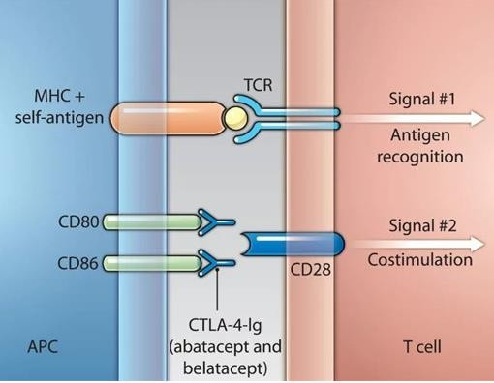

|  |  |
| --- | --- |
| **图 4: T 细胞活化的两种信号通路**  资料来源：Immunotherapy of autoimmune disease，招银国际证券 | **图 5: 胰腺癌细胞表面MHC-1 表达减少**    资料来源：Yamamoto K, et al. Nature 2020，招银国际证券 |

为了克服 TCR 的 MHC 限制，嵌合抗原受体 (CAR) 应运而生，意图通过模拟TCR 的作用机制，帮助 T 细胞完成肿瘤抗原的识别。正常 T 细胞中 TCR 依靠 α、β 链识别由 MHC 提 呈的抗原肽，进而激活T 细胞，而基因改造后的T 细胞表面表达直接靶向肿瘤抗原的CARs， T 细胞得以在 MHC 下调表达后识别并清除癌细胞，达到缓解甚至是根治肿瘤的目的。

### 图 6: TCR 与 CAR 的结构对比

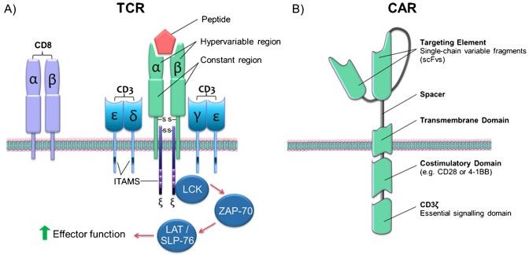

资料来源: Delhove, Juliette M K M et al. Current stem cell reports 2017, 招银国际证券

注：TCR 与 CD3 以 TCR-CD3 复合物形式存在于 T 细胞表面，CD3 将 TCR 识别到的抗原信号由 T 细胞表面由外向内传递，引起T 细胞的活化

## 构造精巧机制明确，CAR-T 已历经若干迭代

CAR 是一种模块化的合成受体，对各元件进行组合优化有望生产疗效更佳的CAR-T 细胞。

CAR 的组成元件包括：1) 胞外抗原结合域，负责直接识别并结合肿瘤相关抗原（TAA）；

2) 铰链区，负责链接抗原结合域与跨膜结构域；3) 跨膜结构域，负责将 CAR 锚定在 T 细胞膜上；4) 胞内信号传导域(共刺激域+CD3ζ)，负责放大抗原信号并传导至胞内，激活T 细胞。

**抗原结合域特异性识别结合肿瘤抗原，亲和力是重要参数。**抗原结合结构域一般为单链可变区 (scFv)，是具有抗原结合能力的免疫球蛋白分子的最小单位，由单克隆抗体的可变重链 (VH) 和可变轻链 (VL) 经柔性连接物连接而成 (VH-linker-VL 或 VL-linker-VH 结构)。抗原结合域的亲和力直接决定了 CAR 的功能。其他设计方面，用人源化或全人源 scFv 替代鼠源可以降低 CAR 的免疫原性，避免宿主免疫排斥，提高 CAR-T 细胞持久性。此外，骆驼重链可变区 (VHH) 也被用作胞外抗原结合域。骆驼类抗体天然缺失轻链，又被称为重链抗体，VHH 的特点包括特异性高，比scFv 稳定性更好，尺寸更小等。

### 图 7: CAR-T 的胞外抗原结合域 scFv & VHH

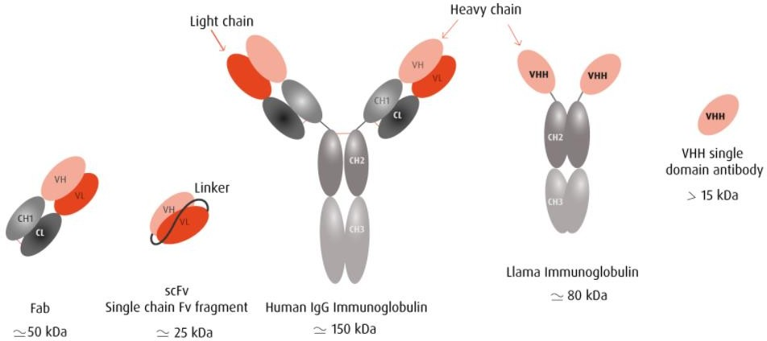

资料来源: Hybribody，招银国际证券

**铰链区连接胞外域与跨膜域，长度或影响 CAR 功能。**铰链区的功能包括提供灵活性，克服空间阻碍，及贡献 CAR 的长度，使得抗原结合域可以接触到靶表位等。最佳铰链区长度取决于肿瘤细胞靶表位的位置和暴露程度，需要根据特定的抗原结合域进行定制。最常用的铰链区来自 CD8、CD28、IgG1 或 IgG4 的氨基酸序列，其中来自 lgG 的铰链区可能导致CAR-T 细胞耗竭，从而影响其回输后的持久性。

**跨膜结构域将 CAR 锚定在 T 细胞表面，可能影响 CAR 的表达水平与稳定性。**跨膜结构域包括 CD3ζ、CD4、CD8α、CD28 等。采用 CD3ζ 作为跨膜域可能促进 T 细胞激活，代价是牺牲CAR 稳定性，相比之下常用的 CD8α 或 CD28 可能会增强CAR 的表达和稳定性。

**传导信号并放大，信号传导域设计决定 CAR-T 代次。**CAR-T 可以被分为五代。第一代CAR 只含有 CD3ζ 信号传导域，缺少共刺激分子，T 细胞无法完全活化和增殖，在体内存活时间短，无法持续抗肿瘤。第二代 CAR 在一代的基础上引入共刺激分子 CD28 或 4-1BB， CAR-T 细胞被完全活化并释放细胞因子，执行细胞毒性功能裂解肿瘤细胞。二代CAR 技术显著提高治疗持久性，临床疗效优异，目前已上市的 5 款CAR-T 产品均采用二代结构。

后续代次的 CAR-T 均在二代结构基础上进行改造。第三代 CAR 增加了一个共刺激分子， 与第二代CAR 相比，T 细胞活化、增殖、分泌细胞因子及细胞毒素的作用更强，然而其靶向识别特异性降低，低亲和分子亦可促进 T 细胞活化，从而更容易产生细胞因子风暴等不良反应。第四代CAR (TRUCK) 添加了IL-12 等共表达的细胞因子，进一步强化免疫应答。第五代 CAR 添加了 IL2-2Rβ 胞内结合 SAAT3/5 的结构域，旨在激活 Janus 激酶信号转导和转录激活因子 (JAK-STAT) 信号通路以促进 T 细胞增殖。与第二代和第三代相比，第五代CAR-T 细胞被证明具有更好的抗肿瘤作用和持久性。

### 图 8: 五代 CAR 的结构对比

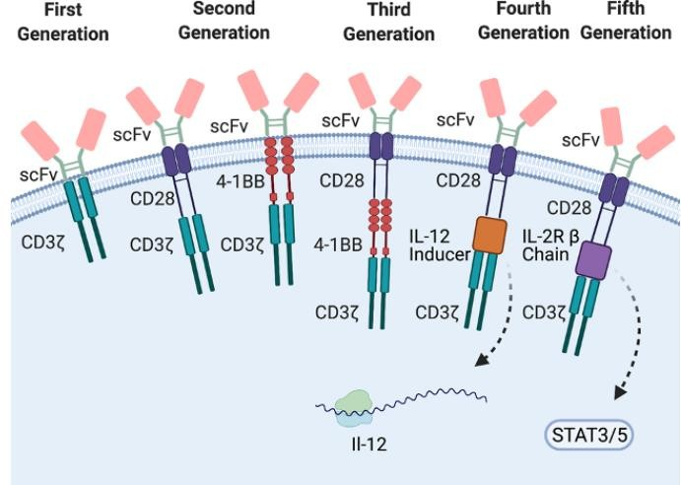

资料来源: Umut Ö et al. Memo 2021，招银国际证券

最常用的共刺激分子是 CD28 和 4-1BB，不同共刺激分子胞内信号对 CAR-T 细胞的活化作用并不完全相同，已有的临床证据证实 CD28 的促增殖更迅猛但易耗竭，4-1BB 较温和但持续久。其他在临床前和早期临床试验中具有显著治疗潜力的共刺激域包括 OX40、CD27 和ICOS，CD28 和ICOS 为 CD28 超家族成员，促进T 细胞的快速增殖，4-1BB、CD27、OX40 为TNFR 超家族成员，主要参与记忆T 细胞的调控。

### 图 9: 共刺激分子对 CAR-T 细胞的调控

|  |  |  |  |
| --- | --- | --- | --- |
| **共刺激分子** | **所属家族** | **T 细胞亚群调控** | **细胞因子调控** |
| CD28 | CD28 | 增强 CD8+ CAR T 细胞的抗凋亡、维持记忆 T 细胞功能 | 诱导 CAR T 细胞表达更高的 IL-2 |
| 4-1BB | TNFRSF | 主要作用于 CD8+ T 细胞 | 增强 T 细胞线粒体的功能 |
| OX40 | TNFRSF | 主要作用于CD4+ T 细胞，诱导其分化为 Th1 和Th2 细胞 | 促进 CAR-T 细胞产生更多的 IFN-γ 和  IL-17，抑制 CAR T 细胞表达IL-10 |
| CD27 | TNFRSF | 参与初始 CD4+和 CD8+ T 细胞的应答及扩增，诱导CD4+分化为Th1 细胞 | 激活T 细胞上调表达IL-2、IFN-γ 、 IL- 7R |
| ICOS | CD28 | 主要作用于CD4+ T 细胞，诱导 Tfh 和  Th17 的细胞分化 | 诱导 CAR T 细胞表达 IL-17 等炎性细胞因子，但不能诱导 T 细胞产生 IL-2 |

资料来源: Pubmed，招银国际证券

当前，全球绝大多数临床阶段 CAR-T 产品采用二代结构(70.9%)，采用三代结构和四代结构的CAR-T 分别占 13.4%和 14.1%，其中绝大多数仍采用 CD28 或 4-1BB 共刺激域。

### 图 10: 临床阶段CAR-T 产品代次分布及共刺激域选择

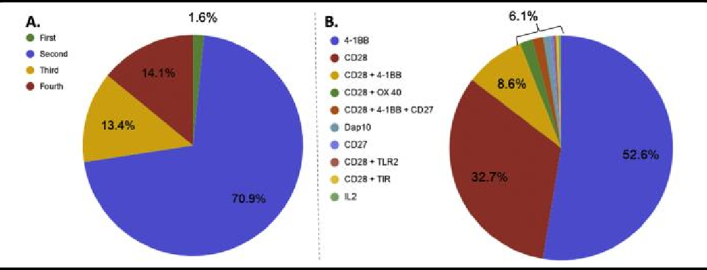

资料来源: Moreno-Cortes E et al. Critical Reviews in Oncology Hematology 2021，招银国际证券

## 从技术角度看产品，元件选择或影响产品力

**前五款在美上市的 CAR-T 结合域均为鼠源，传奇生物的独特设计提升靶细胞亲和力。**已获FDA 批准上市并实现商业化的四种 CD19 CAR-T 疗法中，Kymriah (Novartis)、Yescarta (Gilead/ Kite)、Tecartus (Gilead/ Kite) 和 Breyanzi (BMS/ Kite) 的胞外域均采用 FMC63 scFv。FMC63 是一种针对 CD19 的 IgG2a 小鼠单克隆抗体，FMC63 单链抗体是 CD19 特异性CARs 最常用的胞外域成分。Abecma (BMS/ Bluebird) 作为全球第一款上市的 BCMA CAR-T，其胞外域采用鼠源性 11D5-3 scFv。而刚刚获批上市的 Carvytki (Legend/ J&J) 设计独特，采用了骆驼源可变重链结构域，基于 VHH 较小的体积，Carvytki 使用两个 VHH 同时针对两个 BCMA 表位，继而提升其对肿瘤细胞的亲和力。

### 图 11: 获 FDA 批准上市的 CAR-T 结构对比

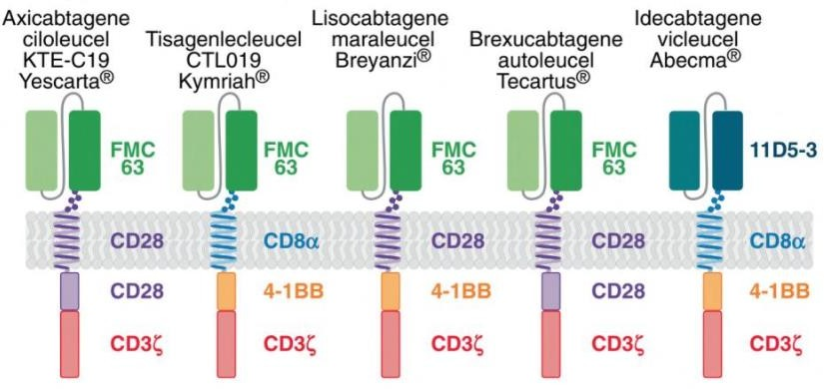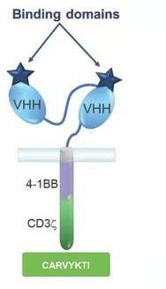

资料来源: Gene and Cellular Immunotherapy for Cancer，Legend Biotech, 招银国际证券

注：最右图为传奇生物Carvytki (cilta-cel) 构造

**共刺激域选择影响安全性和持久性，CD28 可能诱导释放更多细胞因子。**作为一种“Living- drug”，CAR-T 细胞疗法相对于传统药物治疗的最大优势在于其可长期响应，因此 T 细胞的持久性是评判 CAR-T 细胞功效的重要决定因素。此外，使用 CAR-T 疗法的患者往往病程

较为晚期，而 CAR-T 治疗相关 SAE 比例一般较高，考虑到保障患者安全及尽可能节省住院花费，CAR-T 治疗的安全性尤其值得重视。

共刺激域可实现细胞内信号的活化，使 T 细胞持续增殖并释放细胞因子，但过度的共刺激信号可能会促进衰竭， 另外也有可能会导致细胞因子释放综合征 (cytokine release syndrome, CRS)。目前全球已获批的所有 CAR-T 产品均采用二代结构，伴有一个共刺激域 CD28 或 4-1BB。研究表明，具有 CD28 共刺激域的CAR-T 细胞主要使用糖酵解，而 4- 1BB 共刺激域促进 CAR-T 细胞的线粒体生成，增强呼吸作用。因此，CD28 共刺激域可以诱导更迅速的抗肿瘤反应，但持久性较差；而 4-1BB 的肿瘤清除速度较慢，但可诱导持续性的高水平反应。细胞因子释放方面，临床前研究表明，对比表达 4-1BB 共刺激域的CAR- T 细胞，表达 CD28 共刺激域CAR-T 细胞通常释放更多的细胞因子(IL-2、IFNγ 及TNF)。

### 图 12: T 细胞活化的两种共刺激信号通路

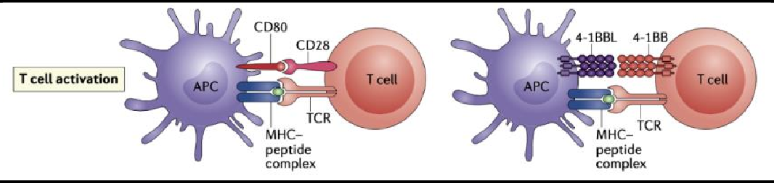

资料来源: Cappell KM et al. Nature Reviews Clinical Oncology 2021, 招银国际证券

注：CD28 通常以同型二聚体形式存在，在静息和活化状态的T 细胞上均有表达，大约 80%的CD4+T 细胞和 50% 的 CD8+T 细胞表达 CD28； 三个 4-1BB 蛋白与 4-1BBL 的三聚体结合形成六聚体复合物， 4-1BB 在静息CD4+/CD8+T 细胞上不表达

从上市产品来看，采用 4-1BB 作为共刺激域的产品也的确倾向于更安全。在几款 CD19 CAR-T 中，针对 r/r LBCL 适应症，Yescarta (CD28)/ Kymriah (4-1BB)/ Breyanzi (4-1BB) 的 CRS 比例分别为 92%/ 57%/ 42%，另外三款疗法的免疫效应细胞相关神经毒性综合征(Immune Effector Cell-Associated Neurotoxicity Syndrome, ICANS) 发 生 率 分 别 为67%/20%/30%，也一定程度上证实了表达 4-1BB 的 CAR-T 疗法倾向于更安全。持久性方面，在淋巴瘤的小鼠模型中发现表达 4-1BB 的CAR-T 细胞同时也能够高表达T 细胞记忆相关的基因，使T 细胞能够存活更长的时间以维持其抗肿瘤活性。

# 市场篇：CAR-T 用于血液瘤疗效优异

## 中美血液瘤预后差异大，创新疗法可改善生存时长

血液肿瘤是最常见的恶性肿瘤之一，血液肿瘤分型复杂，根据 GLOBOCAN 2020 的数据， 中国最常见的血液肿瘤分布为非霍奇金淋巴瘤 (NHL)、多种类型的白血病 (leukemia)及多发性骨髓瘤 (MM)，2020 年中国的新增患者数分别约为 9.3 万、8.5 万及 2.1 万。血液肿瘤在东西方国家之间的流行病学差异较大，欧美国家发病率全球最高，而亚洲相对较低，导致这种差异的原因可能包括人种差异及诊断普及程度的差别。

由于国内获批药物较少、医保覆盖范围较窄等因素，中美血液瘤患者的预后存在差异。根据GLOBOCAN 2020 的数据，美国血液瘤的存量发病率显著高于中国，非霍奇金淋巴瘤、白血病、多发性骨髓瘤的五年存量发病率分别为 72.6/10 万、56.7/10 万及 27.6/10 万，相比之下，中国上述三种血液瘤的五年存量发病率仅为18.0/10 万、16.7/10 万与3.55/10 万。

根据 American Cancer Society 的统计，过去 28 年间美国血液瘤患者五年生存率几乎翻倍， 中国目前仅相当于美国 28 年前水准，体现中国血液瘤治疗领域存在较大未被满足的需求。 美国血液瘤预后的改善很大程度上受益于疗法迭代，以利妥昔单抗为代表的靶向疗法曾促 进血液肿瘤“慢病化”，近期随着 CAR-T 等创新疗法的出现，部分血液瘤的预后进一步得到 显著改善。以青少年白血病为例，美国儿童急性淋巴白血病(p-ALL)的五年生存率已经达到89% (数据来源：Cancer Statistics 2021)。

|  |  |
| --- | --- |
| 图 13:美国血液瘤五年生存率变化    资料来源：弗若斯特沙利文，招银国际证券 | 图 14: 中美血液瘤五年生存率对比    资料来源：American Cancer Society 2022，招银国际证券 |

## 后线市场稳步增长，CAR-T 疗法向前线迈进

CAR-T 疗效数据优异，具有治愈潜力，市场空间广阔。CAR-T 领域重磅交易频现，2017 年8 月，Gilead 以 119 亿美元收购Kite；2018 年 1 月，Celgene 以 90 亿美元收购 Juno (2019 年 1 月 BMS 以 740 亿美元收购Celgene)。目前全球范围内共有 7 款CAR-T 产品上市，其中 5 款针对 CD19 靶点，2 款针对 BCMA 靶点，适应症涵盖多种血液瘤。

目前已上市CAR-T 产品放量较慢，主要因为：1) 2022 年前CAR-T 产品仅获批末线适应症， 覆盖患者少；2) 2021 年前仅有靶向 CD19 的 CAR-T 产品上市，产品同质化严重；3) 高昂的生产成本导致高定价，患者可及性较差；4) CAR-T 生产流程复杂，产能释放慢。

根据各公司财报，2021 年五款 FDA 批准上市的 CAR-T 产品销售额合计超过 17 亿美元。2021 年Gilead 凭借靶向 CD19 的两款CAR-T 产品，Yescarta 和 Breyanzi，共实现 8.71 亿美元的收入。Norvartis 仅有一款 Kymriah 于 2017 年获批上市，2021 年销售额达 5.87 亿美元。2021 年初 BMS 的首个CAR-T 产品，也是全球第四款CD19 CAR-T 实现商业化，是来自 Juno 的 Breyanzi，然而全年销售额并未过亿。相比之下，BMS/ Bluebird 的 Abecma 作为全球首款 BCMA CAR-T，虽然上市时间相比 Breyanzi 晚将近两个月，但其 9 个月销售额接近于 Breyanzi 的两倍。

### 图 15: 海外获批情况/历年销售额一览

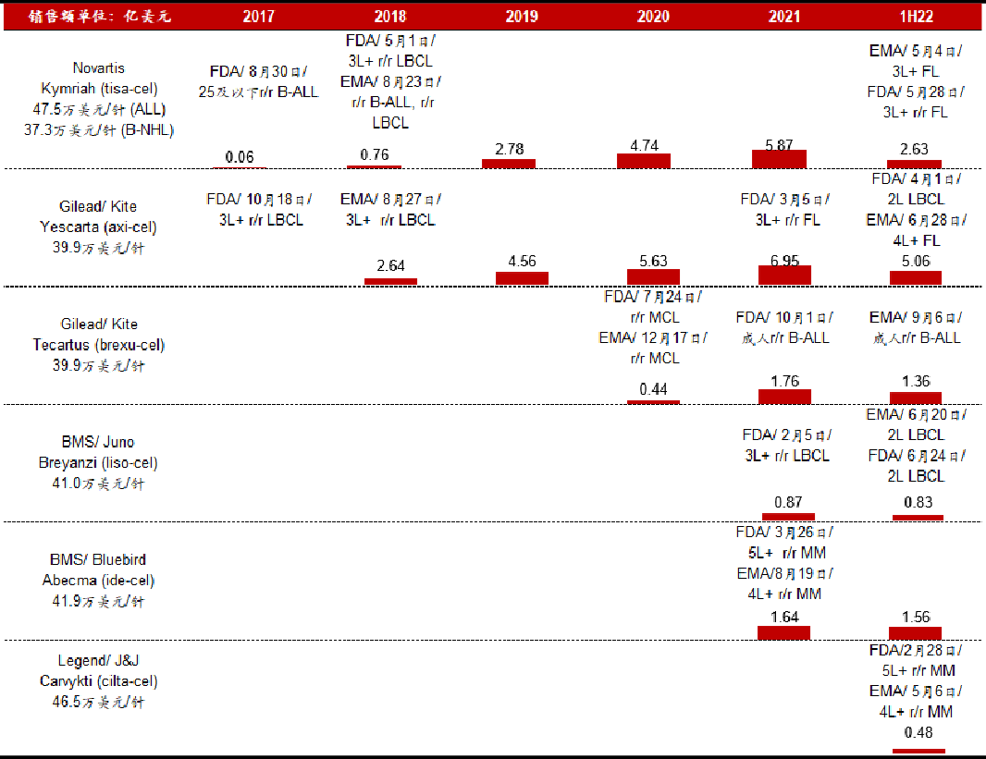

资料来源：公司年报，AJMC, FDA，EMA, 招银国际证券

近来CAR-T 疗法持续取得进展。目前传奇生物的Carvykti 已经作为best-in-class 的 BCMA CAR-T，获得 FDA 和 EMA 批准上市，用于 r/r MM 的治疗。Carvykti 大幅刷新疗效数据， CARTITUDE-1 中位随访期 22 个月时，ORR 达 98%，其中 sCR 达 83%，本次随访仍未达到mPFS 和 mOS，两年 PFS 和OS 分别为 55%和 70%。

今年 Yescarta 和 Breyanzi 也先后攻克前线适应症。上半年 Yescarta 获FDA 批准用于二线及以上治疗 LBCL。Yescarta 与既往标准治疗相比，无事件生存期 (EFS) 延长 6.3 个月(SOC: 2.0 个月), 两年内无疾病进展或无需其他癌症治疗的生存率为40.5% (SOC: 16.3%)。随着前线适应症的顺利获批，上半年 Yescarta 实现 5.06 亿美元的销售，同比增长 50%。

此外，各家公司也在积极开发新一代CAR-T 生产平台，21 年 12 月，Novartis 在 ASH 会议推出 T-Charge 平台，将 CAR-T 生产时间缩短至不到 2 天。亘喜生物的 FasTCAR 平台也能将自体CAR-T 细胞生产的时间从 2 到 6 周缩短到次日生产完毕。

## 靶点选择决定市场规模

由于 CD19 与 BCMA 在 B 细胞成熟过程中表达阶段不同，靶向 CD19 或 BCMA 的 CAR-T 所针对的适应症也不同。目前CD19 CAR-T 的获批适应症已覆盖 NHL 当中的LBCL、FL、MZL、MCL 及儿童和成人 B 细胞急性淋巴性白血病 (B-ALL)，并正在积极探索 B 细胞恶性肿瘤其他亚型的适应症。相比之下，目前 BCMA CAR-T 主要覆盖 MM 适应症，但也有部分公司开始探索其在自免领域的应用潜力。

CD19 是 B 细胞表面发挥特异性信号转导的受体，在 B 细胞成熟各阶段均有表达，同时CD19 也频繁表达于 B 细胞恶性肿瘤。95%以上的 B 细胞淋巴瘤和 B 淋巴细胞白血病均表达 CD19 抗原。由于 CD19 的表达程度高于 CD20、CD22 等，因此 CD19 是治疗B-ALL 和NHL 的一个首选靶点。然而 CD19 特异性不强，靶向 CD19 的 CAR-T 也会清除正常 B 细胞，导致部分接受CD19 CAR-T 治疗的患者出现B 细胞发育不全。

B 细胞成熟抗原 (BCMA) 是一种跨膜糖蛋白，通过结合B 细胞激活因子(BAFF)，可激活大量生长及存活信号；通过结合增殖诱导配体 (APRIL)，可上调免疫检查点表达水平，制造免疫抑制的肿瘤微环境。BCMA 主要表达于终末分化的 B 细胞，在初始 B 细胞、造血干细胞和正常组织中不表达，因此特异性良好。由于 BCMA 在 MM 多阶段表达水平相似，因此在整个疾病过程中都是有效的治疗靶点。

### 图 16: B 细胞发育过程及靶点表达

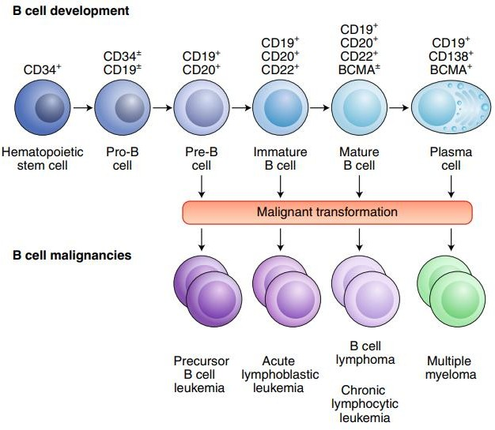

资料来源：Milone M.C. et al, Nature Cancer 2021, 招银国际证券

NHL 亚型众多，主要分为侵袭性 (aNHL) 和惰性 (iNHL)，aNHL 包括大 B 细胞淋巴瘤(LBCL)、滤泡性淋巴瘤 (FL) III 级、套细胞淋巴瘤 (MCL) 等，恶性程度高、生长迅速； iNHL 包括FL I-II 级、边缘区淋巴瘤 (MZL)等，病程较长、发展缓慢。

中美在血液瘤各亚型上发病率的区别较大。中国LBCL 发病率约占 NHL 的 41%，相比之下美国 LBCL 发病率约占 NHL 的 23%。中国急性白血病更多见，尤其急性髓细胞白血病(AML) 最常见。美国慢性淋巴细胞白血病 (CLL/SLL) 发病率远高于中国，B-ALL 发病率远低于中国。

**针对 NHL/ B-ALL 适应症，国内CD19 CAR-T 市场规模有望在 2030 年突破 123 亿元**我们对CD19 CAR-T 市场规模的测算基于如下数据与假设：

1. **新增/ 存量发病率**：参考GLOBOCAN 2020 的数据， 2020 年 NHL 的新增患者数/年死亡人数/五年患病数分别为 9.28 万人/5.44 万人/26.06 万人；白血病的新增患者数/年死亡人数/五年患病数分别为 8.54 万人/6.17 万人/24.18 万人。参考国家癌症中心发表的

《 Cancer statistics in China and United States, 2022: profiles, trends, and determinants》，预计 2022 年 NHL 新增患者数/年死亡人数分别为 9.78 万人/ 5.79 万人；白血病新增患者数/年死亡人数分别为 8.82 万人/ 6.45 万人。我们假设 NHL 新发/ 死亡增长率分别为 2.6%/ 2.5%；白血病新发/死亡增长率分别为 1.7%/ 1.6%，五年存量患者数采用该数值+当年新增患者数-死亡数得到。

1. **NHL/ B-ALL 各亚型发病率**：中国 NHL 各亚型发病占比参考弗若斯特沙利文的数据，

LBCL 约占41.0%，MZL/FL 约占6.1%，MCL 约占3.4%，CLL/SLL 约占4.6%。此外， 参考《成人急性淋巴细胞白血病诊疗指南 2018》，中国 ALL 的发病率占全部白血病的15%；根据弗若斯特沙利文的数据，ALL 患者中75%是具有CD19 阳性表达的B-ALL。

### 图 17: 国内 CD19 CAR-T 市场规模测算

|  |  |  |  |  |  |  |  |  |  |  |  |
| --- | --- | --- | --- | --- | --- | --- | --- | --- | --- | --- | --- |
| **千人** | **2020** | **2021** | **2022E** | **2023E** | **2024E** | **2025E** | **2026E** | **2027E** | **2028E** | **2029E** | **2030E** |
| 非霍奇金淋巴瘤 (NHL) |  |  |  |  |  |  |  |  |  |  |  |
| B-NHL 新增患病人数 | 92.8 | 95.3 | 97.8 | 100.4 | 103.0 | 105.7 | 108.5 | 111.4 | 114.3 | 117.3 | 120.4 |
| **NHL 五年患病数** | **260.6** | **300.1** | **340.7** | **382.5** | **425.5** | **469.6** | **514.9** | **561.5** | **609.4** | **658.7** | **709.3** |
| LBCL 患病人数 | 106.8 | 123.0 | 139.7 | 156.8 | 174.4 | 192.5 | 211.1 | 230.2 | 249.9 | 270.1 | 290.8 |
| MZL/FL 患病人数 | 15.9 | 18.3 | 20.8 | 23.3 | 26.0 | 28.6 | 31.4 | 34.3 | 37.2 | 40.2 | 43.3 |
| MCL 患病人数 | 8.9 | 10.2 | 11.6 | 13.0 | 14.5 | 16.0 | 17.5 | 19.1 | 20.7 | 22.4 | 24.1 |
| CLL/SLL 患病人数 | 12.0 | 13.8 | 15.7 | 17.6 | 19.6 | 21.6 | 23.7 | 25.8 | 28.0 | 30.3 | 32.6 |
| 2L+ r/r LBCL 患病人数 | 75.2 | 86.6 | 98.4 | 110.4 | 122.8 | 135.5 | 148.6 | 162.1 | 175.9 | 190.1 | 204.7 |
| 2L+ r/r MZL/FL 患病人数 | 8.2 | 9.4 | 10.7 | 12.0 | 13.3 | 14.7 | 16.1 | 17.6 | 19.1 | 20.7 | 22.2 |
| 2L+ r/r MCL 患病人数 | 4.9 | 5.7 | 6.4 | 7.2 | 8.0 | 8.9 | 9.7 | 10.6 | 11.5 | 12.4 | 13.4 |
| 2L+ r/r CLL/SLL 患病人数 | 6.2 | 7.1 | 8.1 | 9.1 | 10.1 | 11.1 | 12.2 | 13.3 | 14.5 | 15.6 | 16.8 |
| 3L+ r/r LBCL 患病人数 | 29.4 | 33.9 | 38.5 | 43.2 | 48.1 | 53.1 | 58.2 | 63.5 | 68.9 | 74.4 | 80.2 |
| 3L+ r/r MZL/FL 患病人数 | 5.3 | 6.1 | 7.0 | 7.8 | 8.7 | 9.6 | 10.5 | 11.5 | 12.5 | 13.5 | 14.5 |
| 3L+ r/r MCL 患病人数 | 3.5 | 4.0 | 4.6 | 5.1 | 5.7 | 6.3 | 6.9 | 7.5 | 8.2 | 8.8 | 9.5 |
| 3L+ r/r CLL/SLL 患病人数 | 4.7 | 5.4 | 6.1 | 6.9 | 7.7 | 8.5 | 9.3 | 10.1 | 11.0 | 11.9 | 12.8 |
| **适用于 CD19 CAR-T 治疗的人数(适**  **应症逐渐扩大)** |  | **33.9** | **45.5** | **56.2** | **137.2** | **165.0** | **183.8** | **203.6** | **221.0** | **238.8** | **257.2** |
| CD19 CAR-T 渗透率 |  | 0.7% | 1.0% | 2.3% | 2.1% | 2.7% | 3.5% | 4.6% | 5.8% | 7.2% | 8.6% |
| CD19 CAR-T 治疗数 (千例) |  | 0.3 | 0.5 | 1.3 | 2.9 | 4.5 | 6.5 | 9.4 | 12.7 | 17.2 | 22.2 |
| CD19 CAR-T 定价 (万元) |  | 124.5 | 124.5 | 124.5 | 112.1 | 100.8 | 90.8 | 81.7 | 69.4 | 59.0 | 50.2 |
| *YoY* |  |  |  |  | -10.0% | -10.0% | -10.0% | -10.0% | -15.0% | -15.0% | -15.0% |
| **CD19 CAR-T 市场规模 (亿元)** |  | **3.1** | **5.6** | **16.3** | **32.3** | **45.4** | **59.2** | **76.7** | **88.4** | **101.5** | **111.5** |
| *YoY* |  |  | 80.0% | 191.1% | 97.8% | 40.7% | 30.3% | 29.6% | 15.3% | 14.8% | 9.8% |
| 急性淋巴细胞白血病 (ALL) |  | 、 |  |  |  |  |  |  |  |  |  |
| B-ALL 新增患病数 | 12.8 | 13.0 | 13.2 | 13.5 | 13.7 | 13.9 | 14.1 | 14.4 | 14.6 | 14.8 | 15.1 |
| **B-ALL 五年患病数** | **36.3** | **39.9** | **43.6** | **47.3** | **51.2** | **55.1** | **59.1** | **63.1** | **67.3** | **71.5** | **75.8** |
| CD19+ r/r B-ALL 人数 | 27.2 | 29.9 | 32.7 | 35.5 | 38.4 | 41.3 | 44.3 | 47.4 | 50.5 | 53.6 | 56.8 |
| **适用于 CD19 CAR-T 治疗的人数** | **18.2** | **20.0** | **21.9** | **23.8** | **25.7** | **27.7** | **29.7** | **31.7** | **33.8** | **35.9** | **38.1** |
| CD19 CAR-T 渗透率 |  |  |  |  |  | 1.4% | 1.8% | 2.3% | 3.0% | 3.9% | 5.1% |
| CD19 CAR-T 治疗数 (千例) |  |  |  |  |  | 0.4 | 0.5 | 0.7 | 1.0 | 1.4 | 1.9 |
| CD19 CAR-T 定价 (万元) |  |  |  |  |  | 128.1 | 115.3 | 103.7 | 88.2 | 75.0 | 63.7 |
| *YoY* |  |  |  |  |  |  | -10.0% | -10.0% | -15.0% | -15.0% | -15.0% |
| **CD19 CAR-T 市场规模 (亿元)** |  |  |  |  |  | **4.8** | **6.1** | **7.6** | **8.9** | **10.5** | **12.3** |
| *YoY* |  |  |  |  |  |  | 25.5% | 25.0% | 17.7% | 17.4% | 17.1% |
| **CD19 CAR-T 的整体市场规模 (亿元)** |  | **3.1** | **5.6** | **16.3** | **32.3** | **50.2** | **65.2** | **84.3** | **97.3** | **112.0** | **123.8** |
| *YoY* |  |  | 80.0% | 191.1% | 97.8% | 55.7% | 29.8% | 29.2% | 15.5% | 15.1% | 10.5% |

资料来源: GLOBOCAN，弗若斯特沙利文，招银国际证券

1. **适用于 CD19 CAR-T 治疗的人数**：NHL 各亚型复发患者比例参考弗若斯特沙利文报告， 各适应症获批年份参考国内临床进度。2021 年 3L LBCL 适应症首次在中国获批，我们预测 3L FL/ 3L MCL/ 3L CLL 适应症分别于 2022E/ 2023E/ 2024E 获批，预计 2L LBCL/ 2L FL / 2L MCL/ 2L CLL 适应症分别于 2024E/ 2025E/ 2026E/ 2027E 获批。历年适用于 CD19 CAR-T 治疗的人数根据各适应症存量患病人数进行加总得到。ALL 复发比例 参考中国医学科学院血液病医院白血病诊疗中心发表的《成年人复发/难治性急性淋巴 细胞白血病的研究进展》。由于目前国内 CD19 CAR-T 产品在 B-ALL 适应症方面布局 慢于 NHL，我们预测该适应症获批时间在 2025E 左右，考虑到现有后线对于r/r B-ALL 的疗法疗效不佳，及随着患者对 CAR-T 疗法接受度的提升，我们估算适用于 CD19 CAR-T 治疗的人数约占CD19+ r/r B-ALL 人数的 67%。
2. **渗透率**：2021 年销售数量参考复星凯特阿基仑赛及药明巨诺瑞基奥仑赛上市后实际销

售情况进行全年换算得到。2021 年 6 月阿基仑赛注射液获批上市，半年收入不足一亿元，假设实际回输 80 例，折合全年约 160 例；2021 年 9 月瑞基奥仑赛注射液获批上市，四个月完成回输 30 例，折合全年约 90 例，2021 年渗透率约为 0.7%。假设瑞基奥仑赛 2022E 回输数量增长 50%，阿基仑赛增长略快，预计 2022E 渗透率达 1.0%。2023E 随着各家产能就位及患者接受度提升，预计渗透率大幅增长达 2.3%；2024E 由于前线治疗获批，患者基数显著提升，预计渗透率稍有下降；我们预测 2030 年NHL 渗透率将达到 8.6%。B-ALL 适应症上市较晚，市场教育相对充分，我们预测其上市时渗透率达 1.4%，2030 年渗透率达到 5.1%。

1. **产品定价**：目前阿基仑赛售价 120 万元/针，瑞基奥仑赛注售价 129 万元/针。B-ALL 适

应症方面，儿童患者比例高，平均发病年龄较低，患者付费意愿强。参考海外 Kymriah 对于LBCL (37.3 万美元/针) 和B-ALL (47.5 万美元/针) 适应症不同的定价策略，我们假设 ALL 适应症的价格约为当年 LBCL 适应症价格的 1.3 倍。降幅方面，假设 2028E 前每年价格降幅为 10%，2028E 及以后每年价格降幅为 15%，预计 2030 年 LBCL/ ALL 适应症单针价格分别为 50.2 万元/ 63.7 万元。

1. **海外市场**：目前海外已经有四款 CD19 CAR-T 产品上市，同质化较为严重，其中最晚

上市的 Breyanzi 上市首年销售不足一亿元，欧美 CD19 CAR-T 市场竞争之激烈可见一斑。考虑到FDA 对于同质化严重的产品稍显消极的审评态度，及海外CD19 CAR-T 市场激烈的竞争格局，我们暂未测算CD19 CAR-T 的海外市场空间。

### 针对 MM 适应症，美/中 BCMA CAR-T 市场规模分别有望在 2030 年达到 96 亿美元/62 亿

**元人民币**

我们对 BCMA CAR-T 市场规模的测算基于如下数据与假设：

1. **新增/存量发病**：数据来源与计算方式与 CD19 CAR-T 相同，2020 年美国 MM 新增患者数/年死亡人数/五年患病数分别为 3.21 万人/1.34 万人/9.14 万人；国内MM 新增患者数/年死亡人数/五年患病数分别为 2.11 万人/1.62 万人/5.14 万人。我们假设美国MM 新发/死亡增长率分别为 2.1%/2.0%；中国 MM 新发/死亡增长率分别为 3.1%/3.0%，五年存量患者数采用该数值+当年新增患者数-死亡数得出。
2. **适用于 BCMA CAR-T 治疗的人数**：MM 复发比例参考弗若斯特沙利文报告，中国/美

国既往接受三线全身系统治疗失败的 MM 患者比例分别为 10%~20% / 10%~15%，我

们分别对其取中值进行测算。我们预计美国/中国将分别于 2026E/ 2028E 批准 BCMA CAR-T 用于MM 的 1~3 线治疗。

### 图 18: BCMA CAR-T 中美市场规模测算

|  |  |  |  |  |  |  |  |  |  |  |  |
| --- | --- | --- | --- | --- | --- | --- | --- | --- | --- | --- | --- |
| **千人** | **2020** | **2021** | **2022E** | **2023E** | **2024E** | **2025E** | **2026E** | **2027E** | **2028E** | **2029E** | **2030E** |
| 美国 |  |  |  |  |  |  |  |  |  |  |  |
| MM 新增患病人数 | 32.1 | 32.8 | 33.5 | 34.2 | 34.9 | 35.6 | 36.3 | 37.1 | 37.8 | 38.6 | 39.4 |
| **MM 五年患病数** | **91.4** | **110.5** | **130.0** | **150.0** | **170.3** | **191.1** | **212.3** | **234.0** | **256.1** | **278.8** | **301.9** |
| 2L+ r/r MM 患病人数 | 52.5 | 63.4 | 74.6 | 86.1 | 97.8 | 109.7 | 121.9 | 134.3 | 147.0 | 160.0 | 173.3 |
| 3L+ r/r MM 患病人数 | 11.4 | 13.8 | 16.3 | 18.7 | 21.3 | 23.9 | 26.5 | 29.2 | 32.0 | 34.8 | 37.7 |
| **适用于 BCMA CAR-T 治疗的人数** |  | **13.8** | **16.3** | **18.7** | **21.3** | **23.9** | **121.9** | **134.3** | **147.0** | **160.0** | **173.3** |
| BCMA CAR-T 渗透率 |  | 3.8% | 9.0% | 11.4% | 14.4% | 18.8% | 9.4% | 12.2% | 15.5% | 19.2% | 23.2% |
| BCMA CAR-T 治疗数 (千例) |  | 0.5 | 1.5 | 2.1 | 3.1 | 4.5 | 11.4 | 16.4 | 22.8 | 30.7 | 40.3 |
| BCMA CAR-T 定价 (万美元) |  | 42.0 | 44.2 | 42.9 | 41.6 | 40.3 | 36.3 | 32.7 | 29.4 | 26.5 | 23.8 |
| *YoY* |  |  | 5.4% | -3.0% | -3.0% | -3.0% | -10.0% | -10.0% | -10.0% | -10.0% | -10.0% |
| **BCMA CAR-T 美国市场规模 (亿美元)** |  | **2.2** | **6.5** | **9.2** | **12.8** | **18.1** | **41.5** | **53.5** | **66.9** | **81.3** | **95.9** |
| *YoY* |  |  | 196.7% | 41.8% | 38.9% | 41.5% | 129.6% | 28.9% | 25.1% | 21.5% | 17.9% |
| 中国 |  |  |  |  |  |  |  |  |  |  |  |
| MM 新增患病人数 | 21.1 | 21.8 | 22.5 | 23.1 | 23.9 | 24.6 | 25.4 | 26.2 | 27.0 | 27.8 | 28.7 |
| **MM 五年患病数** | **51.4** | **56.5** | **61.7** | **67.2** | **72.8** | **78.7** | **84.7** | **91.0** | **97.4** | **104.1** | **111.0** |
| 2L+ r/r MM 患病人数 | 32.8 | 36.0 | 39.4 | 42.9 | 46.5 | 50.2 | 54.1 | 58.0 | 62.2 | 66.4 | 70.8 |
| 3L+ r/r MM 患病人数 | 7.7 | 8.5 | 9.3 | 10.1 | 10.9 | 11.8 | 12.7 | 13.6 | 14.6 | 15.6 | 16.7 |
| **适用于 BCMA CAR-T 治疗的人数** |  |  |  | **10.1** | **10.9** | **11.8** | **12.7** | **13.6** | **62.2** | **66.4** | **70.8** |
| BCMA CAR-T 渗透率 |  |  |  | 1.9% | 4.0% | 6.0% | 8.4% | 10.9% | 7.6% | 9.9% | 12.4% |
| BCMA CAR-T 治疗数 (千例) |  |  |  | 0.2 | 0.4 | 0.7 | 1.1 | 1.5 | 4.7 | 6.6 | 8.8 |
| BCMA CAR-T 定价 (万元) |  |  |  | 142.2 | 135.1 | 128.3 | 121.9 | 115.8 | 98.4 | 83.7 | 71.1 |
| *YoY* |  |  |  |  | -5.0% | -5.0% | -5.0% | -5.0% | -15.0% | -15.0% | -15.0% |
| **BCMA CAR-T 中国市场规模 (亿元)** |  |  |  | **2.7** | **5.9** | **9.1** | **13.0** | **17.2** | **46.7** | **55.1** | **62.4** |
| *YoY* |  |  |  |  | 116.3% | 53.9% | 43.2% | 32.6% | 171.1% | 18.1% | 13.3% |

资料来源: GLOBOCAN，弗若斯特沙利文，招银国际证券

1. **渗透率**：2021 年北美 BCMA CAR-T 销售数量参考 Abecma 上市后销售数量折算全年进行推算得到，Abecma 于 2021 年 3 月末获批上市，9 个月完成 391 例回输，折合全年约 521 例，2021 年渗透率约为 3.8%。根据 BMS 电话会议披露，Abecma 上市首年遭遇制造瓶颈，供给不及需求，随着 2022 年产能扩张，我们预计上市第二年渗透率大幅增长至 9.0%。随着前线治疗获批，2026 年渗透率略降，预计 2030 年渗透率达到23.2%。国内方面，我们预计首个 BCMA CAR-T 产品于 2023 年上市，预计前线治疗于 2028 年获批，国内渗透率增长曲线参考美国市场经验。
2. **产品定价**：海外已上市两款 BCMA CAR-T 产品定价分别为 Abecma 定价 41.95 万美元

/针，Carvykti 定价 46.5 万美元/针，美国市场我们假设前线适应症获批前每年价格降幅3%，之后每年价格下降10%。国内方面，我们假设前线适应症获批前/后每年价格降幅分别为 5%/15%。

# 血液瘤篇： CAR-T 治疗优势明显，适应症持续拓展

## CD19 CAR-T 后线治疗 r/r LBCL 疗效优势显著 ，长期随访现治愈潜力

目前全球商业化阶段的针对 B 淋巴细胞相关癌症的 CAR-T 产品均靶向 CD19。国际市场上Novartis、Gilead 和 BMS 三分天下，其中Novartis 开发了 Kymriah (tisa-cel)；Gilead/ Kite 拥有两款已上市的CD19 CAR-T 产品 Yescarta (axi-cel) 和Tecartus (brexu-cel)；而 BMS/ Juno 的 Breyanzi (liso-cel) 进入市场的时间稍晚。四款产品在共刺激域选择、跨膜域选择、递送病毒载体、回输细胞数量、生产周期及清淋方案均有差异。

### r/r LBCL 发病率高，挽救性化疗的 OS 仅约 6 个月

LBCL 是最常见的 aNHL (侵袭性非霍奇金淋巴瘤)，约占 NHL 总发病率的 40%，随着治疗方案逐渐迭代，患者的五年生存率逐渐提高。虽然约 60%~65%的患者在一线R-CHOP (利妥昔单抗联合环磷酰胺、多柔比星、长春新碱、泼尼松)治疗后治愈，但约 10%~15%的LBCL 患者出现原发型耐药。而一线方案获得 CR 的患者中，也有 20%~25%的患者在 12 个月内复发。LBCL 一旦出现复发或难治，患者预后较差，仅半数患者可进行自体干细胞移植(ASCT) 治疗，而且即便接受移植治疗，也仅约 35%~40%的患者可经 ASCT 治愈。综上， 有近 30%的 LBCL 患者将进展为化疗和 ASCT 治疗失败的 r/r LBCL。

国际多中心回顾性研究 SCHOLAR-1 和在中国人群的回顾性研究REAL-TREND ([link](https://pubmed.ncbi.nlm.nih.gov/33482051/)) 分别评估了真实世界中 r/r LBCL 的患者结局，得到的结论类似，常规挽救性化疗对于 r/r LBCL 患者无长期获益。SCHOLAR-1 研究评估了 636 例 r/r DLBCL 的预后，显示挽救性化疗ORR 为 26%，CR 仅 7%，患者中位 OS 仅 6.3 个月；REAL-TREND 研究评估了 350 例 r/r LBCL 中国患者，ORR 为 30%，CR 仅 9%，mOS 仅 5.9 个月。

### CAR-T 治疗缓解率显著提高，对比其他疗法后线治疗效果更佳

CAR-T 相比 SOC 有显著优势，2021 年发表于 Blood Advance 的一项研究 ([link](https://ashpublications.org/bloodadvances/article/5/20/4149/476779/Comparison-of-2-year-outcomes-with-CAR-T-cells)) 对比了ZUMA-1 与 SCHOLAR-1 研究，使用倾向评分对患者基线进行平衡。ZUMA-1 研究中 CD19 CAR-T 治疗组中位随访 27.1 个月的ORR 与 CR 分别为83%和 54%，相比之下 SCHOLAR- 1 研究中 SOC 的ORR 与 CR 分别为 34%和 12%。两项研究的 2 年OS 比例分别为 54%和

20%，显示 CAR-T 治疗可大幅改善 r/r DLBCL 患者预后。

### 图 19: CD19 CAR-T vs SOC 在 r/r DLBCL 患者中的疗效对比

|  |  |  |
| --- | --- | --- |
| **数据来源** | **ZUMA-1** | **SCHOLAR-1** |
| 疗法 | Yescarta | SOC |
| 样本量 | 80 | 340 |
| 既往接受≥三线治疗 | 61% | 29% |
| 既往复发 | 29% | 37% |
| ASCT 后＜12m 复发 | 20% | 22% |
| ORR | 83% | 34% |
| CR | 54% | 12% |
| mOS | 27.1m 未达到 | 5.4m |
| 12m OS | 71% | 26% |
| 18m OS | 60% | 23% |
| 24m OS | 54% | 20% |

资料来源: Neelapu SS et al. Blood Advance 2021, 招银国际证券

2020 年发表于 Blood Advance 的一项单中心回顾性观察性研究 [(link](https://ashpublications.org/bloodadvances/article/4/19/4669/463994/Outcomes-in-patients-with-DLBCL-treated-with)) 表明，CAR-T 疗法相比于传统治疗方案，可显著提高r/r LBCL 患者响应率，并显著改善患者预后。CAR-T vs 传统疗法的mPFS 分别为 5.2 个月vs 2.3 个月，mOS 分别为 19.3 个月vs 6.5 个月。

|  |  |
| --- | --- |
| **图 20: CAR-T 疗法 vs 传统疗法疗效对比**    资料来源：Sermer D et al. Blood Advance 2020，招银国际证券 | **图 21: ZUMA-1 vs SCHOLAR-1 研究中患者预后对比**    资料来源：Neelapu SS et al. Blood Advance 2021，招银国际证券 |

除 CAR-T 疗法以外，也有若干其他新型疗法在欧美获批上市，然而 CAR-T 在复发两次及以上患者群体当中仍然展现了最优疗效。1) 2019 年 6 月，Genetech 的靶向 CD79b 的 ADC 药物 Polatuzumab 获 FDA 批准上市，用于联合苯达莫司汀和利妥昔单抗 (Pola-BR) 治疗3L+ r/r DLBCL；该疗法也于 2020 年获 EMA 批准上市；2) 2020 年 6 月，FDA 批准Karyopharm 的口服XPO1 抑制剂 Selinexor 的新适应症，用于单药治疗 3L+ r/r DLBCL；3) 2020 年 7 月，Incyte/ MorphoSys 的 CD19 单抗 Tafasitamab-cxix 获 FDA 上市，用于联合来那度胺治疗二线及三线 r/r DLBCL；该疗法于 2021 年获 EMA CHMP 有条件批准上市；

4) 2021 年 4 月, ADC Therapeutics 的靶向 ADC 药物Loncastuximab-tesirine 获FDA 批准上市用于治疗 3L+ r/r LBCL。

### 图 22: 全球已上市r/r LBCL 后线疗法临床数据对比

|  |  |  |  |  |  |
| --- | --- | --- | --- | --- | --- |
|  | **CAR-T** | **ADC** | | **单抗** | **SINE** |
| 品种 | Axi-cel | Pola-BR | Loncastuximab | Tafa-Len | Selinexor |
| 靶点 | CD19 | CD79b | CD19 | CD19 | XPO1 |
| 已获批适应症 | 3L+ r/r LBCL | 3L+ r/r DLBCL | 3L+ r/r LBCL | 2L+ r/r DLBCL | 3L+ r/r DLBCL |
| 主要临床研究 | ZUMA-1 | GO29365 | LOTIS-2 | L-MIND | SADAL |
| 入组人数 | 101 | 80 | 145 | 81 | 127 |
| 既往治疗中位数 | 3 | 2 (45%>3) | 3 (56%>3) | 2 (7%>3) | 2 (41%>3) |
| ORR | 83% | 63% | 48% | 58% | 28% |
| CR | 58% | 50% | 24% | 40% | 12% |
| 中位随访时长 | 63m | 22m | NR | 34m | 15m |
| DOR | 11m | 13m | 10m | 44m | 9m |
| mPFS | 6m | 10m | 5m | 12m | 3m |
| mOS | 26m | 12m | 10m | 34m | 9m |
| 3 级NP | 26% | 46% | 26% | 49% | 25% |
| 3 级TTP | 24% | 41% | 18% | 17% | 46% |

资料来源：AACR， PubMed, 招银国际证券

注：截至 2022 年 5 月，上述四款产品均未获NMPA 批准上市

### 在三线及以上 r/r LBCL 治疗中，Yescarta 响应率最高，Breyanzi 安全性最好

二线治疗后复发的 r/r LBCL 是 CAR⁃T 在 NHL 中获批的第一个适应症。Gilead/ Novartis/ BMS 的CAR-T 产品分别于 2017 年/2018 年/2021 年获FDA 批准用于治疗 3L+ r/r LBCL。回溯三款产品的注册性临床数据，接受 Yescarta/ Kymriah/ Breyanzi 在r/r LBCL 患者的 CR 分别为 54%/40%/53%，24 个月 PFS 比例分别为 40%/35%/41%。

以上三款CAR-T 产品中， Yescarta 的响应率最高，ORR 和 CR 分别为 82%和 54%，但其三级以上 CRS 和 ICANS 也相对较高，合计高达 41%；安全性方面，Breyanzi 数据最优， 三级以上 CRS 和 ICANS 分别仅为 2%和 10%。Breyanzi 良好的安全性得益于其在设计上的改进，采用了固定比例的 CD4+和 CD8+ T 细胞 。然而该设计也导致了在 Breyanzi 生产中，需要分别对 CD4+和 CD8+ T 细胞进行培养，导致生产周期的延长。有效性方面， Breyanzi 介于 Kymriah 和 Yescarta 之间，ORR 和 CR 分别为 73%和 53%。

### 图 23: 已上市 CD19 CAR-T 产品治疗 3L+ r/r LBCL 的关键临床数据

|  |  |  |  |  |
| --- | --- | --- | --- | --- |
|  | **Yescarta (axi-cel)** | **Kymriah (tisa-cel)** | **Breyanzi (liso-cel)** | **倍诺达**  **(relma-cel)** |
| 公司 | Gilead/ Kite | Novartis | BMS/ Juno | 药明巨诺 |
| 临床研究 | ZUMA-1 | JULIET | TRANSCEND | RELIANCE |
| 中位随访时间 | 63.1m | 40.3m | 24m | 17.9m |
| 输注患者数 | 101 | 115 | 269 | 59 |
| 中位年龄 | 58 | 56 | 63 | 56 |
| 前线治疗中位数 | 3 | 3 | 3 | 2 |
| 中位回输时间 | 17d | 54d | 37d | 19d |
| 输注细胞数 | 2.0*10^6 个/kg | (0.1~6.0)*10^8 个 | 91*10^6 个 | (1.0~1.5)*10^8 个 |
| 制备成功率 | 99% | 93% | 99.4% | N/A |
| 清淋方案 | 氟达拉宾+环磷酰胺 | 氟达拉宾+环磷酰胺/ 苯达莫司汀 | 氟达拉宾+环磷酰胺 | 氟达拉宾+环磷酰胺 |
| ORR | 82% | 52% | 73% | 78% |
| CR | 54% | 40% | 53% | 53% |
| mDOR | 11.1m | N/A | 23.1m | 20.3m |
| DOR rate | 50% at 12m | 65% at 12m | 55% at 12m | 40% at 24m |
| mPFS | 5.9m | 2.9m | 6.8m | 7.0m |
| PFS rate | 40% at 24m | 35% at 24m | 41% at 24m | 39% at 24m |
| mOS | 25.8m | 11.1m | 27.3m | NR |
| OS rate | 50.5% at 24m | 45% at 24m | 51% at 24m | 69% at 24m |
| 是否允许  outpatient 治疗 | 不允许 | 允许 | 允许 | N/A |
| 1~2 级CRS | 81% | 40% | 40% | 42% |
| 3~4 级CRS | 11% | 17% | 2% | 5% |
| 1~2 级ICANS | 34% | 9% | 20% | 17% |
| 3~4 级ICANS | 30% | 11% | 10% | 3% |
| Tocilizumab 输注 | 43% | 14% | 20% | 27% |

资料来源: FDA, Pubmed，American journal of hematology, 招银国际证券

### Yescarta 的五年随访数据显示长期获益，具备治愈潜力

Gilead/ Norvatis/ BMS 均对其注册临床中使用 CAR-T 疗法的患者进行了长期随访。目前

Yescarta 和 Kymriah 已经获得了五年随访的结果，Breyanzi 也已经获得了 mOS 数据。几

项临床研究均提示，靶向 CD19 CAR-T 可能治愈 30%~40%的 r/r LBCL 患者。此外，从长期获益的角度，Yescarta 和 Breyanzi 相比 Kymriah 存在优势。

2021 年 12 月，Gilead 在 ASH 会议公布了接受 Yescarta 治疗的 r/r LBCL 患者的五年随访结果 (ZUMA-1)，展现了临床治愈的潜力。在 63.1 个月的中位随访时间内，5 年 OS 率为42.6%；CR 患者的 5 年OS 率为 64.4%，中位OS 仍未达到， 63%的 CR 患者在 5 年数据截止时仍生存；5 年生存的患者中 92%不需要额外的抗癌治疗。2021 年 2 月，NEJM 发布了 Kymriah 的注册性 JULIET 研究的五年随访结果 (JULIET)，在 24 例可供分析的r/r LBCL 患者中，观察到 11 例CR (46%)，五年 PFS 率达 31%，mDOR 达 61.4 个月。

### 图 24: ZUMA-1/ JULIET/ TRANSCEND NHL 001 中的OS/ PFS 曲线

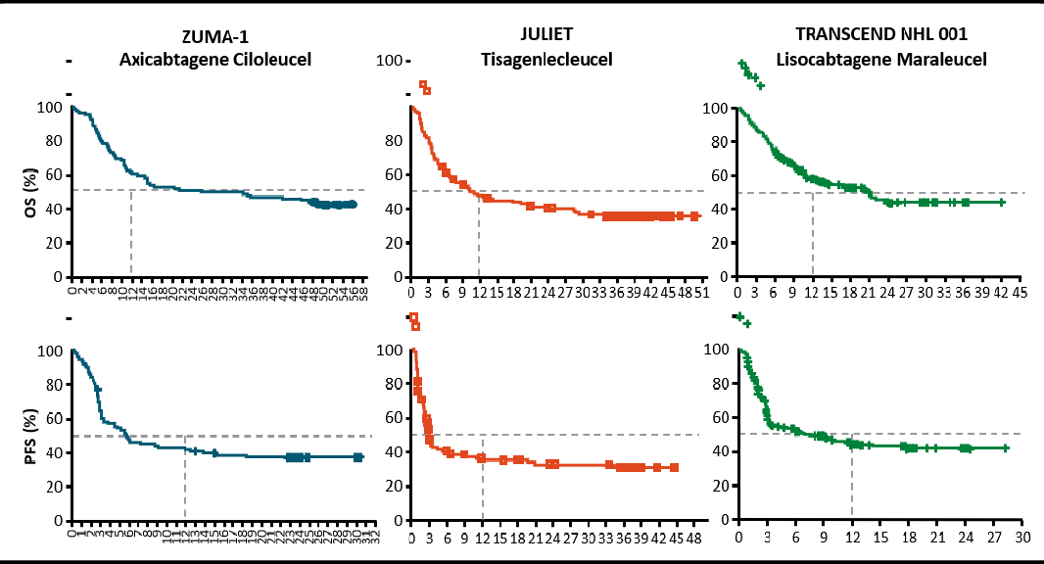

资料来源:clinicaloptions.com, 招银国际证券

注：Kymriah (axi-cel)，Yescarta (tisa-cel), Breyanzi (liso-cel)

其他两款已上市 CD19 CAR-T 产品的随访数据也可以证明 CAR-T 治疗对于 r/r LBCL 患者的长期有效性。BMS 公布的 TRANSCEND NHL 001 研究的 2 年随访数据显示，接受Breyanzi 治疗的r/r LBCL 患者，mDOR 为 23.1 个月，mPFS 和 mOS 分别达到了 6.8 个月和 27.3 个月，两年DOR 率/ PFS/ OS 率分别达到了 49.5%/ 40.6%/ 50.5%。药明巨诺的倍诺达也显示出持久缓解和长期生存获益，RELIANCE 研究两年随访数据显示，在 58 例可评估有效性患者中，最佳 ORR 为 77.6%，最佳 CR 率为 53.5%。mDOR 为 20.3 个月，mPFS 为 7 个月，mOS 尚未达到，两年DOR 率/ PFS 率/ OS 率分别为 40.3%/ 38.8%/ 69.3%。

## Yescarta 首个获批 LBCL 前线治疗，Kymriah 面临生产环节挑战

### 提高患者响应率，CAR-T 治疗向前线推移可能增加患者获益

随着三家公司的四款 CAR-T 产品获得 FDA 批准用于治疗三线及以上 r/r LBCL，各厂商均在积极布局CAR-T 疗法的前线适应症。作为具备治愈潜力的单次给药疗法，CAR-T 用于前线治疗将带给患者更高的生存质量和更好的治疗效果。研究证明更早使用 CAR-T 疗法替代普通化疗可提升患者响应率。

上述 2020 年发表于 Blood Advance 的单中心回顾性观察性研究 ([link](https://ashpublications.org/bloodadvances/article/4/19/4669/463994/Outcomes-in-patients-with-DLBCL-treated-with)) 也表明，无论既往治疗线数为多少(2 线、3 线或 4 线)，CAR-T 疗法相较于传统疗法均显示出显著疗效，但随着治疗线数的后移，CAR-T 治疗组的缓解率呈现相对下降趋势。

|  |  |
| --- | --- |
| **图 25: CAR-T 疗法与其他疗法的ORR 对比**    资料来源：Sermer D et al. Blood Advance 2020，招银国际证券 | **图 26: CAR-T 疗法与其他疗法的 CR 对比**    资料来源：Sermer D et al. Blood Advance 2020，招银国际证券 |

### Yescarta 已获批前线治疗，Kymriah 相对 SOC 未有统计学差异

Gilead/ Novartis/ BMS 已经分别开展了 Yescarta/ Kymriah/ Breyanzi 在二线 LBCL 的临床试验，包括ZUMA-7/ BELINDA/ TRANSFORM。三项研究的患者基线相似，均为 LBCL 一线治疗后复发或进展的患者，对照组均为标准二线挽救化疗联合自体造血干细胞移植。由于对照组在治疗无效后将接受CAR-T 治疗，因此OS 均不作为试验的主要终点。

近期，上述三项研究分别公布结果，其中 ZUMA-7 和 TRANSFORM 研究均显示 CAR-T 治疗优于标准治疗。2022 年 4 月 1 日，Yescarta 获FDA 批准用于一线治疗失败的r/r LBCL。2022 年 6 月 24 日，BMS 宣布 FDA 批准 Breyanzi 用于一线治疗失败的 r/r LBCL。然而Novartis 的 BELINDA 研究结果并不理想，在二线侵袭性 B-NHL 患者当中，Kymriah 对照SOC 未能体现统计学差异的临床获益，未达到EFS 的主要终点和ORR 的次要终点。

ZUMA-7 研究入组 359 例患者， CAR-T 治疗组不接受化疗作为桥接治疗，94%的患者接受了预期的 CAR-T 细胞治疗，从抽取外周血到输注的中位时间为 29 天。CAR-T 组的 ORR 和 CR (83%和 65%) 均显著高于 SOC 组 (50%和 32%)。中位随访期 24.9 个月，CAR-T 和SOC 的主要终点 EFS 存在显著差异，CAR-T 组/SOC 组的 mEFS 分别为 8.3 个月/ 2.0 个月，24 个月的EFS 率分别为 40.5%/ 16.3%。

TRANSFORM 研究入组 184 例患者，CAR-T 组 63%的患者接受了一个周期的桥接化疗， 97.8%的患者接受了预期的 CAR-T 细胞治疗。Breyanzi 组的 ORR 和 CR (86%和 66%) 显著高于标准治疗组 (48%和 39%)。在中位随访 6.2 个月时进行中期分析CAR-T 组/ SOC 组的 mEFS 分别为 10.1 个月和 2.3 个月，6 个月 EFS 率分别为 63%/ 33%，12 个月 EFS 率分别为 45%和 24%。

BELINDA 研究入组 322 例患者，Kymriah 治疗组 83%的患者接受了桥接化疗，其中 48%

接受了> 1 个周期的治疗，12%接受了> 1 个方案的治疗。95.7%的患者接受了预期的CAR-

T 细胞治疗，从抽取外周血到输注的中位时间为 52 天。Kymriah 组与 SOC 组的 ORR 和

CR 均无差异；中位随访 10.0 个月时，两组的中位 EFS 也几乎相同。**图 27: CAR-T 用于二线治疗LBCL 注册临床结果对比**

|  |  |  |  |  |  |  |
| --- | --- | --- | --- | --- | --- | --- |
| **临床研究** | **ZUMA-7** | | **BELINDA** | | **TRANSFORM** | |
| 疗法 | Yescarta | SOC | Kymriah | SOC | Breyanzi | SOC |
| 治疗人数 | 180 | 179 | 162 | 160 | 92 | 92 |
| 桥接治疗 | 糖皮质激素 (36%) | N/A | 化疗 (83%) | N/A | 化疗 (63%) | N/A |
| 制备周期 | 29d | N/A | 52d | N/A | N/A | N/A |
| ORR | 83% | 50% | 46% | 43% | 86% | 48% |
| CR | 65% | 32% | 28% | 28% | 66% | 39% |
| 中位随访 | 24.9m | 24.9m | 10.0m | 10.0m | 6.2m | 6.2m |
| mEFS | 8.3m | 2.0m | 3.0m | 3.0m | 10.1m | 2.3m |
| mPFS | 14.7m | 3.7m | NR | NR | 14.8m | 5.7m |
| mOS | NR | 25.7m | 16.9m | 15.3m | NR | 16.4m |
| ≥3 级  CRS | 6% | N/A | 5% | N/A | 1% | N/A |
| ≥3 级  ICANS | 21% | N/A | 2% | N/A | 4% | N/A |

资料来源: ASH 2021, FDA， 公司官网，招银国际证券

### 图 28: ZUMA-7/ TRANSFORM/ BELINDA 中的 EFS 曲线

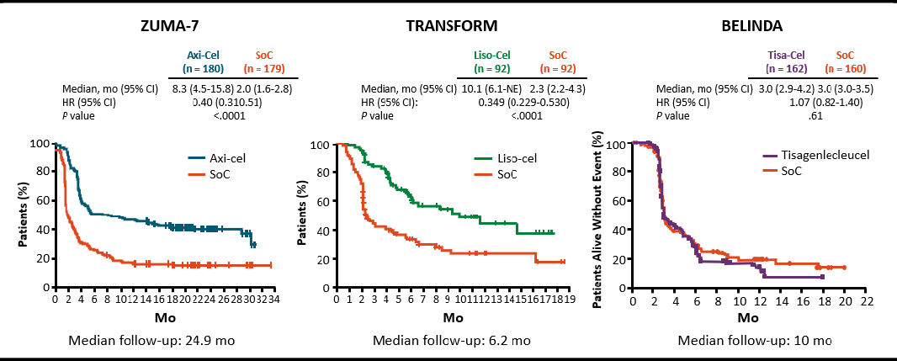

资料来源:clinicaloptions.com, 招银国际证券

注：Kymriah (axi-cel)，Yescarta (tisa-cel), Breyanzi (liso-cel)

安全性方面，所有研究的 CAR-治疗组中三级及以上 CRS 的发生率均较低，为个位数级别； 三级及以上ICANS 在ZUMA-7 研究中更常见，达 21%，而 BELINDA/ TRANSFORM 研究 中分别仅 2%/ 4%。三项研究中治疗组的因治疗导致的致死性不良事件发生率没有差异。SOC 组比CAR-T 细胞治疗组更常见的毒性包括发热性中性粒细胞减少、贫血和恶心。

BELINDA 研究虽然与 ZUMA-7 和 TRANSFORM 研究设计类似，但其研究结论却与其他疗法完全相反。对比三项研究的细节，我们推测 BELINDA 研究失败主要原因可能在于：

1. **Kymriah 生产周期显著延长，并因此允许患者接受多个周期桥接化疗。**BELINDA 研究中患者的回输间隔为 52 天 (31 天~135 天)，相比 Yescarta 几乎延长一倍，导致患者在等待输注过程中发生进展。由于制备周期长，BELINDA 研究中 83%的 CAR-T 治疗组患者在等待细胞期间需接受桥接治疗 (43%需要接受>1 个周期的 SOC 治疗，12%需要

接受第二种方案治疗)，相比之下 TRANSFORM 研究仅允许 CAR-T 治疗组患者接受一个周期的桥接，而 ZUMA-7 研究不允许进行桥接化疗，仅允许使用皮质类固醇以稳定疾病。综上，BELINDA 研究中接受 Kymriah 治疗的患者在回输时可能已经是二线甚至三线治疗后复发，影响了CAT-T 治疗的效果。

1. **BELINDA 研究入组患者更高危，且预后更差的亚型占比较多。**ZUMA-7 研究中 SOC

组的 mOS 最长，为 25.7 个月，TRANSFORM 研究 SOC 组的 mOS 为 16.4 个月，相比之下 BELINDA 研究仅为 15.3 个月，表明 BELINDA 研究中入组患者的基线可能最差。此外，BELINDA 研究 CAR-T 治疗组中，预后更差的 ABC 亚型占比更高 (CAR-T 组 32%，SOC 组 26%)，相比之下 ZUMA-7 研究中 ABC 亚型患者仅占 9% 。

目前，为解决生产周期长的问题，Novartis 已经推出了新一代 T-Charge 技术，仍使用慢病毒作为转导，可在 24 小时内完成自体 CAR-T 的制备。目前，T-Charge 平台将主要应用于两种二代CAR-T 产品YTB323 和 PHE885。

Gilead 选择进一步推进前线治疗。ZUMA-12 研究探索了一线使用 CAR-T 治疗的可行性， 高危 LBCL 患者在接受 2 个周期利妥昔单抗联合含蒽环类药物化疗后，如 PET 仍为阳性， 即给予 CAR-T 治疗。ZUMA-12 纳入 37 例患者，ORR 达 89%，CR 比例达 78%。中位随访 15.9 个月，mDOR/ mEFS/ mPFS 均未达到，12 个月 DOR/ EFS/ PFS/ OS 率分别为80.8%/ 72.5%/ 74.6%/ 90.6%。未来CD19 CAR-T 有望进一步冲击LBCL 前线治疗。

## CD19 CAR-T 对于 NHL/ B-ALL 广泛有效，进一步拓展适应症版图

### Yescarta 和 Kymriah 已在美获批 r/r FL 适应症

iNHL 包括 FL I-II 级和 MZL，在中西方人群中的发病率差别较大，在西方国家，FL 在 NHL 中的比例约为 15%~25%，而在国内，FL 约占 NHL 的 6.1%。FL 的疾病进展缓慢，低危FL 患者可长期带瘤生存，但中危患者中位生存时间仅为 5 年左右。目前对于进展期iNHL 的治疗方案以免疫化疗为主，同时推荐进行利妥昔单抗单药维持治疗，然而针对r/r FL 尚无最佳治疗方案，主要以 ASCT、PI3K 抑制剂及EZH2 抑制剂等药物治疗为主。

CAR-T 目前已被指南推荐用于治疗复发难治的侵袭性 B 细胞淋巴瘤。有效性方面， Kymriah 的注册临床 ELARA 研究输注了 97 例 r/r FL 患者，其中 52 例疗效可供评估，最佳ORR 为 86%，CR 率为 66%；Yescarta 的注册临床 ZUMA-5 研究中，124 例 FL 患者的ORR 为 94%，CR 率 80%。中位随访 17.5 个月后，64%的 FL 患者维持最佳疗效。安全性方面，ELARA 研究接受安全性评估的 97 例患者中，没有发生三级以上 CRS，一例患者出现四级以上 ICANS 后恢复。ZUMA-5 研究中，9%的患者出现三级以上 CRS，19%的患者出现三级以上ICANS。国内方面，药明巨诺已经提交倍诺达用于 3L FL 的上市申请。

### MCL 是预后最差的B-NHL，目前全球仅Tecartus 一款 CAR-T 产品获批

MCL 约占 NHL 的 3.4%，就诊时多数为进展期疾病，目前仍是预后最差的 B 细胞淋巴瘤亚型之一，几乎不可治愈。尽管患者通常对免疫化疗的反应良好，但约一半患者在五年内复发，而对于复发难治患者，尤其是使用 BTKi 后进展的患者，缺乏有效的治疗手段。

Gilead/Kite 的第二款CAR-T 产品Tecartus 是当前唯一获批用于 MCL 适应症的CAR-T，于2020 年获FDA 和 EMA 批准治疗 r/r MCL。Tecartus 的 MCL 适应症批准主要基于ZUMA-2 研究，接受输注的 68 例患者中，88%在伊布替尼、acalabrutinib 或两者联用后复发或难治。

在既往 1-5 种治疗后发展为 r/r MCL 的患者中，中位随访 12.3 个月时，ORR 高达 93%， CR 高达 67%，57%的患者持续缓释，12 个月 OS 率达 83%。国内方面，目前药明巨诺在积极推进倍诺达r/r MCL 适应症的注册。

### 全球共有两款CAR-T 产品获批 r/r ALL 适应症，分布覆盖儿童和成年患者

B 细胞急性淋巴细胞白血病 (B-ALL) 约占所有白血病的 15%，在所有急性白血病中约占 30- 40%，其在成人和儿童中均有发生。B-ALL 是最常见的一种儿童期恶性肿瘤，约占所有儿童期恶性肿瘤的 1/4，中国儿童B-ALL 的发病率为 2.17/10 万，约为成人 ALL 的三倍。成人ALL 发病率低，但预后普遍较差，儿童 B-ALL 患者的 5 年 OS 率高达 85%～90%，相比之下成人 ALL 患者的 5 年OS 率仅为 30%～40%。

ALL 的治疗分为诱导治疗、巩固强化治疗、维持治疗等阶段。对于初治 ALL 患者，目前多 采用化疗进行治疗，多药物化疗可使 80%以上的 ALL 患者获得 CR，其中约 50%的患者可通过进一步强化治疗或维持治疗实现长期疾病控制，但仍有部分患者在缓解后的数月或数 年内面临着复发的问题。ALL 在儿童患者中的复发率约 10%，但在成年患者中却高达 50%。

除传统化疗和造血干细胞移植以外，全球范围内已有多款新疗法获批，其中新型免疫疗法包括Amgen/百济的CD19×CD3 BiTE 疗法及Pfizer 的CD22 ADC 药物 Besponsa。2014 年 12 月，Blincyto 获FDA 批准上市，用于治疗费城染色体阴性 (Ph-) r/r ALL。2020 年 12 月，百济神州自Amgen 引进的倍利妥在中国获批成人 r/r ALL 治疗，该药物也于 2022 年 5 月获NMPA 批准儿童r/r ALL 适应症。2021 年12 月，Besponsa 获批用于治疗成人r/r ALL。

CAR-T 方面，美国目前有两款CAR-T 针对r/r ALL 适应症，分别针对儿童和成人。2017 年

8 月，Novartis 的 Kymriah 获 FDA 批准用于治疗 25 岁以下儿童及青少年 r/r B-ALL，定价

47.5 万美元/针；2021 年 10 月，Gilead/ Kite 的 Tecartus 获 FDA 批准用于治疗 18 岁及以上成人 r/r B-ALL，定价 37.3 万美元/针。两种疗法的价格差距可能来自于对儿童治疗更强的付费意愿。与其他新型免疫疗法对比，Blincyto 在人体内的半衰期仅有 2 小时，需要多次输注，而 CAR-T 全程只需一针，便捷性极大提升，依从性优势明显。此外 CAR-T 也可用于 Blincyto 治疗失败的患者。中国目前已上市的两款CAR-T 暂未覆盖B-ALL 适应症，药明巨诺的瑞基奥仑赛已开展B-ALL 适应症的临床。

### 图 29: 已上市 CD19 CAR-T 在其他 B 细胞恶性肿瘤的核心临床数据

|  |  |  |  |  |  |
| --- | --- | --- | --- | --- | --- |
|  | **Yescarta (axi-cel)** | **Kymriah (tisa-cel)** | **Tecartus (brexu-cel)** | **Kymriah (tisa-cel)** | **Tecartus (brexu-cel)** |
| 适应症 | FL/ MZL | FL | MCL | ALL | ALL |
| 公司 | Gilead/ Kite | Novartis | Gilead/ Kite | Novartis | Gilead/ Kite |
| 研究代号 | ZUMA-5 | ELARA | ZUMA-2 | ELIANA | ZUMA-3 |
| 中位随访期 | 17.5m | 10.6m | 12.3m | 13.1m | 16.4m |
| 输注患者数 | 146 (FL: 124,  MZL: 22) | 97 | 68 | 75 | 55 |
| 中位年龄 | 61 | 57 | 65 | 11 | 40 |
| 前线治疗 | 3 | 4 | 3 | 3 | 2 |
| 入组到输注 | 17d | 46d | 16d | 45d | 13d |
| 输注细胞数 | 2*10^6 个/kg | (0.6 ~6.0)*10^8  个 | 2*10^6 个/kg | (0.76~20.6)*10^6  个/kg | 1*10^6 个/kg |
| 制备成功率 | 100% | N/A | 96% | 92% | 92% |
| 清淋方案 | 氟达拉宾+环磷  酰胺 | 氟达拉宾+环磷  酰胺 | 氟达拉宾+环磷  酰胺 | 氟达拉宾+环磷酰  胺 | 氟达拉宾+ 环  磷酰胺 |

|  |  |  |  |  |  |
| --- | --- | --- | --- | --- | --- |
| 最佳ORR | 92%  (FL: 94%, MZL:  85%) | 86% | 93% | 81% | 71% |
| 最佳CR | 76%  (FL: 80%, MZL:  60%) | 66% | 67% | 61% | 56% |
| mDOR | NR | NR | NR | NR | 12.8m |
| DOR | 71.7% at 12m | 94% at 6m | 57% at 12m | 59% at 12m | 75% at 6m |
| mPFS | 未达到 | NR | NR | 12m | 11.6m |
| PFS | 73.7% at 12m | 76% at 6m | 61% at 12m | 50% at 12m | 58% at 6m |
| mOS | 未达到 | NR | NR | 19.1m | 18.2m |
| OS | 92.9% at 12m | N/A | 83% at 12m | 76% at 12m | 71% at 12m |
| 1~2 级CRS | 75% | 49% | 76% | 31% | 65% |
| 3~4 级CRS | 9% | 0% | 15% | 46% | 24% |
| 1~2 级ICANS | 41% | 9% | 32% | 27% | 35% |
| 3~4 级ICANS | 19% | 0% | 31% | 13% | 24% |
| Tocilizumab | 55% | N/A | 70% | 48% | 80% |

资料来源: Lemoine J et al. European Journal of Cancer 2022，ASCO, 招银国际证券

## 成立合资公司进行技术落地，国内已有两款 CD19 CAR-T 获批上市

### 复星凯特的阿基仑赛是国内首个获批的CAR-T 产品

复星凯特于 2017 年成立，为复星医药与Kite Pharma (已被Gilead 收购) 成立的合营公司。复星凯特的两款核心产品分别为 Yescarta ( 阿基仑赛注射液， FKC876) 和 Tecartus (FKC88)。2021 年 6 月，奕凯达 (阿基仑赛注射液) 首次在中国获批上市，定价 120 万元/ 针，用于治疗既往接受二线或以上系统性治疗后复发的 r/r LBCL。此次获批基于奕凯达在国内开展的一项单臂多中心桥接临床，获批上市距离2018 年9 月的IND批准耗时33 个月。

截至 2022 年 6 月 22 日，奕凯达上市一周年，已经治疗了 200 位中国患者。截至 2022 年 5

月末，奕凯达已列入 30 多个省市的城市惠民保，并获包括百万医疗险、高端医疗险、特药

险在内的 50 多家商业保险机构列入报销名录。截至 2021 年底，接受复星凯特阿基仑赛注

射液使用培训和认证的医疗机构已经达到 111 家。

2021 年 6 月，奕凯达的第二个注册临床获NMPA 批准，用于治疗二线或以上系统性治疗后复发的 r/r iNHL (2021 年 8 月纳入突破性治疗药物)。日前，奕凯达针对二线治疗 LBCL 的IND 也已经获得 NMPA 受理。今年 3 月，复星凯特引进的第二款 CD19 CAR-T (Tecartus) 也已经在中国获批临床，目标适应症为既往接受过二线及以上治疗后复发的 r/r MCL。

### 药明巨诺 (2126 HK) 核心产品瑞基奥仑赛已上市

药明巨诺成立于 2016 年，由 Juno Therapeutics 与药明康德联合创建。2021 年 9 月，其首款产品瑞基奥仑赛注射液(倍诺达) 在中国获批上市，该产品由药明巨诺基于 Juno 的平台自主开发，用于治疗经过二线或以上系统性治疗后复发的 r/r LBCL。此批准基于单臂多中心注册临床RELIANCE，获批时间距离 2020 年 6 月获批IND 仅间隔 15 个月。药明巨诺也在积极拓展倍诺达应用于其他血液肿瘤及前线治疗。2022 年以来，公司已经获得二线 LBCL 的关键性临床批件及儿童和年轻成人的r/r ALL 的临床批件，同时倍诺达也获NMPA 授予治疗 r/r MCL 的突破性治疗药物认定。

### 图 30: 瑞基奥仑赛新适应症开发进度

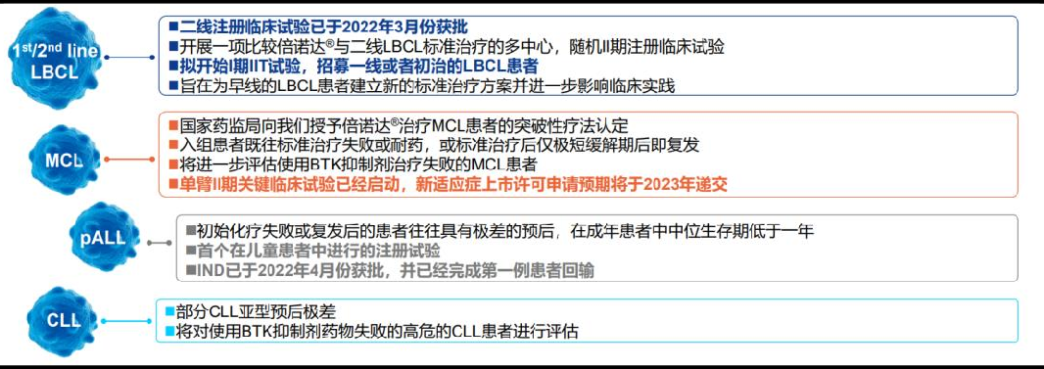

资料来源：公司官网, 招银国际证券

2021 年，倍诺达上市后四个月内共开具 54 张处方，完成了 30 例回输，确认收入 3,080 万元，毛利率为 29.4%。2022 年上半年，倍诺达产生了 77 张处方，完成了 64 例回输，确认收入 6,601 万元。同时，通过实施减少原材料废品及废料的技术与程序，公司实现成本降

低，毛利率提升至 35%。目前，倍诺达已被纳入 52 个商业保险产品以及 28 个惠民保，并

已经于 83 家中国顶级血液肿瘤医院完成培训、模拟演练及认证，上药康德乐是倍诺达的全国经销商，提供专业配送服务。公司按照 cGMP 标准新建的商业生产设施位于苏州，占地近 10,000 平方米，旨在解决从临床规模扩大到商业规模生产相关的所有挑战，目前公司产能利用率达 100%。

## BCMA CAR-T 角逐后线多发性骨髓瘤治疗市场

### MM 后线治疗市场极大，标准治疗效果不佳

多发性骨髓瘤 (MM) 是全球第二大最常见的血液恶性肿瘤，血液瘤中发病率仅次于 DLBCL。根据弗若斯特沙利文数据，从发病年龄上看，MM 属于老年病，在美国的诊断中位年龄为70 岁，在中国的诊断中位年龄为 60 岁；从发病人群看，MM 发病存在明显的地区差异，欧美地区发病率高于中国。MM 确诊后生存时长与确诊时年龄呈反比，根据美国一项真实世界研究数据，当确诊年龄在 65 至 75 之间时，近半数患者可存活至五线治疗；70%以上确

诊年龄 65 岁及以下的患者群体可存活至经历五线及以上治疗。

受限于现有治疗手段，目前 MM 仍无法治愈，几乎所有患者接受标准治疗后会出现复发或难治，针对 MM 的治疗主要目的为延长患者生存时间，及改善其生活质量。近年来，随着多种新药上市，及创新药物纳入国家医保目录，中国的 MM 患者生存时长有较大改善。然而由于 r/r MM 患者的中位 PFS 会随着耐药数量的增加而缩短，常规化疗药物及靶向药物往往对多次复发的 MM 患者疗效不佳，r/r MM 后线疗法不仅是研发的重点，其市场份额也占据 MM 治疗市场的大部分。考虑到中国人群的 MM 确诊中位年龄较美国早十年，中国 r/r MM 后线治疗需求较高。

目前MM 的靶向治疗主要包括免疫调节剂 (IMiDs)、蛋白酶体抑制剂 (PI) 及 CD38 单抗。其中强生的达雷妥尤单抗 (CD38) 的获批适应症已经涵盖全线MM，然而达雷妥尤单抗用于后线 MM 治疗的效果有限。根据弗若斯特沙利文数据，达雷妥尤单抗用于四线或末线治疗的mPFS 为 3.7 个月，联合泊马度胺及地塞米松用于三线或末线治疗的mPFS 为 8.8 个月。



|  |  |
| --- | --- |
| **图 31: MM 治疗线数及对应 mPFS**    资料来源：Jagannath S et al. Exp Rev Hematol 2016，招银国际证券 | **图 32: MM 患者死亡时经历治疗线数与确诊年龄的关系**    资料来源：Mohty M et al. Eur J Haematol 2019，招银国际证券 |

根据IMWG 定义，在特定药物治疗时或最后一次使用该药物后 60 天内疾病进展即为难治； 至少一种 PIs、IMIDs 及 CD38 单抗难治，即为三重难治 (TCR)。美国的回顾性MAMMOTH 研究 [(link](https://www.ncbi.nlm.nih.gov/pmc/articles/PMC6820050/)) 首次分析了 CD38 难治性 MM 患者的预后，涵盖 275 名 CD38 难治患者的预后数据，患者 OS 为 8.6 个月。其中 90%患者接受了至少一种后续治疗方案，治疗总有效率为 31%，mPFS 和 mOS 分别为 3.4 和 9.3 个月。另一项纳入多国真实世界数据的LocoMMotion 研究 [(link](https://www.nature.com/articles/s41375-022-01531-2)) 是在三药暴露的 RRMM 患者中开展的首项前瞻性、真实世界中SOC 治疗研究，证实了现有对于 TCR MM 的疗法的预后较差。接受 SOC 治疗的 ORR 仅为 29.8%， CR 为 0.4%，mPFS 为 4.6 个月，mOS 为 12.4 个月。

一篇在 2021 年 10 月发表在Clinical Lymphoma, Myeloma & Leukemia 的文章 ([link](https://www.clinical-lymphoma-myeloma-leukemia.com/article/S2152-2650(21)02416-2/fulltext)) 对比了强生/传奇的Cilta-cel 与SOC用于末线MM治疗，分别纳入CARTITUDE-1 与MAMMOTH 研究中相同基线患者各 95 例，其中TCR MM 占比分别为 97%与 96%。自体 BCMA CAR- T 疗法Cilta-cel 对比 SOC，在 r/r MM 患者后线治疗中体现出了显著的疗效优势。CAR-T 缓解率显著优于 SOC，两组 ORR 分别为 84%与 28%， 12 个月 PFS 率分别为 73%与 12% (HR=0.11)，12 个月OS 率分别为 83%与 39% (HR=0.20)。

### 图 33: BCMA CAR-T vs SOC 在末线 MM 患者中的疗效对比

|  |  |  |
| --- | --- | --- |
| **数据来源** | **CARTITUDE-1** | **MAMMOTH** |
| 疗法 | Cilta-cel (CAR-T) | SOC |
| 样本量 | 95 | 95 |
| 中位年龄 | 62.4 | 62 |
| 中位既往治疗数/线 | 6.2 | 6.3 |
| 高危比例 | 22% | 24% |
| TCR MM 比例 | 97% | 96% |
| 五重耐药比例 | 43% | 42% |
| ORR | 84% | 28% |
| 12m PFS | 73% | 12% |
| 12m OS | 83% | 39% |

资料来源: Costa LJ et al. Clin Lymphoma Myeloma Leuk 2021, 招银国际证券

### BCMA 靶点百花齐放，已上市产品中 cilta-cel 疗效大幅领先

BCMA 是一种 MM 特异性靶点，针对 BCMA 靶点的创新疗法有望改善后线 r/r MM 患者“无药可用”的状况。2021 年以来，针对 BCMA 靶点已有两种 CAR-T 疗法，一款 ADC 药物， 及一款双抗药物上市。J&J 在 BCMA 靶点布局完善，2022 年 8 月 24 日，其全球 First-in- class 的 BCMA/CD3 双抗药物 Teclistamab 获 EMA 有条件批准，用于 4L+ r/r MM；2022 年上半年，其与传奇生物合作开发的 Best-in-class BCMA CAR-T 产品Carvykti 也凭借惊艳的疗效，先后获FDA/ EMA 批准上市，分别用于 5L+/ 4L+ r/r MM。

2021 年 3 月，BMS/Bluebird 的 Abecma (Ide-cel) 作为全球首个获批的 BCMA CAR-T，获FDA 批准用于 5L+ r/r MM (EMA 批准适应症为 4L+ r/r MM)。Abecma 采用二代CAR-T 结构，鼠源 scFv，选择 4-1BB 作为共刺激域，并采用慢病毒做载体。Abecma 的获批主要基于关键的II 期临床研究 (KarMMa)，虽然接受 Ide-cel 治疗的 128 例患者中 84%为 TCR MM， 但响应率及生存获益依然保持在较高水平，单次输注ORR 达 73%，CR 率为 33%，mPFS 为 9 个月，mOS 为 19 个月。Abecma 的副作用总体可控，CRS 和ICANS 大多为 1~2 级， 三级以上 CRS 比例为 5%，三级以上 ICANS 为 3%。

2022 年 2 月，J&J/传奇生物的 Carvykti (Cilta-cel) 获FDA 批准上市，与Abecma 获批适应症相同，但其疗效显著优于 Abecma。Carvykti 胞外设计了两个靶向 BCMA 的单域抗体， 因此具有更强的亲和力，其他部分设计与 Abecma 类似。Carvykti 获 FDA 批准主要基于其在美国和日本开展的 Ib/II 期研究 (CARTITUDE-1)。传奇生物在中国的注册性 II 期研究CARTIFAN-1 也正在进行中，同时也在积极推进前线 MM 治疗的临床研究。

CARTITUDE-1 研究包括 97 例接受过中位六线治疗的患者(Ib 期 29 例 II 期 68 例患者)。所有患者都是三重难治，其中 42%为五重难治。2022 年 6 月，传奇生物于 ASCO 2022 会议更新了 CARTITUDE-1 研究结果，数据显示在平均 28 个月的随访中，ORR 为 98%。根据公司在 ASH 2021 会议提交的随访数据，83%的患者在中位随访时间 28 个月时达到sCR， mPFS 和mOS 尚未达到，两年 PFS 和 OS 比例分别为 55%和 70%。另外值得一提的是， 在 61 例 MRD 可评估的患者中，92%患者达到 MRD 阴性 (10-5)，预计可带来更长的 PFS 和OS。MRD 阴性持续超过6 个月和超过12 个月的比例分别为68%和55%。安全性方面， 三级以上 CRS 和神经毒性的发生率分别为 5.1%和 12.3%。自首次公布 12 个月结果以来， 并未发生新的 CRS 事件，新发 1 例帕金森综合征。

### 图 34: 传奇生物CARTITUDE-1 研究中临床缓解随着时间推移加深

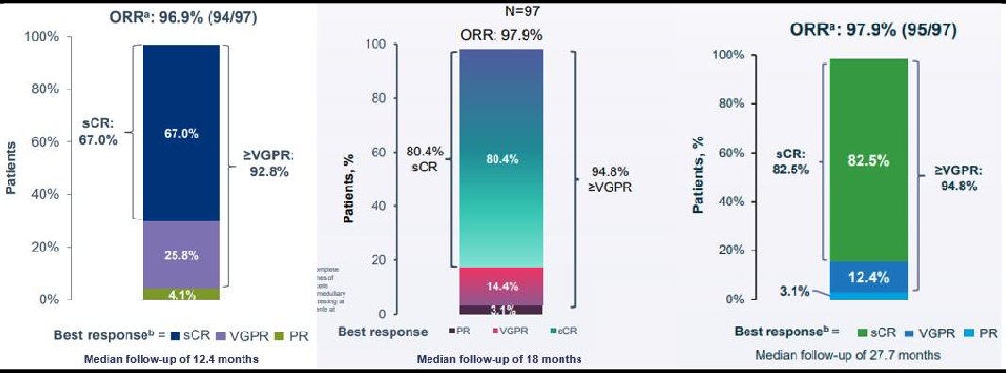

资料来源:公司官网, 招银国际证券

除CAR-T 外，J&J 在BCMA 靶点的布局也包括BCMA×CD3 双抗产品Tecvayli (teclistamab)。Teclistamab 开发自 Genmab 的 DuoBody 双抗平台，是一种人源化、非对称的双抗，采用IgG4 亚型。2022 年 8 月 24 日，基于I/II 期 MajesTEC-1 的临床数据，该药物获 EMA 批准 上市，用于 4L+ r/r MM。此外 J&J 也已经向FDA 递交 BLA。

MajesTEC-1 研究中共有 165 名患者接受了推荐剂量的 teclistamab (I 期 40 名，II 期 125 名)，给药方式为每周一次皮下注射，入组患者既往中位治疗线数为 5，其中 74%既往治疗线数大于 4，78%的患者三重耐药，30%的患者五重耐药。中位随访 14 个月的数据显示， 165 例患者中 104 例出现缓解 (ORR: 63%)，CR 率为 39.4%，26.7%的患者未见 MRD 残留。安全性方面，接受Tecvayli 治疗的 165 例患者中，156 例 (95%) 发生了 3/4 级以上不良反应，104 例 (63%)因不良反应而跳过一次给药。3/4 级不良反应中，最常见的为血液系统 AE，包括中性粒细胞减少 (64%)、贫血 (37%) 、血小板减少 (21%)、淋巴细胞减少(33%)。CRS 发生率为 72%，其中大多为 1/2 级并完全缓解，仅有一例 (0.6%) 三级以上CRS；15%的患者出现神经毒性，其中三级以上发生率 0.6%。

相较于 CAR-T 和双抗已经展现出来的疗效， BCMA ADC 药物 Blenrep (Belantamab Mafodotin) 疗效有限，且安全性不佳。2020 年 8 月，GSK 的靶向 BCMA ADC 药物Blenrep 获FDA 批准上市，用于治疗至少接受过四种疗法的 r/r MM 患者。Blenrep 由全人源 BCMA 单抗 J6M0 通过不可裂解的 Linker 连接微管蛋白抑制剂 MMAF 构成。其上市主要基于关键性 DREAMM-2 研究。DREAMM-2 研究入组了 196 名患者，既往中位治疗线数为 7。Blenrep 的单药治疗有效性较差，高剂量组ORR 仅 35%，DOR 为 6.2 个月，患者 12 个月生存率仅为 53%。同时 Blenrep 伴有较为严重的安全性问题，主要不良反应为眼毒性，三级以上角膜病变发生率高达 21%。

### 图 35: 已获批上市/ BLA 阶段的 r/r MM 新型疗法临床数据对比

|  |  |  |  |  |  |  |
| --- | --- | --- | --- | --- | --- | --- |
| **类别** | **CAR-T** | | | | **ADC** | **双抗** |
| 公司 | BMS/ Blurbird | | J&J/ 传奇生物 | | GSK/ Seagen | J&J/ Genmab |
| 产品 | Abecma (Ide-cel) | | CarvytkI (Cilta-cel) | | Blenrep  (Belantamab mafodotin) | Teclistamab |
| FDA  申报  进展 | 2021.03.26  获批 | | 2022.02.28  获批 | | 2020.08.06  获批 | 2022.08.24  获批 |
| 靶点 | BCMA | | BCMA | | BCMA | BCMA x CD3 |
| 临床  研究 | KarMMa-1 (NCT03361748) | CRB-402 (NCT03274219) | LEGEND-2 (NCT03090659) | CARTITUDE-1 (NCT03548207) | DREAMM-2 (NCT03525678) | MajesTEC-1 (NCT04557098) |
| 临床  阶段 | II 期 | I 期 | I/ II 期 | Ib/ II 期 | II 期 | I/ II 期 |
| 入组  人数 | 128 | 72 | 57 | 97 | 196 (99) | 165 |
| 有效性 | ORR: 73%;  CR: 33%;  VGPR: 52%; mPFS: 8.8m; mOS: 19.4m | ORR: 69%;  CR: 36%; mDOR: 23.8m | ORR: 88%； CR: 74%； VGPR: 4%； PR: 11%； mPFS: 20m | ORR: 97%； sCR: 67%； VGPR: 32.0%；  PR: 7.2%； 12m PFS: 77%;  12m OS: 89% | 3.4mg/kg 剂 量 组 : ORR: 35% CR: 3%； sCR: 2%;  VGPR: 18%; DOR: 6.2m; mPFS: 3.9m; 12m OS: 53%  mOS: 13.8m | ORR: 63%;  ≥CR: 40%;  ≥VGPR: 58%; |
| 安全性 | CRS: 84%,  ≥G3 CRS 5%； ICANS: 18%,  ≥G3 ICANS  3%； | CRS: 75%;  ICANS: 15% | N/A | CRS: 94.8%,  ≥G3 CRS 4.1%； ICANS: 20.6%,  ≥G3 ICANS 9.3% | 角膜病变: 75%,  ≥G3 角膜病变: 21% | CRS: 72%,  ≥G3 CRS <1%;  ICANS: 15%  ≥G3 ICANS 0% |

资料来源: FDA, Pubmed，ASH 2021，公司官网, 招银国际证券

上述已获批产品中，Tecvayli 的疗效已经与 Abecma 比较接近，但 Carvykti 在疗效方面毫无疑问是同类最佳。目前双抗和 CAR-T 疗法的优势各异，双抗使用前无需等待制备，可一定程度上避免疾病进展，而 CAR-T 已经展现出了长期深度缓释的能力，可能实现“一针治愈”。目前，J&J 旗下的CAR-T 疗法和双抗疗法均已经全面布局了早线适应症，预计未来可供患者多种选择。除已上市产品外，临床阶段也有若干靶向 BCMA/CD3 的双抗疗法，已经展现出了不逊于 Tecvayli 的早期数据。国内方面，也有若干产品进入临床阶段，其中康诺亚的 CM336 和岸迈生物的 EMB-06 目前处于 I/II 期临床阶段，另有两款 BCMA/CD3 双抗在I 期临床阶段。

### 图 36: 其他临床阶段的BCMA x CD3 双抗疗法数据对比

|  |  |  |  |  |  |
| --- | --- | --- | --- | --- | --- |
| **产品类别** | **BiTE** | | | **BsAb** | |
| 公司 | Pfizer | Amgen | | Regeneron | AbbVie |
| 产品 | Elranatamab (PF-06863135) | Pacanalotamab (AMG 420) | Pavurutamab (AMG 701) | Linvoseltamab (REGN5458) | TNB383B |
| 靶点 | BCMA x CD3 | BCMA x CD3 | BCMA x CD3 | BCMA x CD3 | BCMA x CD3 |
| 研发阶段 | II 期 | Ib 期 (暂停开发) | I 期 | I/ II 期 | I 期 |
| 临床研究 | MagnetisMM-1  (NCT03269136) | NCT02514239 | NCT03287908 | NCT03761108 | NCT03486067 |
| 入组人数 | 队列A: 94 | 42 | 75 | 68 | 103 |
| 有效性 | ORR: 70%  ≥CR: 30%; ORR at RP2D: 83% | ORR: 70%,  sCR: 11%.; mPFS: 23.5m | ORR: 36%; DOR: 3.8m | ORR: 73.3%;  ≥CR: 19.1%;  ≥VGPR: 36.8%;  mDOR: 未达到 | 最佳ORR: 79%;  最佳 CR: 29% |
| 安全性 | CRS: 83%;  ≥G3 CRS: 0% | CRS: 38%;  ≥G3 CRS: 2%； ICANS: 7%;  ≥G3 ICANS: 7% | CRS: 61%;  ≥G3 CRS: 7%； ICANS: 8%;  ≥G3 ICANS: 0% | CRS: 38.2%；  ≥G3 CRS: 0% | 全部TRAE: 77%  (≥G3 : 32%,  SAE: 22%);  CRS: 52% |

资料来源: Pubmed，ASH 2021, 公司官网，招银国际证券

### CAR-T 疗效优势带来更高定价，ICER 评价 Carvykti 更具经济价值

Abecma、Carvykti 及 Blenrep 目前已经获批用于治疗至少接受过四种疗法的 r/r MM。Teclistamab 目前尚无销售价格信息。定价方面，Abecma 价格为 41.9 万美元/针，定价略高于其他几款治疗 NHL 的 CAR-T 产品。基于更好的疗效数据， Carvykti 的价格为 46.5 万美元/针，相比 Abecma 溢价 11%。Blenrep 售价 8,277 美元/100mg，给药频率为 2.5mg/kg、三周一次，根据 175 磅 (80kg) 的患者体重计算得到治疗费用约为 2.39 万美元/月。

2021 年 5 月，美国临床和经济审查研究所 (ICER) 对 Abecma 与 Carvykti 的临床效益进行了评估。从长期获益角度出发，ICER 认为 Abecma 的合理价格区间为 20.6~24.5 万美元， 相当于在其现价基础上做出37%~54%的折扣。基于Carvykti 在临床中有较好的长期获益， ICER 认为 Carvykti 定价在 47.5 万美元以内，都将具有成本效益。考虑到其他替代疗法的高定价，ICER 认为 Blenrep 在当前定价区间具备成本效益，但其报告中也提到 Blenrep 疗效相比较差，且存在较多包括眼毒性在内的安全性问题。

### 国内 BCMA CAR-T 已在获批前夜，驯鹿/ 科济/ 传奇三家领跑

近年来国内 CAR-T 研发火热，2021 年随着首批两款 CD19 CAR-T 在国内成功上市，中国CAR-T 行业步入新纪元。目前有三款国产 BCMA CAR-T 在国内临近上市，分别是驯鹿/信达的CT103A、科济药业的 CT053 和传奇生物的cilta-cel，其中CT103A 的 NDA 申请已获NMPA 受理，我们预计CT053 和 cilta-cel 也有望在 2022 年内在中国递交 NDA。

**CT103A 由驯鹿医疗和信达生物联合开发，是一款全人源的 BCMA CAR-T**。CT103A 采用了 4-1BB 共刺激域，以慢病毒为基因载体转染自体T 细胞。由于 svFc 采用了全人源序列， CT103A 具有低免疫原性、高亲和力和长效的特点。信达/驯鹿在今年 6 月的 EHA 年会更新了CT103A 的最新I/II 期注册性临床 (NCT05066646) 研究结果，截至 22 年 1 月 21 日，14 个中心共计纳入 79 例患者，既往治疗中位数为 5。接受 RP2D 剂量的 CAR-T 输注，中位随访时间为 9 个月，其中 12/79 例受试者既往接受过非全人源 BCMA CAR-T 治疗。伊基仑赛注射液 (CT103A) 展现出了良好的有效性和安全性。有效性方面，79 例受试者中，ORR 达 94.9%，其中 89.9%受试者达到≥VGPR， CR/ sCR 率为 68.4%。92.4%的受试者达到MRD 阴性。安全性方面， 94.9%的受试者发生 CRS，均为 1~2 级 CRS，无 3 级及以上CRS，2.5%的受试者出现 ICANS，其中 1 级和 2 级各 1 例。所有受试者的 CRS 和ICANS 均得到缓解。对于既往接受 CAR-T 治疗后复发的受试者，CT103A 仍然有良好的疗效，12 例既往接受CAR-T 治疗的受试者的ORR 为 75.0%，其中 41.7%达到CR/sCR。

**CT053 是由科济药业自主研发的全人源 BCMA CAR-T，目前正在中美同时推进临床。**CT053 包含 4-1BB 共刺激域，基于慢病毒载体构建，融合了升级版 CAR 结构，具有较低的免疫原性和较高的稳定性，在没有肿瘤相关靶点的情况下，可降低 CAR 细胞的自动激活。CT053 于 2019 年获得 FDA 的再生医学先进疗法 (RMAT) 及孤儿药称号，并先后于 2019 年及 2020 年获得 EMA 的优先药物 (PRIME) 及孤儿药称号。CT053 也于 2020 年获中国CDE 纳入突破性治疗药物品种。目前科济药业计划在3Q22 就CT053 向NMPA 提交NDA。同时，CT053 在美国的II 期临床也在顺利进行中，且计划入组部分门诊患者。

科济药业在ASH 2021 上展示了CT053 在中国开展的I/II 期研究 (LUMMICAR-1) 的持续有效性和安全性结果，截至 21 年 7 月 8 日，14 位既往经多种治疗的 R/R MM 患者接受了CT053 输注，既往治疗中位数为 6，截至 2021 年 7 月 8 日，中位随访期为 13.6 个月。有效性方面，ORR 为 100%，其中 78.6%的患者达到严格意义的 sCR 且全部为 MRD10-5 阴性，并且有 9 例患者 CR/sCR 超过 12 个月，92.9%的患者达到 VGPR 及以上。12 个月的PFS 为85.7%。 安全性方面，CT053 总体耐受性良好，无三级以上CRS和神经毒性发生， 未检测到药物免疫原性。

2022 年 9 月，科济药业在CAR-TCR 年度峰会上更新了CT053 的北美II 期临床试验数据，

17 名接受输注的患者中，3 名接受了门诊治疗，其中两名患者因为症状管理入院一到两天。有效性方面，在 11 名至少 8 周随访的可评估的患者中，ORR 为 100%，并在更长时间的随访观察到更深的缓解，目前mPFS/ mDOR/ mOS 均未达到，CR/ sCR 尚未成熟。所有的在第四周有 MRD 结果的患者，通过二代测序均为阴性。安全性方面，目前 17 名接受输注的患者中，59%观察到 CRS，没有出现三级以上 CRS，没有出现 ICANS，仅 29%的患者接受托珠单抗治疗，仅 5.9%接受糖皮质激素治疗。

**Cilta-cel 已经于美国上市，采用双靶点VHH 设计，目前正在国内推进 II 期研究**。目前，传奇生物正在国内就 cilta-cel 开展一项 II 期临床 (CARTIFAN-1)，该项临床于 2018 年 11 月首次在 clinicaltrials.com 登记，计划入组 130 名患者，预估完成时间为 22 年 11 月。此前传奇生物也就 cilta-cel 在国内开展过 I 期 LEGEND-2 研究，其四年随访结果近期发表在

《Journal of Hematology & Oncology》杂志。

LEGEND-2 研究 (NCT03090659；ChiCTR-ONH-17012285) 共入组 74 例 r/r MM 患者，既

往治疗的中位数为 3。四年随访结果显示，有效性方面，使用 cilta-cel 可带来患者长期获益， ORR 为 87.8%，CR 率达 73%，mPFS 达到了 18 个月，mDOR 为 23.3 个月，mOS 尚未达到，24 个月 OS 率为 63.4%，MRD 阴性率为 67.6%。截至本次随访截止时间，39 名患者仍存活，其中16 人持续完全缓解并没有进展。安全性方面， 91.9%的患者发生了CRS， 其中三级以上 CRS 发生率为 9.5%，1 例患者发生了一级的中枢神经系统不良反应，没有三级以上神经毒性发生。

### 图 37: 国内部分BCMA CAR-T 产品核心临床数据对比

|  |  |  |  |  |
| --- | --- | --- | --- | --- |
| **产品** | **CT053** | | **IBI326/ CT103A** | **GC012F** |
| 公司 | 科济/ inno.N | | 信达/ 驯鹿 | 亘喜生物 |
| 元件搭配 | 慢病毒/ 人源scFv/ 4-1BB/CD3ζ | | 慢病毒/人源scFv/4- 1BB/CD3ζ | FasTCAR/ BCMA-CD19/ 4-1BB/CD3ζ  (显著缩短生产周期) |
| 当前进展 | II 期 | | II 期 | IIT |
| 主要研究 | LUMMICAR-2 | LUMMICAR-1 | ChiCTR1800018137  / NCT05066646 | NCT04236011 |
| 入组人数 | 27 | 14 | 79 | 29 |
| 既往治疗数/ 线 | N/A | 6 | 5 | 5 |
| CAR-T cell dose | 1.5~3*10^8 个 | 1~1.5*10^8 个 | 1*10^6 个/kg | DL1: 1*10^5 个/kg  DL2: 2*10^5 个/kg DL3: 3*10^5 个/kg |
| 清淋方案 | 氟达拉宾+  环磷酰胺 | 氟达拉宾+  环磷酰胺 | 氟达拉宾+  环磷酰胺 | 氟达拉宾+  环磷酰胺 |
| ORR | ORR 96.3%; | ORR: 100%;  CR/sCR: 78.6% | ORR: 94.4%;  ≥VGPR: 89.9%  CR/sCR: 68.4% | ORR:  DL1: 100%  DL2: 80%  DL3: 100% |
| mPFS | NR | NR | NR | NR |
| 全部 CRS/  ≥G3 CRS | 78.9%/ 0% | 92.9%/ 0% | 94.9%/ 0% | 100%/ 7% |
| 全部 ICANS/  ≥G3 ICANS | 15.8%/ 3.7% | ≥G3: 0% | 2.5%/ 0% | ≥G4: 0% |

资料来源:各公司官网，EHA, ASH, 招银国际证券

# 实体瘤篇：寻找理想靶抗原，CAR-T 积极探索实体瘤适应症

## 道阻且难，CAR-T 用于实体瘤治疗需要克服若干难题

虽然 CAR-T 已经在血液瘤治疗中大放异彩，但在实体瘤领域的应用却进展缓慢，原因主要是实体瘤与血液瘤本身存在诸多差异。首先，血液瘤中已经发现了相对理想的高同质化靶抗原；其次，血液瘤细胞分散于血液中，几乎不存在肿瘤微环境，CAR-T 可直接对肿瘤细胞进行定位杀伤。相比之下，CAR-T 若想要在实体瘤中发挥作用，需要突破实体瘤微环境实现浸润，对高异性的靶点完成识别，并在苛刻的肿瘤微环境中长期存活并增殖。

**实体瘤的异质抗原表达及抗原逃逸影响 CAR-T 疗效。**血液瘤的靶抗原通常是同质的，而实体瘤的靶抗原具有异质性。实体瘤的同一病灶上没有一种抗原可以覆盖全部的肿瘤细胞， 原发和转移灶的抗原也可能不同。因此如果仅靶向单一抗原，只能清除部分肿瘤细胞。另外，治疗中可能出现的抗原逃逸也会影响到 CAR-T 疗效。如果靶向抗原仅是肿瘤发生的副产物，肿瘤可以在 DNA 水平下调抗原表达，甚至丢失抗原。

**缺乏合适的肿瘤特异性抗原导致 CAR-T 治疗副作用。**肿瘤抗原主要分为肿瘤特异性抗原(TSA) 和肿瘤相关抗原 (TAA) 。TSA 只存在于肿瘤组织，是最理想的肿瘤抗原，然而其很少分布于实体瘤表面。TAA 在一类肿瘤细胞中过度表达，具有泛癌种潜力，然而其同时也在正常组织中表达。因此靶向TAA 的免疫疗法粗在脱靶风险 (on-target off-tumor)，例如抗CD19 的CAR-T 细胞可导致B 细胞发育不全。

### 图 38: 肿瘤细胞抗原逃逸及CAR-T 细胞脱靶效应

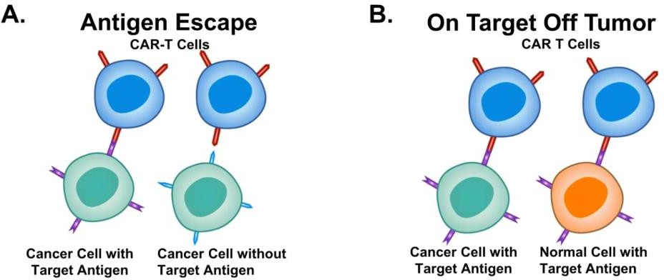

资料来源: Sterner, R.C. et al. Blood Cancer Journal 2021, 招银国际证券

**实体瘤物理屏障限制 CAR-T 细胞对肿瘤的浸润。**为满足异常增殖下的充分供血，癌细胞会产生成纤维细胞生长因子 (FGF)及血管内皮生长因子 (VEGF)。组织内表现为肿瘤相关成纤维细胞 (CAF) 增多，其通过分泌趋化因子募集各类成分细胞，形成致密的细胞外基质(ECM)，限制T 细胞渗透和迁移；及肿瘤内血管缺少表皮细胞(肿瘤高内皮小静脉，HEV)， 使CAR-T 难以定位及浸润组织。

**肿瘤微环境的免疫抑制不利于 CAR-T 存活和发挥效力。**肿瘤微环境 (TME) 是一种缺氧、低 PH、低营养、高渗透压的环境。TME 中存在包括肿瘤相关巨噬细胞 (TAM)、调节性 T 细胞 (Treg) 和骨髓源异质性细胞 (MDSC) 在内的免疫抑制细胞。这些细胞在实体瘤内释放转化生长因子β (TGFβ) 和局部信号分子 (如IL-10、IL-4、IL-6 等)，降低了CAR-T 的抗肿瘤效果，且不利于其长期存活和增殖。

### 图 39: 实体瘤内物理屏障及微环境

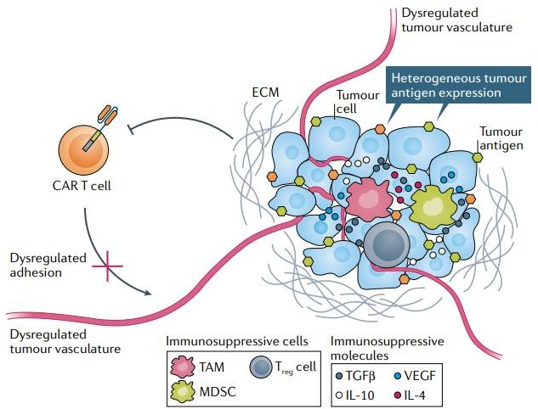

资料来源: Hou AJ et al. Nature Reviews Drug Discovery 2021, 招银国际证券

## 高潜力实体瘤靶点浮出水面

基于实体瘤的诸多特点，我们认为用于实体瘤的 CAR-T 靶点需尽可能同时具备“三高”，即1)高覆盖范围，以实现对于绝大多数肿瘤细胞的靶向性、2)高特异性，以尽可能避免”脱靶效应”，从而增加安全性和 3)高稳定性，以防止肿瘤发生抗原逃逸。目前全球有多个实体瘤CAR-T 靶点在探索开发中，但是多处于早期临床阶段。

根据美国Cancer Research Institute统计，目前细胞治疗中最常见的实体瘤靶点包括 MSLN, HER2, MUC1, GPC2/3, EGFR/ EGFRvIII, GD2, PSMA, CLDN18.2 等, 其中 MSLN、HER2、

GD2 等具有广谱潜力的靶点早期受到更多青睐。根据医药魔方数据，全球开展临床最多的CAR-T 靶点依次为 MSLN、GPC3、EGFR、Claudin18.2 和 NKG2D。目前实体瘤 CAR-T 的靶点选择多以肿瘤相关抗原 (TAA)为主。EGFRvIII 虽然是肿瘤特异性抗原 (TSA)，但其在针对 GBM 的研究中表现出了免疫逃逸。中国实体瘤 CAR-T 目前仍处于早期研发阶段， 仅一款产品进入确证性 II 期临床阶段。

|  |  |
| --- | --- |
| **图 40: 全球临床阶段实体瘤CAR-T 相关靶点分布**    资料来源：医药魔方，招银国际证券注：截至 2022 年 5 月 10 日 | **图 41: 国内临床/临床前阶段实体瘤CAR-T 靶点分布**    资料来源：医药魔方，招银国际证券注：截至 2022 年 5 月 10 日 |

## CLDN 18.2 靶点极具潜力，有望率先突破胃癌适应症

### 胃癌是中国发病率第二高的癌种，缺乏后线治疗药物

根据Globocan 2020 的数据，2020 年全球胃癌发病率居恶性肿瘤第 5 位，死亡率居第 4 位， 近 5 年全球胃癌平均年发病例数为 180.6 万例，其中亚洲发病 139.7 万例 (占比 77%)，中国发病 68.9 万例 (占比 38%)。

2020 年，中国新发胃癌患者约 47.9 万例，发病率仅次于肺癌，死亡 37.4 万例，死亡率居

第 3 位。目前手术被认为是唯一的根治性治疗办法。随着手术技术的改进和传统放疗、化疗的进步，以及新辅助治疗的实施，早期胃癌生存率可达 95%。然而，由于早期诊断率较低 (仅约 20%)，多数患者在确诊时已为晚期，错过了最佳的手术时机。

中国及美国对胃癌的标准治疗相似。手术为治疗 I 期至 III 期胃癌的主要方法，而化疗和靶向治疗则主要用于不可切除胃癌和晚期转移性胃癌。根据弗若斯特沙利文数据，一线化疗对胃癌的疗效仍然不理想，ORR 约为 25%，mPFS 约为 2.2 个月，mOS 约为 5.6 个月。目前国内指南对于 HER-2 阳性患者，推荐一线使用曲妥珠联合化疗方案；对于 HER-2 阴性患者，推荐纳武利尤单抗+化疗的联合方案。

HER2 阳性胃癌的占比较小，仅占所有胃癌的约 7.3%至 20.2%。对于 HER2 阴性胃癌患者， PD-1/PD-L1 单抗仅带来有限的生存获益。2020 年，NMPA 基于 ATTRACTION-2 研究，批准纳武利尤单抗用于三线治疗胃癌，ATTRACTION-2 主要入组亚洲人群，纳武利尤单抗单药的ORR 为 11.2%，mOS 为 5.3 个月(安慰剂组 4.1 个月)，12 个月的OS 率为 26.2% (安慰剂组 10.9%)。

### CLDN18.2 特异性强，在多种消化道肿瘤高表达

Claudin 蛋白是一类存在于上皮和内皮紧密连接中的整合素膜蛋白，CLDN18 是 Claudin (CLDN) 蛋白家族的成员，其有Claudin18.1 和Claudin18.2 两种异构体。Claudin18.2 蛋白的表达在正常生理状态下仅在胃黏膜上已分化的上皮细胞中表达，且埋藏在组织细胞中， 在胃干细胞区完全不表达。恶性肿瘤会导致紧密连接的破坏， 使肿瘤细胞表面的Claudin18.2 表位暴露出来，成为特定的靶点。因此，Claudin18.2 具备靶向治疗的特异性。Claudin18.2 在不同的肿瘤表达具有差异性，在胃癌和食管癌中约为 70~80%，胰腺癌中约为 60%，卵巢癌和肺癌中约为 10%~25%。

目前靶向 CLDN18.2 在研药物类型包括单抗、双抗、CAR-T 和 ADC 等，其中 CAR-T 和单抗药物进展领先，安斯泰来的Zolbetuximab (IMAB-362，单抗)已经在全球进入 III 期临床， 主要入组 Claudin18.2 高表达患者；创胜集团研发的 TST001 (单抗) 及科济药业的 CT041 (CAR-T) 分别处于 II 期临床阶段， 其入组患者的 Claudin18.2 表达 cutoff 值低于Zolbetuximab。

### 图 42: CLDN18.2 靶向药物的全球研发格局

|  |  |  |  |  |  |  |  |  |  |
| --- | --- | --- | --- | --- | --- | --- | --- | --- | --- |
| **研发**  **机构** | **药品**  **名称** | **最高**  **阶段** | **作用**  **机制** | **已开展**  **适应症** | **研发**  **机构** | **药品**  **名称** | **最高**  **阶段** | **作用**  **机制** | **已开展**  **适应症** |
| Ganymed/  Astellas | Zolbetuximab | III 期 | 单抗 | GC/GEJ,  PC, EC | 道尔生物 | DR30303 | I 期 | 单抗 | 实体瘤 |
| 科济药业 | CT041 | II 期 | CAR-T | GC/GEJ,  PC, EC | 信达生物 | IBI343 | I 期 | ADC | 实体瘤 |
| 创胜集团 | TST001 | II 期 | 单抗 | GC, PC,  CCC | 信达生物 | IBI345 | I 期 | CAR-T | 实体瘤 |

|  |  |  |  |  |  |  |  |  |  |
| --- | --- | --- | --- | --- | --- | --- | --- | --- | --- |
| 奥赛康 | ASKB589 | I/II 期 | 单抗 | 实体瘤 | 信达生物 | IBI360 | I 期 | 单抗 | 实体瘤 |
| 礼新医药 | LM-102 | I/II 期 | 单抗 | 实体瘤 | 信达生物 | IBI389 | I 期 | 双抗 | 癌症 |
| 礼新/ BMS | LM-302 | I/II 期 | ADC | 实体瘤 | 艺妙神州 | IM92 | I 期 | CAR-T | GC/GEJ  , PC |
| NovaRock  / Flame | NBL-015 | I/II 期 | 单抗 | GC/GEJ, PC, EC, NSCLC,  CCC, OC | 易慕峰 | IMC002 | I 期 | CAR-T | GC/GEJ  , PC, OC |
| 普米斯/  吉凯基因 | PM1032 | I/II 期 | 双抗 | GC; 实体瘤 | 君实生物 | JS012 | I 期 | 单抗 | 实体瘤 |
| 荣昌生物 | RC118 | I/II 期 | ADC | 实体瘤 | 君实生物 | JS107 | I 期 | ADC | GC, PC |
| Sotio | SO-N102 | I/II 期 | ADC | GC, PC,  CCC | 传奇生物 | LB1904 | I 期 | CAR-T | GC, PC |
| 再鼎医药 | ZL-1211 | I/II 期 | 单抗 | 实体瘤 | 传奇生物 | LB1908 | I 期 | CAR-T | GC, PC,  EC |
| 科济药业 | AB011 | I 期 | 单抗 | 胰腺癌,胃癌 | 隆耀生物 | LY011 | I 期 | CAR-T | PC |
| Amgen/  百济 | AMG 910 | I 期 | 双抗 | GC/GEJ | 明济生物 | M108 | I 期 | 单抗 | 消化道  癌症 |
| Astellas/  Xencor | ASP2138 | I 期 | 双抗 | GC/GEJ,  PC | 天广实 | MIL93 | I 期 | 单抗 | GC/GEJ  , PC |
| 博安生物 | BA1105 | I 期 | 单抗 | GC, EC, PC | 启愈生物 | Q-1802 | I 期 | 双抗 | GC |
| 宝船生物 | BC008 | I 期 | 单域抗  体 | GC | 齐鲁制药 | QLS31905 | I 期 | 双抗 | 实体瘤 |
| 茂行生物 | CLDN18.2 UCAR-T | I 期 | CAR-T | GC | Merck/ 科  伦 | SKB315 | I 期 | ADC | 实体瘤 |
| 康诺亚/ 乐  普生物 | CMG901 | I 期 | ADC | GC/ GEJ, PC | 华润三九/ Sparx | SX001 | I 期 | 单抗 | 实体瘤 |
| 科济药业 | CT048 | I 期 | CAR-T | GC/GEJ, PC | 石药/  Elevation | SYSA1801 | I 期 | ADC | GC/GEJ  , PC |
| 北恒生物 | CTD101 | I 期 | CAR-T | 实体瘤 | ABL Bio/  天境生物 | TJ-CLDN4B | I 期 | 双抗 | GC/GEJ  , PC,  EC |

资料来源: 医药魔方, 招银国际证券

由于表达更高的患者倾向于获得更好的疗效， 临床试验阶段需要对入组患者进行Claudin18.2 表达水平检测，因此除药物本身以外，检测试剂盒的开发也具备一定的必要性。Claudin18.2 的检测方法主要是免疫组化检测(IHC)，表达水平可用1+、2+、3+及百分比表示。现阶段 Claudin18.2 的检测并没有金标准，Ganymed 已经开发了 CLAUDETECT 18.2 伴随诊断试剂盒，并于 2013 年获得 CE 注册上市。科济药业也已经开发了与其 CT041 配套的试剂盒。

**Zolbetuximab （Claudin 18.2 单抗）+ CLAUDETECT 18.2 检测试剂盒：**Zolbetuximab 是全球第一款针对 Claudin18.2 开发的药物，于 2009 年进入临床阶段，其原研企业为Ganymed。目前，Zolbetuximab 已经在包括胃癌、卵巢癌、胰腺癌等适应症获得孤儿药资格。2016 年，Astella 以 14 亿美元收购 Ganymed。目前该药物已进入 III 期临床阶段，适应症为一线GC/GEJ，PC 适应症也在II 期临床阶段。

IIb 期 FAST 研究主要评估了 Zolbetuximab 联合化疗 EOX (表柔比星+奥沙利铂+卡培他滨) 一线治疗GC/GEJ 的有效性，数据显示联合Zolbetuximab 与单纯EOX 化疗的ORR 分别为39%和 25%，联合 Claudin18.2 单抗可延长患者PFS (7.5 个月vs 5.3 个月) 和OS (13.0 个月 vs 8.3 个月)。亚组分析显示 Claudin 18.2 的表达水平对疗效存在一定的影响，在Claudin18.2 表达比例≥70%的患者中，联合 Zolbetuximab 对比单纯 EOX 化疗可大幅延长患者 PFS (9.0 个月vs 5.7 个月) 和OS (16.5 个月vs 8.9 个月)；在 40%≤Claudin18.2 表达比例≤69%的患者中，联合 Zolbetuximab 对比单纯 EOX 化疗可延长患者 PFS (4.3 个月vs

4.1 个月) 和OS (8.3 个月vs 7.4 个月)。

**TST001 是中国进展最快的Claudin 18.2 单抗：**创胜集团的TST001 是继Zolbetuximab 之后全球研发进度第二的 Claudin 18.2 单抗，也是中国开发进度最快的 Claudin18.2 单抗。TST001 具备高亲和力、增强的 ADCC 和 CDC 活性。Zolbetuximab 在临床入组中设定了较 高的 Claudin18.2 表达界限值，而 TST001 对中高表达Claudin18.2 的胃癌细胞也同样有效。目前，TST001 正在中国和美国开展临床试验，并已获得 FDA 授予治疗 GC/GEJ 的孤儿药资格。

9 月 13 日，创胜集团在 ESMO 2022 上公布了一项I/II 期临床试验中剂量扩展队列研究的中期安全性和疗效数据。TST001 联合卡培他滨和奥沙利铂 (CAPOX) 用于 Claudin18.2 阳性GC/GEJ 一线治疗，展现了良好的耐受性和抗肿瘤活性。截至 22 年 8 月 4 日，共有 51 例患者入组并接受了治疗，其中包括在扩展阶段以 6mg/kg 剂量三周给药一次接受TST001 联合 CAPOX 治疗的 36 例患者。有可测量病灶且至少有过一次治疗后肿瘤评估的 15 例患者中，73.3%获得 PR，26.7%达到了 SD，疾病控制率达 100%。其中，8 名 Claudin18.2 中/ 高表达及 5 名Claudin18.2 未知表达的患者中，分别有 6 名和 5 名患者取得了部分缓解。

**CT041 可能是全球first-in-class Claudin18.2 CAR-T**：CT041 是全球首款，也是唯一一款进入确证性 II 期临床的实体瘤 CAR-T，有望成为全球 first-in-class 的 Claudin18.2 CAR-T 产品。CT041 已经获得多国监管机构的认可，包括FDA RMAT 认证、EMA PRIME 认证及孤儿药认定等。目前 CT041 正在进行国内关键性 II 期临床的入组，预计 1H24 在中国递交BLA；同时北美 Ib 期临床也在正常入组中，预计在 2H22 进入 II 期研究，2024E 年在美国递交 BLA。科济药业在 ASCO 2022 会议披露了 CT041 的中国Ib/II 期研究和北美Ib 期研究的最新数据，胃癌适应症的临床数据保持了较高的一致性。

中国的 Ib 期临床中，14 例患者中有 8 例 (57.1%) 在 CT041 首次输注后的首次肿瘤评估即达到部分缓解，基于研究者评估ORR 和 DCR 分别为 57.1%和 78.6%。中位随访时间为 8.8 个月，mPFS 和 mOS 分别为 5.6 个月和 10.8 个月。相比于 PD-1 在三线胃癌中不到 12% 的 ORR，CT041 的ORR 提高近 5 倍左右；PD-1 在三线胃癌的 mOS 为 5.2 个月，而在本项研究中，CT041 的 mOS 达到了 10.8 个月。安全性方面，除国内出现一名自身疾病负担相关的三级以上 CRS 患者以外，其他患者均为观察到三级及以上 CRS 或ICANS。

在美国的Ib 期研究中，14 例入组患者 (5 例GC/GEJ，9 例 PC)的既往中位治疗线数为 3， 共接受了 18 个周期的CT041 治疗。在GC/GEJ 患者分组中，ORR 为 60%，其中 1 例患者实现了 CR，且 4/5 SD 患者中观察到了肿瘤缩小。安全性方面，未观察到剂量限制性毒性或治疗相关死亡。未观察到三级以上 CRS 或 ICANS，在出现 CRS 的 13 例患者中，11 例为 1 级 CRS，2 例为 2 级 CRS。有 1 例患者未发生CRS。

除 CT041 以外，科济药业在 Claudin18.2 靶点也布局了单抗药物 AB011，目前正在国内开 展 I 期临床。基于 CycloCAR 技术构建的二代 CLDN18.2 CAR-T 产品 CT048 目前处于 IIT 研究阶段，该产品可共表达 IL-7 和 CCL21，可能具有更强的疗效，并可能省去清淋的程序。

## 力争攻破肝癌适应症，GPC3 靶点研发火热

### 中国肝癌发病率高，晚期治疗方案有限

原发性肝癌是我国第四常见的恶性肿瘤。根据GLOBOCAN 2020 的数据，中国每年约有新发肝癌患者 41 万例，占全球年新发病例的 45%。肝癌也是中国第二大恶性肿瘤致死病因， 每年约有 39 万患者死于肝癌。肝细胞癌 (HCC) 是肝癌最主要的组织病理学类型，占全部肝癌的 85%～90%。HCC 在中国的发病率为全球的 2.51 倍，死亡率为全球的 2.54 倍。

HCC 患者预后极差，根据弗若斯特沙利文数据，中国肝癌的五年生存率仅为 12.1%，而美国也仅为 18.1%。预后差的主要原因在于 HCC 早期确诊困难，且病情发展迅速。目前外科手术仍是最主要的根治性手段，但超过半数的患者在症状首次出现时已无法通过手术切除。

对于不适合手术切除的 IIb、IIIa 和局限性转移的 IIIb 期 HCC，目前二线治疗方案有限。国内已批准的二线治疗单药治疗方案包括纳武利尤单抗 (ORR 为 14%，mOS 为 15.6 个月)， 帕博利珠单抗 (ORR 为 17%， mOS 为 12.9 个月)，卡瑞利珠单抗 (ORR 为 14.7%， mOS 为 13.8 个月)，替雷利珠单抗 (ORR 为 13.3%，mOS 为 13.2 个月)。

虽然二线治疗免疫联合方案相比单药可能具有优势，但目前尚无免疫联合治疗的 III 期临床研究结果发布。2020 年 3 月，FDA 基于I/II 期CheckMate 040 研究的结果批准了纳武利尤单抗联合伊匹木单抗用于晚期 HCC 的二线治疗，推荐剂量组的 mOS 达 22.8 个月，ORR 达 32%，然而伊匹木单抗暂未在国内获批。国内方面，II 期 RESCUE 研究显示，卡瑞利珠单抗联合阿帕替尼的二线治疗的ORR 为 23%，mPFS 为 5.5 个月，mOS 达到 21.8 个月， 但存在反应性皮肤毛细血管增生症 (RCCEP) 的不良反应。

### 特异性高表达于 HCC 组织，GPC3 有望成为破局方向

GPC3 全称 Glypican-3，是由位于 X 染色体上的 GPC3 基因编码的一个 70 kDa 的蛋白。GPC3 蛋白由核心蛋白、位于 C 端的两条 HS 链及与细胞膜连接的磷脂酰肌醇锚 (GPI) 组成。当 GPC3 基因发生突变时，GPC3 蛋白将会发生结构异常，此时患者将出现过度生长综合征，表现为发育异常，最终进展为癌变。

GPC3 在正常组织与不同肿瘤组织中的表达存在显著差异。正常情况下，GPC3 仅表达于胚胎组织中，在健康肝脏组织或良性肝病组织中均不可检测到 GPC3 的表达。然而 GPC3 在 HCC 中却表现为高表达， 56%~100%的 HCC 组织中存在 GPC3 mRNA 高表达， 70%~90%的 HCC 组织中 GPC3 蛋白表达为阳性，72%的 HCC 患者表达 GPC3。基于在HCC 中极高的特异性，GPC3 成为理想的实体瘤靶点。目前全球范围内暂无靶向 GPC3 的药物上市，但有多款针对GPC3 靶点的药物处于早期临床阶段，其中以CAR-T 细胞疗法为主。

### 图 43: 全球GPC3 靶点相关药物/疗法研发情况

|  |  |  |  |  |
| --- | --- | --- | --- | --- |
| **研发机构** | **药品名称** | **最高阶段** | **作用机制** | **适应症** |
| Perseus/ Chugai | codrituzumab | II 期 | anti-GPC3 单抗 | HCC |
| Sotio/ Cogent | BOXR1030 | I/II 期 | CAR-T | MCC,SCLC,脂肪  肉瘤,HCC |
| 康诺亚 | CM350 | I/II 期 | 双抗 | 实体瘤 |
| Eureka/ 药明巨诺 | ECT204 | I/II 期 | CAR-T | HCC |
| 吉凯基因 | GB5011 | I/II 期 | CAR-T | HCC |
| Sanofi | SAR444200 | I/II 期 | NA | 实体瘤 |
| 恒润达生 | anti-GPC3 CAR-T | I/II 期 | CAR-T | HCC |
| 上海医药 | B010-A | I 期 | CAR-T | HCC |
| 科济药业,仁济医院 | CT011 | I 期 | CAR-T | LC, HCC |
| 科济药业 | CT017 | I 期 | CAR-T | HCC |
| 科济药业 | CT0180 | I 期 | CAR-T | HCC |
| 科济药业 | CT0181 | I 期 | CAR-T | HCC |
| Chugai | ERY974 | I 期 | 双抗 | HCC |
| 原启生物 | GPC3-CAR-Ori2 | I 期 | CAR-T | HCC |
| 艺妙神州 | IM83 | I 期 | CAR-T | CCC, HCC |

|  |  |  |  |  |
| --- | --- | --- | --- | --- |
| 传奇生物 | LB2101 | I 期 | CAR-T | LC, HCC |
| Noile-Immune/ Takeda | TAK-102 | I 期 | CAR-T | 实体瘤 |
| 华夏英泰 | YT-GPC3 | I 期 | CAR-T | HCC |
| 昭泰医疗 | anti-GPC3-7×19 CAR-T | I 期 | CAR-T | HCC |

资料来源: 医药魔方, 招银国际证券

Chugai 的Codrituzumab (GC33) 是一款针对GPC3 C 端 30 kDa 片段的单抗药物，目前处于 II 期临床阶段，是全球进度最快的 GPC3 药物，也是唯一一款以 GPC3 为靶点的单抗药物。2016 年，《Journal of Hepatology》杂志发表了GC33 的二期临床结果，试验入组185 例早期系统化疗失败的晚期 HCC 患者。与安慰剂相比，GC33 并未表现出临床疗效，治疗组与安慰剂组的mPFS 分别为 2.6 个月 vs 1.5 个月；mOS 分别为 8.7 个月vs 10 个月。虽然单药II 期临床失败，但有迹象表明，更大剂量的GC33 可能改善预后。目前 Chugai 已经重启GC33 的I 期临床，加大了药物剂量，Roche 也开发了试剂盒进行更精准的患者筛选。

### 积极布局GPC3 靶点，CAR-T 疗效值得期待

**科济药业在 GPC3 靶点进行了多款自研产品布局**：目前科济药业管线内有三款靶向 GPC3 的产品，其中GPC3 CART 产品 CT011 的目标适应症为 HCC，已经完成国内 I 期临床的入组。此外，公司 IIT 研究阶段产品包括基于 SFv-ε T 细胞技术开发 GPC3 靶点 CAR-T 候选产品的CT0180 和CT0181，适应症均为肝癌，两者区别在于是否共表达IL-7。

CT011 在中国进行的 IIT 研究入组 13 名晚期GPC3+ HCC 患者，6 个月、1 年及 3 年的 OS 率分别为 50.3%、42.0%及 10.5%，mOS 为 278 天。2022 年 8 月，《Frontiers in Immunology》发表了一篇使用 CT011 达到长期完全缓解的晚期 HCC 病例报告，一名HBV 相关肝细胞癌患者在手术后出现肺转移，经过经动脉化疗栓塞治疗后，于 2018 年 11 月 6

日出现疾病进展，入组后患者接受了单采，并于单采后 7 天开始服用索拉非尼。患者接受了 4 个周期的 CT011 治疗，共输注 4×109 个 GPC3 CAR-T 细胞**。**CT011 联合索拉非尼治疗耐受性良好。患者从第 3 个月开始达到 PR，并在第一个 CT011 输注周期后的第 12 个月

达到 CR。肿瘤超过 36 个月没有进展，在第一次输注后保持完全缓解状态超过 24 个月。

**药明巨诺联手 Eureka/ Lyell，开发两款GPC3 TCR-T**：基于 Eureka 的TCR-T、ARTEMIS 技术平台，药明巨诺开发出两款靶向GPC3 的细胞治疗产品，JWATM204 和JWATM214， 目前两款产品在中国皆未进入临床，JWATM204 目前由 Eureka 在美国进行I/II 期临床。

JWATM204 是在优瑞科 ARTEMIS 及 E-ALPHA 平台上建立的一款自体、非 HLA 限制性TCR T 细胞疗法。药明巨诺于 2020 年 6 月自优瑞科获得于大中华区及东南亚国家联盟成员国开发、制造及商业化 JWATM204 的许可，公司利用 relma-cel 制造流程平台，于 3Q21 完成JWATM204 的制造流程开发。22 年 6 月，药明巨诺启动JWATM204 的IIT 试验。

此外，药明巨诺也计划将 Lyell 在 T 细胞抗衰竭功能方面的技术与 JWATM204 相结合，以开发 JWATM214 作为 HCC 治疗的下一代创新自体细胞疗法，预期将于 2023 年开始JWATM214 的临床研究。

**传奇生物自主开发 LB2101，目前处于临床前阶段**：2021 年 10 月 18 日，传奇生物在研发日披露一款 GPC3 CAR-T 产品 LB2101。该产品不仅表达靶向 GPC-3 的 CAR，还同时表达着一个被肿瘤微环境中的信号激活的跨膜蛋白。只有在 CAR 信号通路被激活的同时才能

被肿瘤微环境中的信号激活，因此不会影响 CAR-T 细胞的特异性，并可以改善 CAR-T 细胞的浸润、增殖和持久性。公司初步计划先在国内进行IND 申请。

## MSLN 靶点具有广谱性，对多种癌症有效

间皮素 (Mesothelin) 基因位于染色体 16，可编码一种分子量大小为 71 KD 的糖蛋白，该前体蛋白可被 Furin 蛋白酶水解为两个部分：其中一个 40 kDa 的膜结合蛋白即为间皮素(MSLN)，另一个分子量为 31kDa 的片段为巨核细胞集落刺激因子 (MPF)。MSLN 具备特异性表达的特点，因此是一个理想的肿瘤免疫治疗靶点。在健康组织中，MSLN 仅表达于腹膜、胸膜及心包的间皮细胞，而在重要器官中没有表达；在肿瘤组织中，MSLN 在卵巢癌(60%~65%)、胰腺癌 (80%~85%)、肺癌 (60%~65%)及间皮瘤(85%~90%) 细胞中表达率较高，因此 MSLN 靶向药物治疗对上述肿瘤具备广谱的治疗潜力。

目前尚无靶向MSLN 的药物/疗法获批上市，但有近三十款药物/疗法处于早期临床阶段，技术路径涵盖单抗、ADC、CAR-T、CAR-NK 等，其中 16 款为 CAR-T。国内 CAR-T 企业涉足 MSLN 靶点研发的有科济生物、传奇生物等。

### 图 44: 全球 MSLN 靶点相关药物/疗法研发进展

|  |  |  |  |  |
| --- | --- | --- | --- | --- |
| **研发机构** | **药品名称** | **最高阶段** | **作用机制** | **适应症** |
| Cerus/ Anza / Aduro | CRS-207 | II 期 | 癌症疫苗 | 输卵管癌,GC/GEJ, PC, EC, 卵巢癌,间皮瘤,腹膜癌 |
| Roche/ Selecta | SEL-403 | II 期 | 免疫毒素 | 胰腺癌,间皮瘤,非小细胞肺癌 |
| Morphotek/ Eisai | amatuximab | II 期 | 单抗 | 间皮瘤 |
| ImmunoGen | anetumab ravtansine | II 期 | ADC | 输卵管癌,胸膜间皮瘤,胰腺癌,卵巢  癌,腹膜癌 |
| Atara | ATA2271 | I/II 期 | CAR-T | 肺癌,乳腺癌,胸膜间皮瘤 |
| BMA | BMS-986148 | I/II 期 | ADC | 实体瘤 |
| Enzon/AZ | CAT-5001 | I/II 期 | 免疫毒素 | 胰腺癌,卵巢癌,间皮瘤 |
| 上海细胞治疗集团 | CTLA-4/PD-1 antibodies  expressing mesoCAR-T | I/II 期 | CAR-T | 实体瘤 |
| Harpoon | HPN536 | I/II 期 | 三抗 | 卵巢癌 |
| 上海细胞治疗集团 | PD-1 antibody expressing mesoCAR-T cells | I/II 期 | CAR-T | 实体瘤 |
| TCR2 | TC-510 | I/II 期 | TCR-T | TNBC,胸膜间皮瘤,PC,结直肠癌,腹膜间皮瘤,卵巢癌 |
| TCR2 | gavocabtagene autoleucel | I/II 期 | TCR-T | 胆管癌,卵巢癌,腹膜间皮瘤,非小细  胞肺癌 |
| J&J/ Aduro | pemlimogene merolisbac | I/II 期 | 癌症疫苗 | 非小细胞肺癌 |
| AbbVie | ABBV-428 | I 期 | 双抗 | 实体瘤 |
| 宾德生物 | CART-meso cells | I 期 | CAR-T | 胰腺癌 |
| Fred Hutchinson | FH-TCR-Tᴍsʟɴ | I 期 | TCR-T | 胰腺癌 |
| 亘喜生物 | GC008t | I 期 | CAR-T | 实体瘤 |
| 亘喜生物 | GC503 | I 期 | CAR-T | 实体瘤 |
| 传奇生物 | LB1902 | I 期 | CAR-T | 卵巢癌 |
| MaxCyte | MCY-M11 | I 期 | CAR-T | 卵巢癌,腹膜间皮瘤 |
| Novartis | Meso-CIR | I 期 | CAR-T | 胸膜间皮瘤,胰腺癌 |
| 茂行生物 | Mesothelin UCAR-T | I 期 | CAR-T | 实体瘤 |
| Light Chain | NI-1801 | I 期 | 双抗 | TNBC,卵巢癌,nsq-NSCLC |
| Novartis | NIU440 | I 期 | CAR-T | 实体瘤 |
| 荣昌生物 | RC88 | I 期 | ADC | 实体瘤 |
| 驯鹿医疗 | RD133 | I 期 | CAR-T | 实体瘤 |
| Roche | RG7600 | I 期 | ADC | 卵巢癌 |
| Bayer,MorphoSys | Thorium (227Th) anetumab  corixetan | I 期 | 放射疗法 | 实体瘤 |
| 优替济生 | anti-MESO CAR T cells | I 期 | CAR-T | 实体瘤 |
| 恒润达生 | anti-MESO CART | I 期 | CAR-T | 卵巢癌 |

|  |  |  |  |  |
| --- | --- | --- | --- | --- |
| 昭泰医疗 | anti-MSLN-7×19 CAR-T | I 期 | CAR-T | 胰腺癌 |
| 呈诺医学 | anti-mesothelin CAR NK cells | I 期 | CAR-NK | 卵巢癌 |
| 马力喏生物 | anti-mesothelin CAR T cells | I 期 | CAR-T | 癌症 |
| 吉凯基因 | meso-CART | I 期 | CAR-T | 胸膜间皮瘤,PC |

资料来源: 医药魔方, 招银国际证券

目前 MSLN 靶向治疗领域已有药物进入 II 期，Anetumab ravtansine 是拜耳公司研发的由全人抗 MSLN 的单克隆抗体 Anetumab 通过氨基偶联与微管抑制剂美登素 DM4 相连而成的ADC，I 期临床共入组 77 例肿瘤病人，其中 21 例间皮瘤、9 例胰腺癌、5 例乳腺癌、4 例卵巢癌及 6 例其他肿瘤，试验结果显示最大耐受剂量为 6.5mg/kg。在所有入组的 77 例患者中共有 38 例 (16 例间皮瘤、21 例卵巢癌及 1 例乳腺癌) 接受了 6.5mg/kg 的 anetumab ravtansine 治疗，其中 6 例 (19%) 患者出现 PR，18 例 (47%) SD。

ATA2271 是由 Atara 开发 MSLN CAR-T 疗法，目前开发进度领先。ATA2271 为针对靶向间皮素的下一代自体CAR-T，以 PD-1 DNR(完全阻断性受体)构建体结合了 1XX CAR 共刺激信号域技术，旨在克服检查点介导的肿瘤抑制作用，增强 CAR-T 细胞的扩增和功能持久性。2022 年 1 月，在四名之前至少接受了四种治疗方案的患者中正在进行的 I 期剂量研究中发现，ATA2271 CAR-T 细胞在患者外周血中持续存在超过四周，并且与效应细胞因子上调有关。此外 ATA2271 胸腔内给药在最低剂量水平下耐受性良好，没有观察到>2 级及以上的CAR T 细胞相关 AEs。然而 2022 年 2 月，Atara 公告 ATA2271 已自愿暂停新患者招募，原因是ATA2271 在I 期临床试验中发生了一例患者死亡的 SAE。

2021 年 11 月，法国Cellectis 公司在SITC 年会上宣布了靶向MSLN 的同种异体CAR-T 细胞候选产品UCARTMESO 用于治疗胰腺癌、间皮瘤的第一个临床前数据，利用免疫缺陷间皮瘤模型小鼠评估TGFβR2 敲除的MESO CAR-T 细胞的体内活性，在所有接受CAR-T 治疗的小鼠中观察到肿瘤消退和生存率增加。

# 技术前瞻篇：有望解决核心难题，异体 CAR-T 百花齐放

## 自体 CAR-T 疗效虽佳，但仍有较大改进空间

目前已获批的 CAR-T 疗法均为自体来源，需要使用患者的 T 细胞进行定制化生产，制备流程繁琐，成本高昂，患者可及性较差，因此自首款 CAR-T 上市以来，销售放量速度较慢。现阶段自体CAR-T 疗法存在的主要挑战包括：

**复发难治患者已经过多线治疗，T 细胞功能障碍或将影响自体 CAR-T 疗效。**患者在选择接受 CAR-T 治疗前往往已经接受过多次化疗，前线治疗的细胞毒性导致 T 细胞数量下降，可能难以采集到足够数量的外周血T 细胞以进行CAR-T 生产。除了T 细胞数量外，后线患者的 T 细胞质量也难以保证。首先化疗暴露可能会导致 T 细胞功能受损，继而影响到 CAR-T 的疗效；其次长期处于肿瘤微环境中可能会导致 T 细胞功能障碍，效应细胞因子的表达降低，抑制性免疫检查点受体的表达增加，自体T 细胞的耗竭也将削弱CAR-T 作用。

**自体 CAR-T 制备周期长，患者在等待中可能发生疾病进展。**作为定制化产品，自体 CAR- T 无法做到现货式储备，每个患者在单采血后要等待制备周期结束才可以进行回输。CAR- T 的制备周期包括生产制备、质量控制和放行质检，根据患者疾病情况不同，细胞扩增的时间存在较大区别，通常需要 2~4 周。目前，除新近获批的二线 LBCL 适应症以外，CAR-

T 产品仍主要面向三线及以上患者的治疗，病人在等待中出现疾病进展的风险较高。

**生产要求苛刻，质检成本较高，生产成本居高不下。**CAR-T 作为一种“living-drug”，在制备过程中需要保证全程无菌，因此其生产设施的建设和运营成本高昂。另外，CAR-T 生产中，需要对关键特性，如细胞活率、细胞数、细胞表型等进行监测。对于终产品，也需 进行包括一般理化项目、安全项目及有效性项目等全面检测。对于 off-the-shelf 的抗体药物， 质检成本会随着量产分摊而降低，相比之下自体 CAR-T 作为单独批次进行生产，质检成本难以分摊。综上，高成本导致了 CAR-T 产品的高昂定价，限制了患者的可及性。另外，海外患者输注CAR-T 时还需支付高昂的住院费用，患者负担进一步加重。

## “通用型”CAR-T 需要克服免疫排斥，基因编辑是 UCAR-T 的关键技术

为解决自体 CAR-T 的不足，科学家提出了 Universal CAR-T (UCAR-T，即通用型 CAR-T) 的概念。UCAR-T 从健康供体获得 T 细胞，采用基因编辑技术对其进行改造，并采用液氮等手段长期保存。作为一种“现货”疗法，UCAR-T 使用了标准质控的批量生产模式，成本大幅降低的同时可以做到随用随取，治疗周期显著缩短，给患者带来更大获益。

虽然 UCAR-T 具备多种潜在优势，但目前该技术尚未在临床中完全得到验证。UCAR-T 最大的挑战在于，1) UCAR-T 细胞表面的TCR 可以识别宿主细胞抗原，引发移植物抗宿主反应(GVHD)；2) UCAR-T 细胞表面的HLA 诱发宿主TCR 识别，引起免疫排斥，产生宿主抗移植物反应 (HVGR)。为避免免疫排斥，可以通过基因编辑等手段敲除 T 细胞表面的免疫排异反应相关基因。常用的基因编辑方法包括使用锌指核糖核酸酶 (ZFNs)，转录激活因子样效应因子核酸酶 (TALENs) 和CRISPR/Cas9。

2012 年，ZFNs 首次被用于敲除CAR-T 细胞表面的TCR，然而 ZFNs 的脱靶率相对高，而脱靶切割可能会导致细胞毒性，因此 ZFNs 并未被大规模应用于 UCAR-T 的临床制备。相较于 ZFNs，TALENs 技术特异性和编辑效率都得到了提高，脱靶率和成本降低，已经被用

于若干 UCAR-T 产品的研发。CRISPR/Cas9 是一种新型基因编辑技术，对目的 DNA 的编辑效率更高，实验操作简单易行，费用低廉，且脱靶发生概率极低，因此也被 CRISPR 等公司用于开发UCAR-T。

### 图 45: 三种基因编辑技术比较

|  |  |  |  |
| --- | --- | --- | --- |
| **项目** | **ZFN** | **TALEN** | **CRISPR/ Cas9** |
| DNA 结合部位 | ZFN 蛋白 | TALEN 蛋白 | sgRNA |
| 编辑有效率 | 30% | 30%~50% | ＞50% |
| 脱靶效应 | 较高 | 稍高 | 较低 |
| 系统设计 | 较复杂 | 复杂 | 简单 |
| 费用 | 高 | 中 | 低 |
| 复杂编辑能力 | 低 | 低 | 高 |

资料来源: 李成功 中国肿瘤生物治疗杂志 2019, 招银国际证券

## 多家公司积极布局通用型 CAR-T，临床进展尚在早期

目前有 UCAR-T 产品进入临床阶段的公司尚且较少，这些企业分别掌握了不同的底层的基因编辑技术。为避免 GvHD，目前主流的做法是直接敲除 TCR，或转入表达 TCR 抑制性分子的基因，以减少TCR 的形成。目前几乎没有公司在克服 GvHD 方面出现问题，主要待解决的难题在于攻克 HVGR。HvGR 指患者的免疫细胞对输入体内的异体 CAR-T 的攻击，其中患者T 细胞表面的TCR 通过识别异体 CAR-T 表面的 HLA 以确认攻击对象，然而全部敲除 HLA 又会导致患者 NK 细胞因为识别不到回输细胞表面的 HLA-1 分子，而开展对UCAR-

T 细胞的杀伤。综上，同时避免T 细胞和 NK 细胞的杀伤是一个比较大的难题。

**使用 TALEN 基因编辑技术，Cellectis（CLLS US）敲除 TCRα和 CD52/ CS1。**Cellectis 的核心技术平台包括TALEN 基因编辑技术和 PulseAgile 电穿孔技术。在获得健康供体的T 细胞后，Cellectis 使用 PulseAgile 将 TALEN mRNA 导入，特异性破坏供体 T 细胞上的TCR-α 链和 CD52 基因座，再使用慢病毒转导CAR 基因，获得UCAR-T。其中 TCRα 基因的敲除可以最小化 GvHD 的发生，CD52 基因的敲除可在 CD52 单抗的输注下提高 UCAR-

T 的持久性。

### 图 46: Cellectis 的 UCAR-T 技术平台

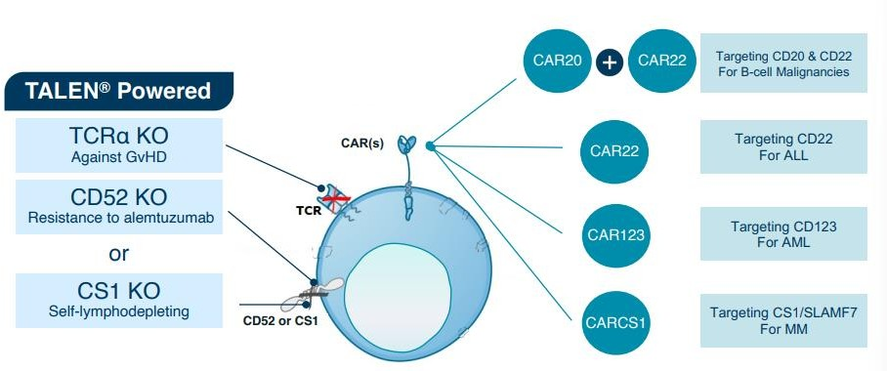

资料来源: 公司官网，招银国际证券

目前Cellectis的管线内包括6 款UCAR-T 产品，其中自有管线包括UCART123、UCART22、UCARTCS1 和UCART20x22，前三款产品目前处于 I 期临床剂量扩展阶段，UCART20x22 的IND 申请于 2022 年 8 月获FDA 批准，公司计划于 2H22 开始患者招募。

### 图 47: Cellectis 临床阶段产品管线

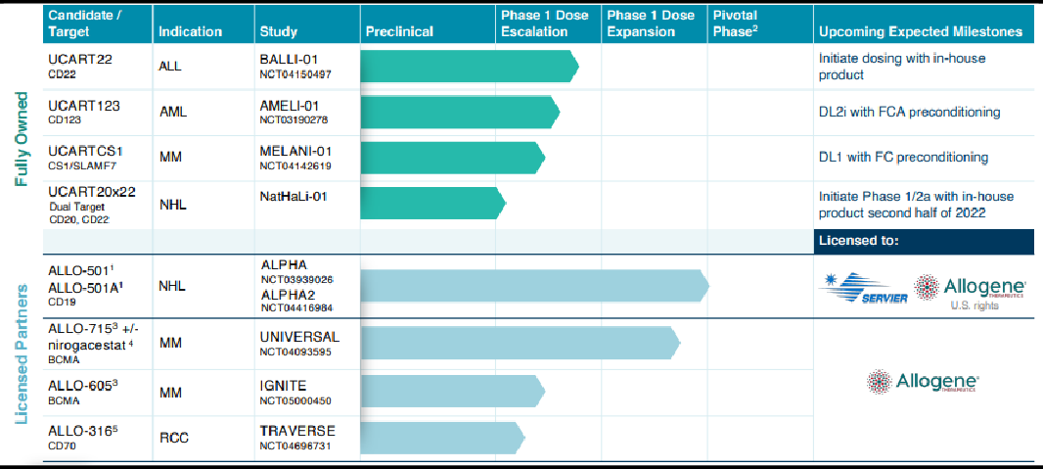

资料来源: 公司官网，招银国际证券

**自Cellectis 获得TALEN 授权，Allogene（ALLO US）的核心产品ALLO-501A 临床进度靠前。**Allogene 由两位 Kite 的前高管创立，其进展最快的 UCAR-T 产品 ALLO-501A 使用TALEN 技术敲除了 T 细胞受体α恒定区 (TRAC) 和 CD52 基因。2022 年 6 月 8 日，ALLO-

501A 获 FDA 授予 RMAT 资格认定，用于治疗 r/r LBCL，目前公司已经在筹备 II 期关键临床。然而ALLO-501A 的临床开展并非一帆风顺。2021 年 10 月，FDA 曾基于染色体异常的风险，暂停了 ALLO-501A 的临床研究，后续调查发现 CAR-T 与染色体异常无关，FDA 于2022 年 1 月解除临床暂停。此外，2022 年 9 月 22 日，Servier 终止与 Allogene 的两项合作，放弃ALLO-501A 和ALLO-501 两款产品的美国以外地区商业化权益。

此前，Allogene 在 ASH 2021 上公布了 ALLO-501A 的早期临床数据，在 12 例可评价患者 中，总体ORR 和 CR 均为 50%，其中巩固剂量组的 ORR 和 CR 率均为 66.7%；单剂量组中，2 名患者在9 个月和12+月时持续CR。安全性方面，巩固剂量组未发生CRS 和ICANS， 也没有 GvHD 发生，最常见的 AE 为血细胞减少症，发生率为 72%。

### 图 48: Allogene 临床阶段产品管线

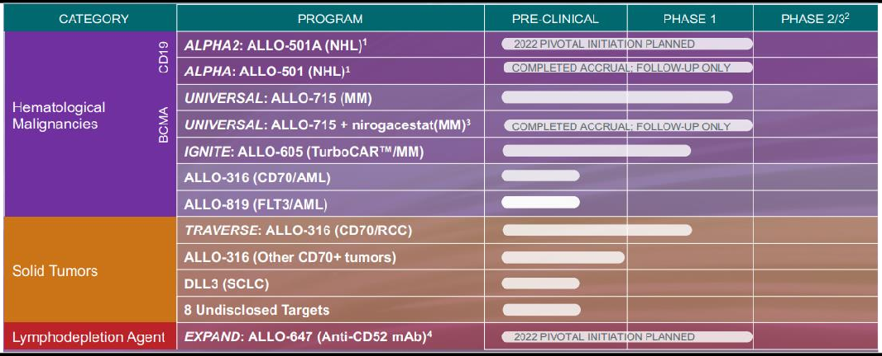

资料来源: 公司官网，招银国际证券

**采用 CRISPR/ Cas9 基因编辑方法，CRISPR（CRSP US）的 CTX110 已经开始关键临床患者给药。**CRISPR Therapeutics 由诺奖获得者Emmanuelle Charpentier 联合创立，目前公司利用 CRISPR 技术开发了 5 款 UCAR-T 产品， 其操作原理基本一致： 1) 使用

CRISPR/Cas9 系统将CAR 基因定点插入到TRAC 位点；2) 敲除 TCR 基因以降低 GvHD；

1. 敲除编码β2-微球蛋白 (B2M) 的基因。由于 HLA-1 类分子主要依赖 α 链和 β 链形成的异源二聚体，敲除 B2M 对应的基因后，β 链无法翻译，二聚体无法形成，敲除 B2M 基因意味着细胞膜上不会再存在 HLA-1。

### 图 49: CRISPR Therapeutics 的 UCAR-T 技术平台

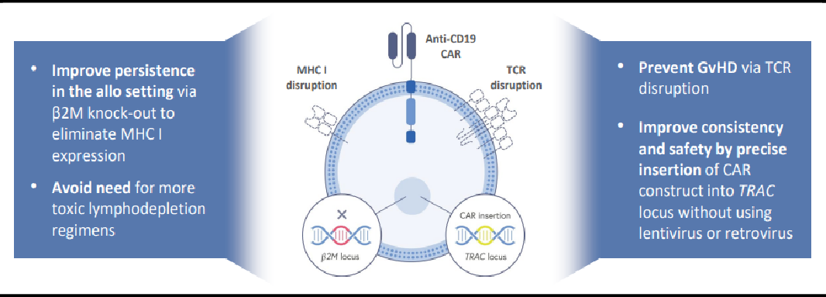

资料来源: 公司官网，招银国际证券

目前该平台已有两款产品进入临床，分别是靶向 CD19 的CTX110 和靶向CD70 的CTX130。CTX110 拟用于治疗 3L+ LBCL，根据公司在 2022 年 9 月发布的临床数据，在输注UCAR-

T 剂量水平 DL2 以上的 24 例患者中，ORR 达 58%，CR 达 38%。对于获得 CR 的患者， CTX110 展现了良好的长期疗效，病人在 6 个月后依然保持着较好的治疗效果。然而就目前数据而言，CTX110 对于所有回输患者的长期疗效可能落后于自体CAR-T 疗法。

### 图 50: 接受 CTX110 治疗患者的长期随访结果

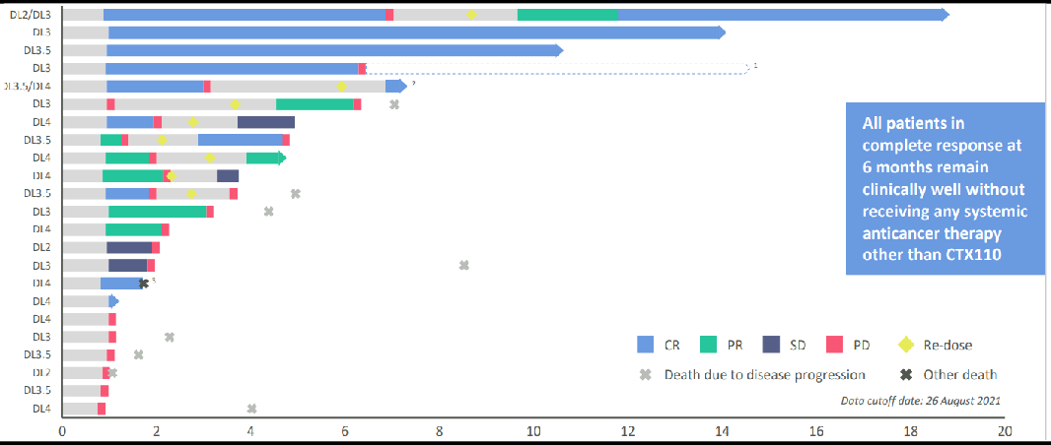

资料来源: 公司官网，招银国际证券

2022 年6 月11 日，CRISPR 在EHA 2022 公布CD70 UCAR-T 疗法CTX130 的在COBALT-

LYM 研究中的早期结果，在接受输注剂量 DL3 和 DL4 的 10 名患者中，ORR 为 70%，CR

率为 30%。安全性方面，接受 DL3 输注的 5 名患者中，出现 4 例 CRS 和 3 例 ICANS，接受DL4 输注的 5 名患者中也出现 4 例CRS，上述不良反应均为 1~2 级。从已披露的数据来看，CTX130 的长期疗效可能不佳，患者出现复发的比例较高，缓解持续时间较短。

### 图 51: CRISPR Therapeutics 的 CAR-T 产品管线

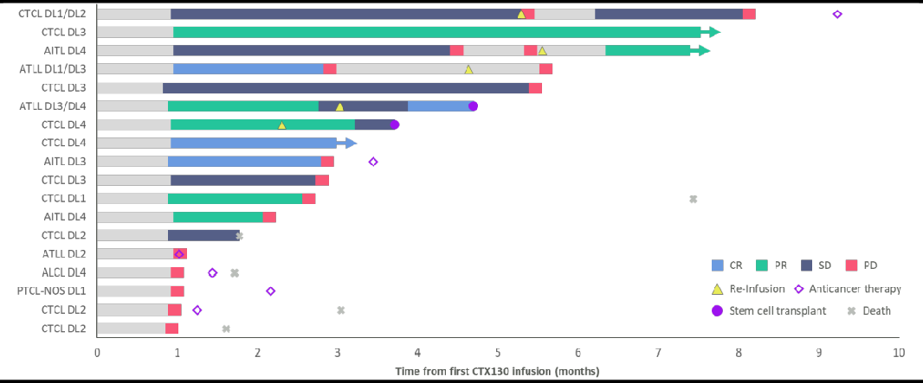

资料来源: 公司官网，招银国际证券

**利用 ARCUS 平台进行递送，Precision Biosciences （DTIL US）的 PBCAR0191 疗效优异。**Precision BioSciences 依托于莱茵衣藻中存在的基因编辑酶I-CreI，开发了一种新型基因编辑平台 ARCUS。ARCUS 可精确识别 12~40bp 的 DNA 序列，且只在靶 DNA 存在

的情况下才具有活性，因此安全性更好。PBCAR0191 为 Precision 开发的第一款 CD19 UCAR-T，利用 AAV6 将CAR 直接插入TRAC 位点，同时敲除TCR 基因以避免 GvHD。

2022 年 6 月 8 日，Precision BioSciences 公布了 PBCAR0191 最新的临床试验结果。对于11 名使用 CD19 CAR-T 后复发的 B-NHL 患者，输注 28 天后的 ORR 达 100%，其中 73% 的患者达到 CR。6 名患者的DOR 可供评估，其中 50%超过 6 个月； 55%的受试者持续响应 (最长达到 18+月)。上述结果显著超越现有 SOC。另外，在New Cohort (CAR-T 剂量加大) 的 5 例可评估患者中，CR 率达 100%。

### 图 52: PBCAR0191 的最新疗效数据

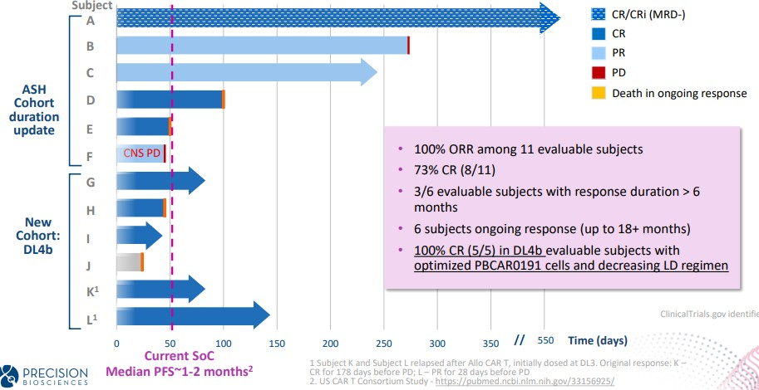

资料来源: 公司官网，招银国际证券

**Caribou Biosciences（CRBU US）开发的 CB-010 初步数据喜人，长期疗效有待进一步观察。**Caribou Biosciences 由诺奖获得者Jennifer Doudna联合创立，核心技术为chRDNA，

具备更高的特异性和更低的脱靶可能性。CB-010 是Caribou 进展最快的UCAR-T 项目，通过定点整合的方式，将 CAR 插入 TRAC，以避免 GvHD，同时敲除 PD-1 基因，以减少CAR-T 细胞耗竭，提高UCAR-T 抗肿瘤的持久性。

2022 年 5 月，Caribou 在 EHA 2022 上公布了 CB-010 的早期临床结果，在 6 名接受治疗的患者中，5 名可供评估，有效性方面，ORR 达到了 100%，CR 率达到了 80%。在 28 天时获得 CR 的 4 名患者在 3 个月时缓解仍然持续，最长的缓解持续时间为 6 个月。由于本次数据极其惊艳，UCAR-T 疗法一时间引起广泛关注。

然而 CB-010 也难逃复发难题，6 月发布的随访数据显示，此前接受治疗的 6 名患者中， 50%在 6 个月时出现复发。考虑到在 ANTLER 研究中输注剂量较低，可能影响到长期的有效性，目前公司在积极调整输注剂量，并在新剂量下进行患者招募。

### 图 53: CB-010 的I 期临床疗效数据

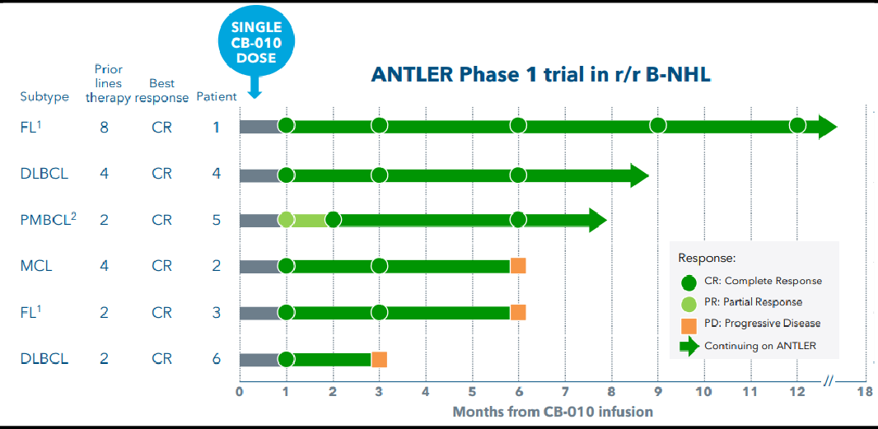

资料来源: 公司官网，招银国际证券

**亘喜生物（GRCL US）自主开发 TruUCAR 技术平台，目前有两款候选产品。**TruUCAR 平台采用双特异 CAR 设计，一种 CAR 用于“防御”，保护 CAR-T 细胞不被患者体内的 T 及NK 细胞排斥；而第二种 CAR 则用于“攻击”，靶向肿瘤抗原以清除肿瘤细胞。因此，基于TruUCAR 平台开发的UCAR-T 细胞可在不联用 CD52 抗体的情况下，在患者免疫系统中存活。为降低GvHD风险，亘喜利用CRISPR/Cas9 系统对TRAC 编码位点进行了基因编辑， 以消除TruUCAR 细胞表面TCR 复合物的表达。此外，为消除潜在的“fratricide”现象 (CAR- T 细胞间互相杀伤)，公司也敲除了 CD7 (在pan T 和 NK 细胞上广泛表达的蛋白分子) 的表达。

目前，TruUCAR 平台上已诞生了两款候选产品，正在 IIT 研究中进行验证。GC027 是一款CD7 UCAR-T 产品，有望填补 T-ALL 治疗领域的空白。根据亘喜生物在 AACR 2021 上公布的 IIT 研究数据，所有 6 名患者在治疗一个月内获得了 CR，3 名患者达到 6 个月以上的生存期，1 名患者达到一年以上的生存期。GC502 是一款针对 CD19×CD7 双靶点的 UCAR-T 产品，拟用于治疗 B-ALL。亘喜生物在 EHA 2022 会议公布了 GC502 的 IIT 研究

的最新长期随访数据，在 4 位可评估反应的患者中，有 3 位患者达到了 CR，1 名患者在治疗 1 个月后获得 PR。安全性方面，4 名患者中出现一例三级以上 CRS，未观察到 ICANS 或 GvHD。

### 图 54: 亘喜生物TruUCAR 平台作用原理

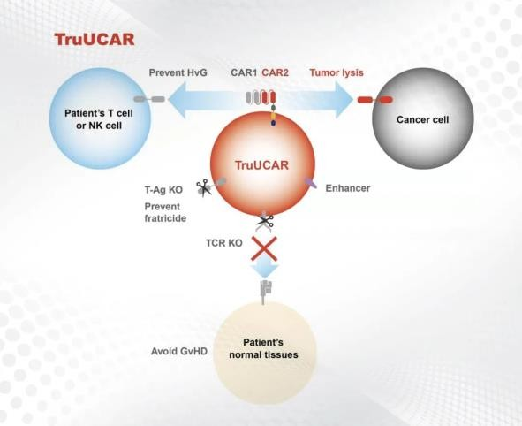

资料来源: 公司官网，招银国际证券

**开发THANK-uCAR 技术平台，科济药业已布局一款BCMA UCAR-T 产品。**THANK-uCAR 通过破坏编码TCR 和B2M 的基因组位点，以消除TCR 或HLA 的表面表达。然而敲除B2M 可能引起宿主 NK 细胞对 UCAR-T 的杀伤，为更好的解决 HVGR，科济药业将一种识别NKG2A 的CAR 装载到UCAR-T 细胞中，Anti-NKG2A CAR 可以帮助杀伤激活的NK 细胞， 从而降低 NK 细胞对 UCAR-T 的杀伤，另外 NK 细胞可以作为 UCAR-T 的“饲养细胞”从而增强UCAR-T 的扩增。 目前，公司已依托THANK-uCAR 平台开发了一款靶向BCMA 的UCAR-T 产品CT0590，并已开展一项IIT 研究。

### 图 55: 科济药业THANK-uCAR 平台作用原理

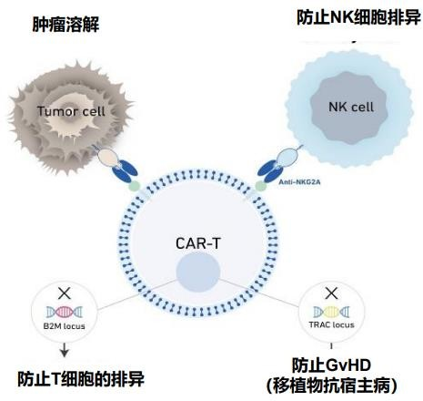

资料来源: 公司官网，招银国际证券

# 生产篇：制造工艺复杂，生产成本逐步下降

## 生产流程标准化程度低，低产量导致高成本

### CAR-T 生产约耗时较长，每例产品单成批次

相对于传统的药物而言，CAR-T 是一种“活”细胞疗法，其在制备、临床给药及其安全性评估方面都与传统药物存在显著差异。CAR-T 治疗主要包以下步骤：1）医生依据多种因素判断患者是否符合 CAR-T 细胞治疗的基本条件 (包括身体状况、肿瘤情况、病理类型、肝肾功能等)；2） 抽取患者外周血并从中采集 T 细胞；3）CAR-T 细胞体外制备及扩增，分装完毕后冻存并进行质检；4）将扩增后的CAR-T 细胞回输到患者体内。

### 图 56: CAR-T 治疗流程

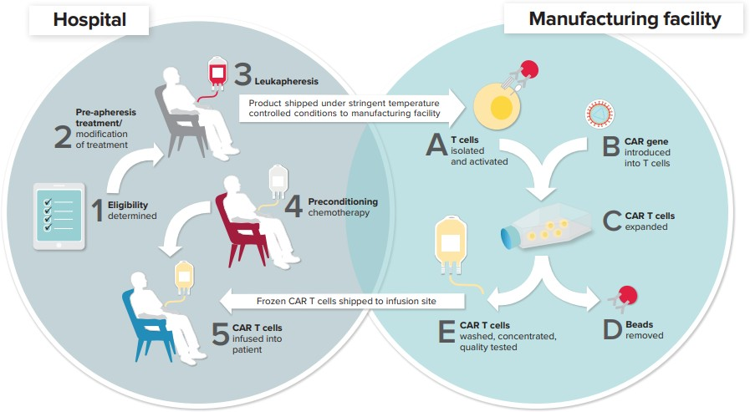

资料来源: Leukemia & Lymphoma Society，招银国际证券

CAR-T 细胞生产通常耗时 2~4 周，在此期间，需要对患者进行预处理化疗。细胞回输后将在体内显著扩增，需要创造适合回输细胞生存的环境。采用小剂量的的环磷酰胺和氟达拉滨进行预处理化疗可以清除体内的淋巴细胞，为即将回输的 CAR-T 细胞腾出空间。CAR-T 生产中，每个患者的细胞均作为单独批次进行生产，产品具备唯一性和可追溯性，同时由于CAR-T 产品的原料是活细胞，生产制备过程中需要保证全程无菌。

### 体外生产步骤繁多、试剂昂贵、人力密集

CAR-T 细胞生产的流程可进一步分为细胞分选、细胞激活、细胞转导和体外扩增。其中， 细胞转导是CAR-T 生产的核心步骤，细胞扩增是CAR-T 疗法的关键挑战。

### 图 57: CAR-T 细胞生产工艺

|  |  |  |
| --- | --- | --- |
| **步骤** | **具体操作** | **关注事项** |
| 细胞分选 | 通过密度梯度离心法从患者外周血中采集单核细胞，再利用基于磁珠的分离技  术获得特定的T 细胞亚群。 | 为保证成品疗效，分选需要在保证高回收率的同时去除杂质(抗凝剂、红细胞、  血小板、粒细胞等)。 |
| 细胞激活 | 使用 CD3/CD28 抗体对 T 细胞进行激活。其中 CD3 抗体提供第一信号，  CD28 抗体刺激提供共刺激信号。 | 激活会触发细胞分裂，从而促进基因转  导，因此细胞的激活方式决定基因转导效率。 |

|  |  |  |
| --- | --- | --- |
|  |  |  |
| 细胞转导 | 利用载体将 CAR 基因导入 T 细胞。常用载体包括病毒载体(逆转录病毒、慢病毒)和非病毒载体(电穿孔、基因编辑)。 | 非病毒载体安全性总体高于病毒载体。病毒载体中，逆转录病毒转染稳定、效率高，而慢病毒安全性高。 |
| 细胞扩增 | CAR-T 细胞输注前需经体外扩增达到治疗所需剂量。在细胞培养过程中，生物反应器、培养基和细胞因子的优化均可  促进CAR-T 细胞的增殖。 | IL-2 会产生分化和耗竭的 T 细胞表型。IL-7/IL-15 可以增强 T 细胞活化和增殖， 两者联合使用可以增加未分化 CAR-T 的  存活和维持。 |
| 质量控制 | 细胞治疗产品的质量控制主要包括安全性、效力、纯度和均一性。 | 逆转录病毒/慢病毒(RCRs/RCLs)需要进行全程检验。对效价的评估通常使用  IFN-γ 表达情况等。 |

资料来源: Poorebrahim M et al. Critical Reviews in Clinical Laboratory Sciences 2019，招银国际证券

细胞激活可以使用 CD3/CD28 磁珠或 CD3/CD28 纳米抗体。使用磁珠活化细胞，细胞分化和衰老均更少，且磁珠可被磁铁去掉，简化细胞清洗步骤，因此磁珠在规模化生产中更有优势。Novartis 在 2017 年 7 月的ODAC 会议上提及其 Kymriah 使用磁珠进行细胞活化。

细胞转导可分为病毒载体转导及非病毒载体转导，病毒转导的递送效率高，但存在几个显著缺点：1）安全性风险：转导时随机插入，外源性基因插入可能会导致内源性基因功能改变；2）成本高昂：病毒制备过程复杂，工艺上较难放大，同时由于病毒载体在临床试验的早期阶段难以符合GMP，CART 研发企业自主开发难度较大，以外购为主。

基于使用病毒载体存在的缺陷，非病毒载体的开发是目前的研发热点，目前国际上已经有基于非病毒载体开发的通用型 CAR-T 产品进入临床，使用的工具包括 Sleeping Beauty 转座系子、PiggyBac 转座子、电转染、及 TALEN 和 CRISPR 基因编辑技术。然而目前非病毒转载方式搭载效率始终不高，可能会发生制备阳性率低的问题，继而导致虽然在病毒上节约了成本，最终CAR-T 生产成本依然会在比较高的水平。

目前上市的 7 款自体CAR-T 产品均采用病毒载体转导。Gilead/ Kite/ 复星凯特的 Yescarta 和Tecartus 均采用γ-逆转录病毒载体进行转导；Novartis 的 Kymriah、Juno 的 Breyanzi、BMS/ Bluebird 的 Abecma、传奇生物的 Carvykti 和药明巨诺的倍诺达则采用了慢病毒进行转导。慢病毒载体具有更高的寄送效率和T 细胞转导质量，转导效率接近100%，转基因负荷量可达 8kb，基因毒性更小，整合位点相比 γ-逆转录病毒更安全。然而慢病毒生产成本高于逆转录病毒成本，原因在于逆转录病毒采用永久性病毒生产毒株，而慢病毒通过瞬转包装病毒，单次仅可供 50~100 个病人使用，生产中需要定期进行病毒包装。

稳定表达的 CAR-T 细胞必须经流式细胞仪分选后，体外扩增达到治疗所需剂量，才可以对患者进行回输，一般一名患者需要回输数千万至数亿个 CAR-T 细胞，培养需要 2 周时间。细胞扩增可以使用 T 型瓶、静态培养袋，或生物反应器。T 型瓶需要极多人工，目前已经基本被淘汰，静态培养袋仍需手工进行培养基扩展，难实现大规模生产。生物反应器利用灌注机制添加营养物质及去除生长抑制物质，简化了制造过程，适用于商业化。

基于CAR-T 治疗的个性化特点，CAR-T 生产标准化情况相比抗体药物等相差较远，各家公司或研究机构进行CAR-T 生产时的操作多有不同。CAR-T 生产目前仍属于人力密集的加工过程，自体 CAR-T 生产需要专人进行制备，完成一例制备需要 4~5 人参与。此外 CAR-T 生产时间周期很长，产品制备周期约为 2~4 周。

### 图 58: CAR-T 生产流程及工艺选择

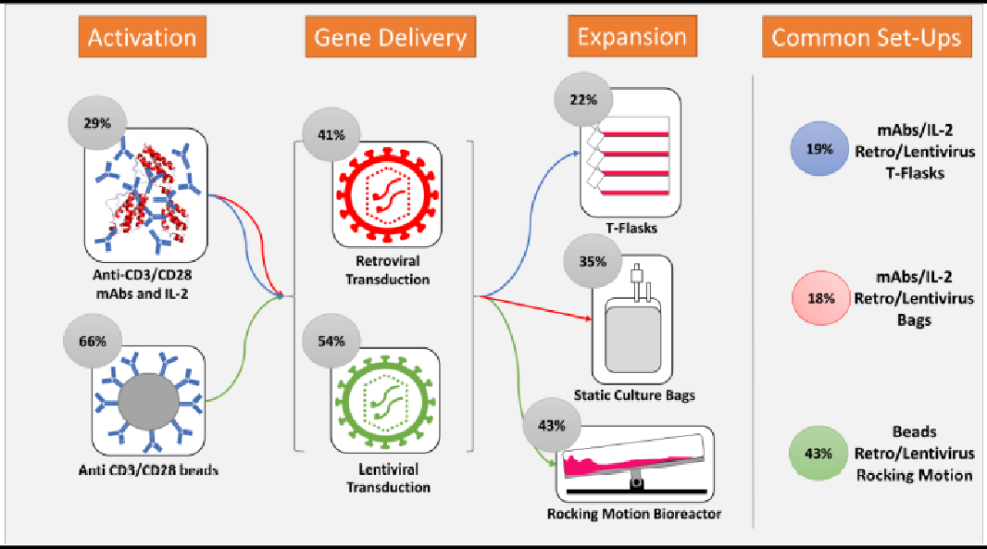

资料来源:，Philipp Vormittag et al. Current Opinion in Biotechnology 2018, 招银国际证券

## 短期成本下降困难，后续放量将改善局面

### 固定投入利用率低，耗材成本占比较高

CAR-T 细胞制备的过程中主要的成本包括人力成本、设备环境成本及材料成本，其中固定成本主要包括封闭式制造系统、液氮罐、冷冻机和冰箱等各种设备的采购和维护费用、洁净室费用及关键人员和技术人员的工资；可变成本包括每次生产的消耗品(培养基、细胞因子、磁珠、缓冲液等)、人血清白蛋白、慢病毒等。

### 图 59: CAR-T 生产年固定投入拆分

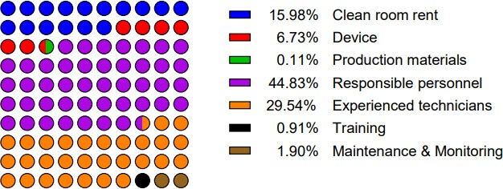

资料来源: Ran T et al. Int J Cancer 2020, 招银国际证券

### 图 60: CAR-T 可变成本拆分及细分试剂花费

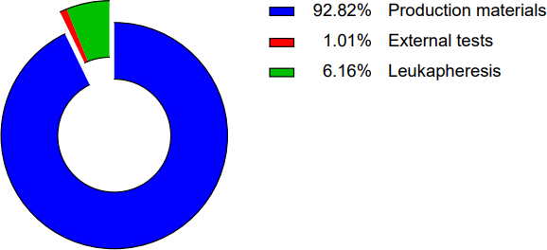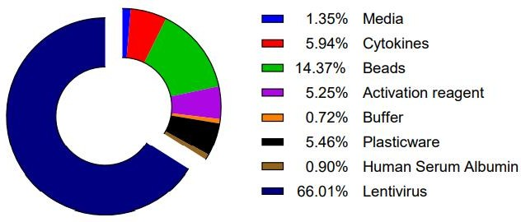

资料来源: Ran T et al. Int J Cancer 2020, 招银国际证券

### CAR-T 高昂的生产成本主要由以下因素导致：

1. **CAR-T 细胞的直接生产成本高。**CAR-T 细胞生产需要使用到设备、配套无菌耗材、细胞培养基、试剂、分选磁珠、慢病毒等，其中免疫磁珠和慢病毒的价格尤其昂贵。上述原材料供给有限，且国产化程度低，从而影响 CAR-T 细胞的生产成本。目前国内尚未实现免疫磁珠国产化，慢病毒虽已实现部分国产，但国内已上市两款 CAR-T 产品均使用进口慢病毒。由于当前 CAR-T 生产的原材料多来自于进口，而后续实现原材料国产化需要复杂的报批程序，因此已上市 CAR-T 产品或许无法在短期内实现大幅降价。除试剂花费外，由于CAR-T 生产工艺复杂，人力密集，人工成本较高。
2. **产量有限导致生产规模化程度低。**CAR-T 疗法属于个体化疗法，以单一患者作为一个批次进行生产，现阶段产品制备周期至少为 2~4 周，生产人员周转率较低。CAR-T 生产中对于环境要求极高，为防止交叉感染，需要严格按照 GMP 级别的 B+A 洁净等级建设细胞制备区域。由于目前国内接受 CAR-T 治疗的患者数量较少，因此厂房建设投入折算到每个患者的平均成本较高。
3. **可选的细胞治疗 CDMO 和上游供应商较少。**从提高设备周转率和试剂使用率的角度出发，外包给 CDMO 生产是降低研发和生产开支的可行的解决办法之一，然而目前国内细胞基因治疗相关产品有限，生产需求总体不高，细胞基因治疗 CDMO 行业尚处于早期发展阶段。目前国内主要的细胞基因治疗 CDMO 包括药明生基、金斯瑞生物、博腾生物、和元生物等。

目前已经在国内上市的两款 CAR-T 定价分别为 120 万元/ 129 万元，虽然相比海外的 37.3 万~46.5 万美元的定价已经进行较大折让，但考虑到国内患者支付能力较弱，目前的定价较大的影响了可及性。

虽然 CAR-T 产品看似定价高昂，但厂商的利润率水平仍在合理范围。以药明巨诺为例，随着公司实施施减少原材料废品及废料的技术与程序，上半年倍诺达的毛利率达 35%，相比2021 年的 29.4%有所提升。未来随着原材料逐步国产化，生产成本有望进一步下降。

# 支付篇：支付体系多元化，CAR-T 可及性逐步改善

## 探索多层级支付方式，提升 CAR-T 可及性

### 海外多国已将CAR-T 纳入医保，国内多层级保障减轻患者负担

目前部分海外国家已经将 CAR-T 治疗纳入医保目录。2018 年 9 月，英国国家医疗保健体系 (NHS) 与 Novartis 就 Kymriah 达成保险覆盖协议。2019 年 2 月，美国医疗保险和医疗补助服务中心 (CMS) 正式批准将CAR-T 纳入医保 (Medicare)，2019 年 8 月，CMS 宣布不仅支付 CAR-T 产品本身费用，也将覆盖所有相关服务费用。亚洲方面，日本中央社会保险医疗协议会 (CSIMC) 也于 2019 年 5 月批准将 Kymriah 纳入医保。

国内方面，考虑到国家基本医疗保险以“保基本，广覆盖”为核心，且短期内 CAR-T 的生产成本难以显著下降，我们认为 CAR-T 在近期获医保纳入仍存在挑战。然而，随着包括惠民保在内的多种商业健康险将CAR-T 纳入支付范围，CAR-T 治疗的可及性有望逐步改善。

在国内首个CAR-T 产品获批后，以平安险为代表的商业健康险产品纳入CAR-T 产品报销。随后，多地惠民保以及众安保险、泰康保险等商业保险也将 CAR-T 疗法纳入了报销范围。其中，京惠保、苏惠保一年只需缴纳79 元，即可获得CAR-T 疗法最高100 万的报销额度， 大幅度降低患者用药负担。

### 图 61: 中国的多层次医疗保障体系

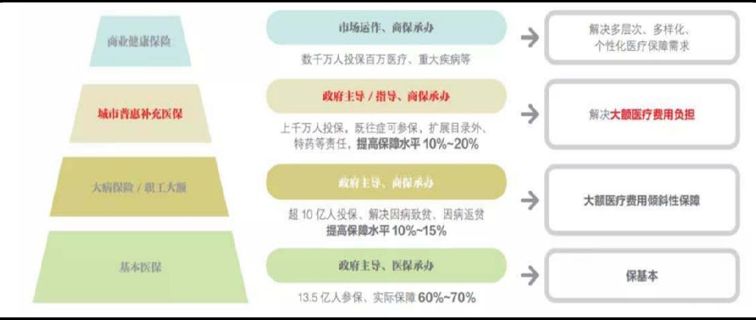

资料来源: 社科院, 招银国际证券

自首款 CAR-T 产品在国内上市以来，国内相关厂商也一直着力于推进 CAR-T 产品的创新支付及商保覆盖。以药明巨诺为例，其采取的动作包括：1) 通过与创新支付平台合作，向接受CAR-T 治疗的患者提供分期付款方式或抵押贷款；2) 推进商业保险合作，与提供百万 医疗险、高端医疗险、单病种保险的险企通过附加保障或者特殊约定的方式增加保障范围；

3) 加入城市定制型商业医疗补充保险“惠民保”。 目前，奕凯达已列入 30 多个省市的城市惠民保，并获得 50 多家商业保险机构列入报销名录；倍诺达已被纳入 52 个商业保险产品以及 28 个惠民保。随着 CAR-T 产品获得更加广泛的保险覆盖，患者可及性将逐步提升，患者支付难题有望逐步解决。

### 图 62: 倍诺达的创新支付体系及商业保险覆盖

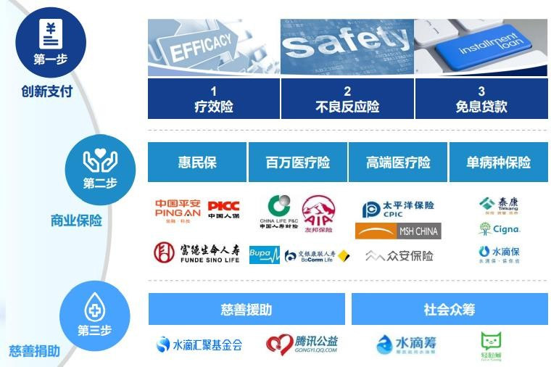

资料来源: 公司资料, 招银国际证券

除商保和惠民保外，目前也有 CAR-T 相关“疗效险”上市，2021 年 8 月，药明巨诺与镁信健康签署了战略合作协议，上线针对 CAR-T 产品的创新支付项目“倍诺新生”。通过该项目， CAR-T 药品回输后 1 个月内，如发生治疗相关的 CRS 和 ICANS 的严重不良反应，实际发生的不良反应治疗费用可进行理赔；最多可以由两名家属同时申请 12 期零利息、零手续费

的分期购药服务；治疗一年内因疾病进展导致身故，最高可获 100 万元赔付。**商业保险行业增长快，但仍有极大渗透空间**

过去十年中国商业健康险行业高速发展，根据银保监会数据，2021 年全年实现保费收入

8,447 亿元。2020 年初，中国银保监会等 13 个部门联合发布的《关于促进社会服务领域商

业保险发展的意见》中提出到 2025 年商业健康险保费规模力争超过 2 万亿元，由此预期后续国内商业健康险行业将维持快速增长趋势。商业健康险已经构建中国多层次医疗保障体系的重要组成部分和增长动力，与基本医疗保险形成了较好的互补。随着健康险保费收入增加，中国健康险赔付金额也快速提升，赔付金额占收入金额稳中有升，从金额上看，健康险发展已经成为中国保险赔付支出增长最快的险种之一。

### 图 63: 中国商业健康险收支情况与赔付支出占比情况

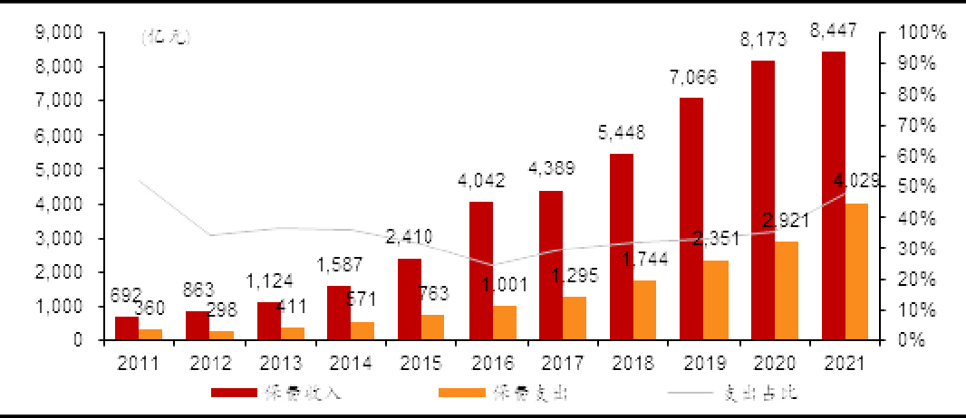

资料来源:银保监会, 招银国际证券

2010~2020 年中国商业健康险的保险深度和保险密度保持较快增速。然而，中国与海外成熟市场存较大差距。根据弗若斯特沙利文的数据，截至 2020 年，中国健康险保险密度约为575 元/(人/年)。然而，日本、德国等保险市场成熟的国家，保险密度于 2018 年已达

3000~4000 元/(人/年)。

### 图 64: 中国商业健康险密度与深度

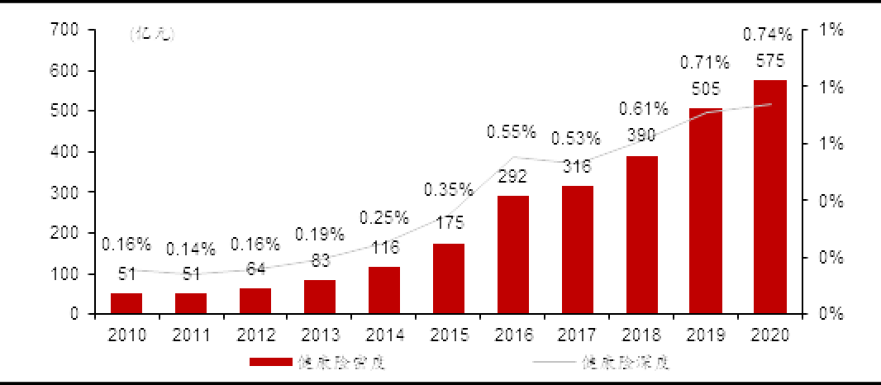

资料来源: 弗若斯特沙利文, 招银国际证券

注：密度指限定统计区域内常住人口平均保险数额；深度指保费收入占 GDP 之比

从目前各险种对医疗保障的程度来看，医疗保险是对被保人实际产生的医疗费用进行报销， 且赔付率较重疾险更高。目前我国医疗保险的产品类别较多，包括政策型的大病医疗保险， 由政府出资向商业保险机构购买，具有一定有强制性；以及商业医疗保险部分，包括企业 补充医疗保险、个人医疗险以及城市险为目前主要产品类别，以自愿投保为原则。

### 图 65: 中国商业健康险补充医疗层情况

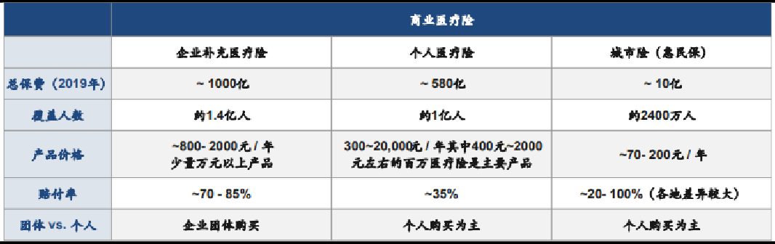

资料来源: PHIRDA, 招银国际证券

注：由于存在部分人群拥有多个医疗险保障情况，因此三类医疗保险参保人数相加大于商业医疗险参保人数

虽然目前国内补充型商业健康险已经起到了较为重要的医疗补偿作用，但无论在覆盖率还是赔付率方面，相比海外依然有很大的进步空间。此外，国内的商业健康险存在理赔高风险人群的参保困难的问题，我国目前绝大多数个人购买的商业健康险广泛使用“风险选择”措施对高风险人群拒保，降低未来的赔付负担，或者收取高额的保费使得该人群无法购买商保产品。最终，个人参保人群主体为健康人及年轻人，赔付率较低，仅为约 33%，对整个医疗保障体系的贡献有限。而对于市场主体的一年期保险而言，一旦参保人在保障期内患病，很难在第二年续保，更是无法产生持续的保障作用。

相比之下，法国、德国和美国通过立法和政策倾斜对高风险人群进行补贴、澳大利亚通过保费折扣和对高收入人群半强制参保等鼓励健康人群参保、美国和德国规定保证续保等措施鼓励长期健康险的发展等。通过立法和政府干预，在这些国家，商业健康险仍能够对社会保险进行有效补充并获得较高的参保率。

### 图 66: 中国与部分国家对补充型商业健康险的覆盖与政策

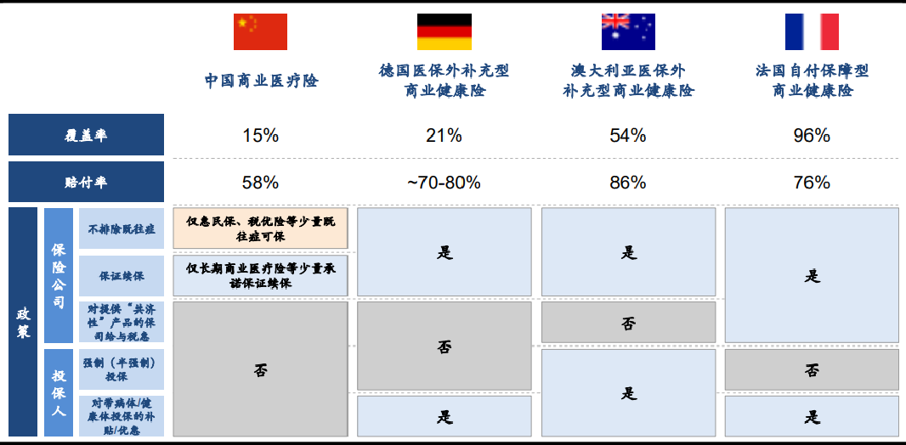

资料来源:，PHIRDA, 招银国际证券

### 惠民保的保费低廉且允许带病参保，有助于提升CAR-T 可及性

2015 年 12 月，深圳首次推出“重特大疾病补充医疗保险”。2020 年以来，基于“政府指导、商业运作”的推动模式，各省市惠民保产品快速推进。根据复旦大学发布的《2021 城市定制型商业医疗保险 (惠民保) 知识图谱》，2021 年 5 月 31 日， 全国共推出 140 款惠民保产品，覆盖 26 个省份。截至 2021 年 12 月 1 日，惠民保累计参保人数达到 9600 万人，保费收入突破百亿元。

### 图 67: 惠民保覆盖省份及对应产品数量

|  |  |  |  |  |  |
| --- | --- | --- | --- | --- | --- |
| **省份** | **产品数量** | **省份** | **产品数量** | **省份** | **产品数量** |
| 安徽 | 7 | 湖南 | 7 | 宁夏 | 1 |
| 北京 | 3 | 湖北 | 2 | 上海 | 1 |
| 重庆 | 1 | 河南 | 5 | 四川 | 9 |
| 福建 | 5 | 河北 | 2 | 山东 | 12 |
| 广东 | 19 | 海南 | 3 | 山西 | 2 |
| 广西 | 2 | 江苏 | 20 | 天津 | 2 |
| 贵州 | 2 | 吉林 | 1 | 云南 | 1 |
| 甘肃 | 1 | 江西 | 5 | 浙江 | 16 |
| 黑龙江 | 1 | 辽宁 | 5 | 全国版产品 | 5 |

资料来源: 《2021 城市定制型商业医疗保险 (惠民保) 知识图谱》, 招银国际证券注：数据截至 2021 年 5 月 31 日

作为一种普惠性补充医疗保险，惠民保为参保人提供了更高层次的医疗费用报销，弥补了多层次医疗保障体系缺口，其主要特点包括，1) 低保费，各地惠民保的年保费基本在几十元到一二百元区间，全国平均不足百元，保费远低于普通商业健康险及百万医疗；2) 低门

槛，全国各地惠民保基本不限年龄、不限健康，接受带病体参保；3) 高保额，在全国平均保费不到百元的情况，惠民保保额基本都高达百万元，最高可达三百万元以上；4) 广覆盖， 绝大部分惠民保规定只要参加基本医疗保险，均有资格参加惠民保。

以上海“沪惠保”为例，自 2021 年 4 月 27 日上线至 6 月 30 日年度投保通道关闭，参保人数累计超 739 万人，参保率达 38.5%。沪惠保不限制参保人的健康状况，有既往手术史及既往症人群均可投保。从实际投保人群看，约 97%的参保人为健康人，3%为既往症患者。沪惠保可 100%报销 21 种自费药，最高报销金额达 100 万元。

根据新闻报道，2022 年 2 月 17 日，“北京京惠保”完成首例 CAR-T 疗法理赔，患者收到理赔款 100 万元。 2022 年 2 月 21 日，“西湖益联保”完成首例CAR-T 疗法理赔，从递交纸质理赔材料开始，24 小时内即获得 100%专项保额赔付。

# 总结篇：CAR-T 应用前景光明，国内企业进军全球市场

基于优异的疗效和治愈的潜力，CAR-T 一直被视为肿瘤免疫领域的下一代解决方案，具备极大的市场潜力。此前已上市自体 CAR-T 产品放量较慢，主要因为：1) 2022 年前 CAR-T 产品仅获批末线适应症，覆盖患者少；2) 2021 年前仅有靶向 CD19 的 CAR-T 产品上市， 产品同质化严重；3) 高昂的生产成本导致高定价，患者可及性较差；4) CAR-T 生产流程复杂，产能释放慢。自 2017 年首批两款 CAR-T 产品上市以来，CAR-T 正式获批已满五年， 随着平台升级迭代，适应症持续拓展，商业化走向成熟，CAR-T 行业发展前景值得关注。

2022 年以来，全球 CAR-T 行业在血液瘤前线治疗、实体瘤治疗、同种异体治疗等多维度迎来逐个突破，国内方面，国产 CAR-T 研发走在世界前列。截至 2022 年 3 月，在中国开展的CAR-T 临床试验数量达到 460 项，大幅领先于美国的 286 项，一定程度上体现了国内CAR-T 研发在全球的领先地位。

目前多个中国本土企业开发的 CAR-T 产品具备全球 First-in-class (FIC) 或 Best-in-class (BIC)的潜力。传奇生物的 Cilta-cel 凭借接近 100%的 ORR 和优异的长期有效性数据，成为全球BIC 的BCMA CAR-T，并于今年 2 月成功出海，上市后商业化成绩优异。科济药业依托于前瞻性的靶点选择和产品设计，开发了全球潜在 FIC/ BIC 的 Claudin18.2 CAR-T，有望首次攻克实体瘤 CAR-T 难题，目前该产品已经进入确证性 II 期临床，接受输注的患者中已经出现CR。

中国CAR-T 企业也在积极探索创新靶点和布局下一代CAR-T 技术平台：

传奇生物在 2021 年 10 月的研发日披露其在 Claudin18.2、GPC3 和 DLL-3 靶点的实体瘤CAR-T 产品布局，目前其靶向 CLDN18.2 的 CAR-T 产品 LB1908 已经获得 IND 批件。公司也披露了其同种异体非基因编辑LUCAR 平台及通过LGkine 武装的CAR-NK 平台。

科济药业在实体瘤 CAR-T 领域的进展全球领先，目前已有 Claudin18.2 和 GPC3 两个靶点相关产品进入临床研究阶段，其中靶向Claudin18.2 的CAR-T 产品CT041 已经进入注册临床阶段。此外，公司也在积极开展EGFR/EGFRvIII 和MSLN 靶点相关产品的早期研究。平台方面，公司自主开发了共表达IL7 和CCL21 的实体瘤平台CycloCAR、保留完整 TCR 复合体的平台sFv-ε T、差异化思路的通用型CAR-T 平台THANK-uCAR，和用于精准靶向的平台LADAR。

除上述两家公司以外，我们也看到亘喜生物布局快速CAR-T 平台FasTCAR 和通用型CAR- T 平台 TruUCAR；北桓生物积极研发通用型 CAR-T 平台。实体瘤方面，多家公司 CAR-T 产品获得 IND 批件，包括博生吉安科靶向 B7-H3 的 TAA06、斯丹赛生物靶向 GCC 的GCC19CART，以及原启生物靶向 GPC3 的Ori-C101。

我们建议关注全球实体瘤 CAR-T 领域领军企业科济药业 (2171 HK)。目前公司开发进度最快的实体瘤 CAR-T 产品 CT041 已经在国内进入确证性 II 期临床，北美 Ib 期临床也在正常入组中，预计在 2H22 进入II 期研究，我们预计公司于 2024E 在中美两地提交 BLA 申请。CT041 所针对适应症为 GC/GEJ 和 PC，考虑到胃癌在中国的发病率较高，且目前缺乏有效的后线治疗手段，我们认为 CT041 的商业化将带来较大的市场收益。另外，我们认为公司前瞻化的研发布局和整合的制造能力也将为后续产品的开发和商业化打下良好基础。

我们建议关注已有重磅CAR-T 产品上市的传奇生物 (LEGN US)。考虑 Cilta-cel 临床数据极其优异，合作方 J&J 的商业化能力强劲、同时海外市场具备更好的支付能力，我们认为传奇生物凭借 BCMA CAR-T 产品的先发优势，有望占据较大的市场份额。同时，我们关注到传奇生物已经就其BCMA CAR-T 开展前线适应症临床。考虑到公司已经具备充分的临床试验经验和医生教育基础，结合 J&J 在血液瘤领域的强大优势，我们认为 Cilta-cel 有潜力进一步向前线适应症推进并触及更大的市场。

### 图 68: CAR-T 行业重点公司估值表

|  |  |  |  |  |  |  |
| --- | --- | --- | --- | --- | --- | --- |
| **公司** | **代码** | **市值** | **一致预期净利润 (百万元)** | | **一致预期 PS (X)** | |
|  |  | **(USD mn)** | **FY22E** | **FY23E** | **FY22E** | **FY23E** |
| 科济药业 | 2171 HK | 1,029 | -779 | -873 | 388 | 106 |
| 传奇生物 | LEGN O | 6,293 | -2,227 | -1,838 | 36 | 26 |
| 药明巨诺 | 2126 HK | 198 | -854 | -769 | 7 | 2 |

资料来源: 公司、彭博及招银国际环球市场预测

|  |
| --- |
| **免责声明及披露**  **分析员声明**  负责撰写本报告的全部或部分内容之分析员，就本报告所提及的证券及其发行人做出以下声明：（1）发表于本报告的观点准确地反映有关于他们个人  对所提及的证券及其发行人的观点；（2）他们的薪酬在过往、现在和将来与发表在报告上的观点并无直接或间接关系。  此外，分析员确认，无论是他们本人还是他们的关联人士（按香港证券及期货事务监察委员会操作守则的相关定义）（1）并没有在发表研究报告 30  日前处置或买卖该等证券；（2）不会在发表报告 3 个工作日内处置或买卖本报告中提及的该等证券；（3）没有在有关香港上市公司内任职高级人员；（4）并没有持有有关证券的任何权益。 |
| **招银国际环球市场投资评级**  **买入** : 股价于未来 12 个月的潜在涨幅超过 15%  **持有** : 股价于未来 12 个月的潜在变幅在-10%至+15%之间  **卖出** : 股价于未来 12 个月的潜在跌幅超过 10%  **未评级** : 招银国际证券并未给予投资评级  **招银国际环球市场行业投资评级**  **优于大市** : 行业股价于未来12 个月预期表现跑赢大市指标  **同步大市** : 行业股价于未来12 个月预期表现与大市指标相若  **落后大市** : 行业股价于未来 12 个月预期表现跑输大市指标 |
| 招银国际环球市场有限公司 |
| **地址: 香港中环花园道 3 号冠君大厦 45 楼 电话: (852) 3900 0888 传真: (852) 3900 0800** |
| **招银国际环球市场有限公司(“招银国际环球市场”)为招银国际金融有限公司之全资附属公司 (招银国际金融有限公司为招商银行之全资附属公司)** |
| **重要披露**  本报告内所提及的任何投资都可能涉及相当大的风险。报告所载数据可能不适合所有投资者。招银国际环球市场不提供任何针对个人的投资建议。本报告没有把任何人的 投资目标、财务状况和特殊需求考虑进去。而过去的表现亦不代表未来的表现，实际情况可能和报告中所载的大不相同。本报告中所提及的投资价值或回报存在不确定性 及难以保证，并可能会受目标资产表现以及其他市场因素影响。招银国际环球市场建议投资者应该独立评估投资和策略，并鼓励投资者咨询专业财务顾问以便作出投资决 定。  本报告包含的任何信息由招银国际环球市场编写，仅为本公司及其关联机构的特定客户和其他专业人士提供的参考数据。报告中的信息或所表达的意见皆不可作为或被视 为证券出售要约或证券买卖的邀请，亦不构成任何投资、法律、会计或税务方面的最终操作建议，本公司及其雇员不就报告中的内容对最终操作建议作出任何担保。我们 不对因依赖本报告所载资料采取任何行动而引致之任何直接或间接的错误、疏忽、违约、不谨慎或各类损失或损害承担任何的法律责任。任何使用本报告信息所作的投资 决定完全由投资者自己承担风险。  本报告基于我们认为可靠且已经公开的信息，我们力求但不担保这些信息的准确性、有效性和完整性。本报告中的资料、意见、预测均反映报告初次公开发布时的判断， 可能会随时调整，且不承诺作出任何相关变更的通知。本公司可发布其它与本报告所载资料及/或结论不一致的报告。这些报告均反映报告编写时不同的假设、观点及分析 方法。客户应该小心注意本报告中所提及的前瞻性预测和实际情况可能有显着区别，唯我们已合理、谨慎地确保预测所用的假设基础是公平、合理。招银国际环球市场可 能采取与报告中建议及/或观点不一致的立场或投资决定。  本公司或其附属关联机构可能持有报告中提到的公司所发行的证券头寸并不时自行及/或代表其客户进行交易或持有该等证券的权益，还可能与这些公司具有其他投资银 行相关业务联系。因此，投资者应注意本报告可能存在的客观性及利益冲突的情况，本公司将不会承担任何责任。本报告版权仅为本公司所有，任何机构或个人于未经 本公司书面授权的情况下，不得以任何形式翻版、复制、转售、转发及或向特定读者以外的人士传阅，否则有可能触犯相关证券法规。  如需索取更多有关证券的信息，请与我们联络。  对于接收此份报告的英国投资者  本报告仅提供给符合(I)不时修订之英国 2000 年金融服务及市场法令 2005 年(金融推广)令(“金融服务令”)第 19(5) 条之人士及(II) 属金融服务令第 49(2) (a) 至(d) 条(高净值公司或非公司社团等)之机构人士，未经招银国际环球市场书面授权不得提供给其他任何人。  对于接收此份报告的美国投资者  招银国际环球市场不是在美国的注册经纪交易商。因此，招银国际环球市场不受美国就有关研究报告准备和研究分析员独立性的规则的约束。负责撰写本报告的全部或部 分内容之分析员，未在美国金融业监管局（“FINRA”）注册或获得研究分析师的资格。分析员不受旨在确保分析师不受可能影响研究报告可靠性的潜在利益冲突的相关 FINRA 规则的限制。本报告仅提供给美国 1934 年证券交易法 (经修订) 规则 15a-6 定义的 “主要机构投资者”，不得提供给其他任何个人。接收本报告之行为即表明同意接受协议不得将本报告分发或提供给任何其他人。接收本报告的美国收件人如想根据本报告中提供的信息进行任何买卖证券交易，都应仅通过美国注册的经纪交易商来进行 交易。  对于在新加坡的收件人  本报告由CMBI (Singapore) Pte. Limited （CMBISG）（公司注册号 201731928D）在新加坡分发。CMBISG 是在《财务顾问法案》（新加坡法例第 110 章）下所界定， 并由新加坡金融管理局监管的豁免财务顾问公司。 CMBISG 可根据《财务顾问条例》第 32C 条下的安排分发其各自的外国实体，附属机构或其他外国研究机构篇制的报告。 如果报告在新加坡分发给非《证券与期货法案》（新加坡法例第 289 章）所定义的认可投资者，专家投资者或机构投资者，则 CMBISG 仅会在法律要求的范围内对  这些人士就报告内容承担法律责任。 新加坡的收件人应致电（+65 6350 4400）联系CMBISG，以了解由本报告引起或与之相关的事宜。 |